СОДЕРЖАНИЕ

1 ОСНОВНЫЕ ПОНЯТИЯ ПРОЦЕССОВ УПРАВЛЕНИЕ ПРОЕКТАМИ…..….6
1.1 Сущность управления проектами……………………………………..………6
1.2 Краткая характеристика системы управления проектами
Microsoft Project…………………………………………………………..……..….8

2 СОЗДАНИЕ НОВОГО ПРОЕКТА……………………………………….……….11
2.1 Определение области охвата………………………………………….……….11
2.2 Различия между областями охвата продукта и проекта…………….………..12
2.3 Определение параметров области охвата проекта………………….………..12
2.4 Создание нового проектного плана………………………………….……….12
2.5 Настройка проектного календаря………………………………….…………15
2.6 Календари MS Project…………………………………………………………..16
2.7 Ввод задач …………………………………………………………………………17
2.8 Импорт данных о задачах из Microsoft Excel………………………………18
2.9 Задание последовательности выполнения и организация задач…………….19
2.10 Структуризация задач…………………………………………………………….19
2.11 Настройка кодов структурной декомпозиции работ………………………20
2.12 Настройка кодов СДР…………………………………………………………21

3 ПРОСМОТР ПРОЕКТНОЙ ИНФОРМАЦИИ……………………………………22
3.1 Понятие базы данных в Microsoft Project………………………………………22
3.2 Доступ к проектной информации……………………………………………..22
3.3 Диаграммы Ганта………………………………………………………………24
3.4 Сетевые графики……………………………………………………………….25
3.5 Графические представления…………………………………………………….25
3.6 Табличные представления ………………………………………………………26
3.7 Формы…………………………………………………………………………….27
3.8 Комбинированные представления……………………………………………….27

4 ПЛАНИРОВАНИЕ ЗАДАЧ………………………………………………………..28
  - Установка длительности задач………………………………………………….28
  - Зависимости задач……………………………………………………………...32
  - Типы ограничений……………………………………………………………..35
  - Работа с временными ограничениями………………………………………..36
  - Добавление вех………………………………………………………………..39
  - Календарь задач………………………………………………………………..40
  - Создание базового календаря………………………………………………41
5 НАСТРОЙКА РЕСУРСОВ ПРОЕКТА……………………………………………42
5.1 Настройка ресурсов проекта…………………………………………………..42
5.2 Добавление трудовых ресурсов в план проекта………………………………..43
5.3 Задание доступности ресурсов……………………………………………..43
5.4 Добавление материальных ресурсов в план проекта………………………….44
5.5 Настройка календарей рабочего времени ресурсов…………………………….45

6 НАЗНАЧЕНИЕ РЕСУРСОВ НА ЗАДАЧИ……………………………………….46
6.1 Основные особенности назначение трудовых ресурсов…………………….46
6.2 Выполнения назначения трудовых ресурсов……………………………….48
6.3 Назначение ресурсов при их включении в проект………………………….49
6.4 Фильтрация ресурсов…………………………………………………………50
6.5 Расчет назначений……………………………………………………………….51
6.6 Назначение материального ресурса на задачу………………………………..53
6.7 Изменение назначений ресурсов………………………………………………..54
6.8 Изменения назначений в задачах с фиксированным объемом работ………..55
6.9 Управление изменениями в плане путем указания типов задач………….56
6.10 Профилирование загрузки ………………………………………………..58

7 ПЛАНИРОВАНИЕ ЗАТРАТ НА ЗАДАЧИ И РЕСУРСЫ……………………….60
7.1 Работа с затратами и бюджетом……………………………………………….60
7.2 Планирование затрат на ресурсы……………………………………………...61
7.3 Планирование фиксированных затрат на задачи……………………………….63
7.4 Обзор планируемых затрат……………………………………………………….64

8 ПРОВЕРКА И КОРРЕКТИРОВКА ПЛАНА ПРОЕКТА………………………...67
8.1 Критический путь и критические задачи……………………………………..67
8.2 Временной разрыв и критические задачи…………………………………….67
8.3 Просмотр критического пути………………………………………………….69
8.4 Приближение сроков окончания проекта…………………………………….70
8.5 Настройка параметров ресурсов с целью приближения даты окончания….72
8.6 Снижение затрат на проект……………………………………………………73
8.7 Балансировка загрузки ресурсов………………………………………………75
8.8 Изменение охвата проекта. Обзор результатов изменений…………………80

9 СОХРАНЕНИЕ БАЗОВОГО ПЛАНА И ОТСЛЕЖИВАНИЕ ХОДА РАБОТ….81
9.1 Сохранение базового плана……………………………………………………81
9.2 Базовый план……………………………………………………………………82
9.3 Отслеживание выполнения задач……………………………………………..82
9.4 Выбор оптимального метода отслеживания………………………………….83

9.5 Отслеживание через сведения о задачах……………………………………...84
9.6 Отслеживание через сведения о трудозатратах ресурсов…………………...86
9.7 Перепланирование проекта……………………………………………………88

10 ВНЕСЕНИЕ ИЗМЕНЕНИЙ В ПРОЕКТ…………………………………………89
10.1 Контроль и оптимизация календарного плана……………………………...89
10.2 Контроль и оптимизация затрат……………………………………………...91
10.3 Оптимизация бюджета проекта……………………………………………...92
10.4 Контроль и оптимизация загрузки ресурсов………………………………..92

11 АНАЛИЗ СВЕДЕНИЙ О ПРОЕКТЕ…………………………………………….94
11.1 Анализ сведений о проекте в Microsoft Excel ………………………………….94
11.2 Анализ данных при помощи перекрестных таблиц………………………96
11.3 Построение S-кривых………………………………………………………...97
11.4 Анализ хода работ и затрат методом освоенного объема……………….97

12 СОЗДАНИЕ ОТЧЕТОВ ПО ПРОЕКТУ………………………………………..102
12.1 Планирование взаимодействия……………………………………………….102
12.2 Управление взаимодействием……………………………………………..102
12.3 Настройка и печать представлений…………………………………………103
12.4 Настройка печати отчетов……………………………………………………105
12.5 Обзорные отчеты…………………………………………………………..107
12.6 Отчеты по текущей деятельности………………………………………….108
12.7 Отчеты о затратах по проекту………………………………………………..109
12.8 Отчеты о назначениях……………………………………………………..110
12.9 Отчеты по загрузке………………………………………………………111
12.10 Настраиваемые отчеты………………………………………………….111
ЛАБОРАТОРНАЯ РАБОТА №1. Создание нового проекта. Планирование задач по проекту…………………………………………………………………………..113
ЛАБОРАТОРНАЯ РАБОТА №2. Настройка ресурсов проекта. Назначение ресурсов на задачи…………………………………………………………………114
ЛАБОРАТОРНАЯ РАБОТА №3 Планирование затрат на задачи и ресурсы….115
ЛАБОРАТОРНАЯ РАБОТА №4 Проверка и корректировка плана проекта. Сохранение базового плана………………………………………………………...116
ЛАБОРАТОРНАЯ РАБОТА №5 Отслеживание хода работ. Внесение изменений в проект………………………………………………………………………………117
ЛАБОРАТОРНАЯ РАБОТА №6 Анализ сведений о проекте. Создание отчетов по проекту……………………………………………………………………………….118

СПИСОК РЕКОМЕНДОВАННОЙ ЛИТЕРАТУРЫ……………………………...119

1 ОСНОВНЫЕ ПОНЯТИЯ ПРОЦЕССОВ УПРАВЛЕНИЕ ПРОЕКТАМИ

  - Сущность управления проектами

Проект — это временное предприятие, предназначенное для создания уникальных продуктов или услуг.
Управление проектами — это приложение знаний, опыта, методов и средств к работе проекта для удовлетворения требований, предъявляемых к проекту, и ожиданий его участников. Чтобы удовлетворить эти требования и ожидания, необходимо найти оптимальное сочетание между целями, сроками, затратами, качеством и другими характеристиками проекта.
Достижение целей проекта может быть реализовано различными способами. Для сравнения этих способов необходимы критерии успешности достижения поставленных целей. Обычно в число основных критериев оценки различных вариантов исполнения проекта, входят сроки и стоимость достижения результатов. При этом запланированные цели и качество обычно служат основными ограничениями при рассмотрении и оценке различных вариантов. Конечно, возможно использование и других критериев и ограничений, в частности ресурсных.
Для управления проектами необходимы соответствующие рекомендации по достижению результатов проекта, цели, качества, сроков и стоимости исполнения работ. Выбирая применяемые технологии, состав, характеристики и назначения ресурсов на выполнение тех или иных работ. Таким образом, применяемые технологии и ресурсы проекта можно отнести к основным рычагам управления проектами.
Любой проект в процессе реализации проходит различные стадии, называемые в совокупности жизненным циклом проекта. Для осуществления различных функций управления проектом нужны действия, которые в дальнейшем именуются процессами управления проектами.
Управление проектами интегрированный процесс. Проект состоит из процессов. Процесс — это совокупность действий, приносящая результат. Процессы проекта обычно выполняются людьми и распадаются на две основные группы:
- процессы управления проектами, которые касаются организации и описания работ проекта;
- процессы, ориентированные на продукт, которые касаются спецификации и производства продукта. Эти процессы определяются жизненным циклом проекта и зависят от области приложения.
В проектах процессы управления проектами и процессы, ориентированные на продукт, накладываются и взаимодействуют. Например, цели проекта не могут быть определены при отсутствии понимания того, как создать продукт.
Процессы управления проектами могут быть разбиты на шесть основных групп, реализующих различные функции управления:
- процессы инициализации — принятие решения о начале выполнения проекта;
- процессы планирования — определение целей и критериев успеха проекта, разработка рабочих схем их достижения;
- процессы выполнения — координация людей и других ресурсов для выполнения плана;
- процессы анализа — определение соответствия плана и исполнения проекта поставленным целям и критериям успеха, принятие решений о необходимости применения корректирующих воздействий;
- процессы управления — определение необходимых корректирующих воздействий, их согласование, утверждение и применение;
- процессы завершения — формализация выполнения проекта и подведение его к упорядоченному финалу.
Процессы управления проектами накладываются друг на друга и происходят с разной интенсивностью на всех стадиях проекта. Кроме того, процессы управления проектами связаны своими результатами — результат выполнения одного становится исходной информацией для другого.
Планирование имеет большое значение для проекта, поскольку проект содержит то, что раньше не выполнялось. Естественно, что планирование включает много процессов. Однако не следует считать, что управление проектами — это в основном планирование. Усилия, прилагаемые для планирования, надо соизмерять с целями проекта и полезностью полученной информации.
Следует различать цели проекта и цели продукта проекта, под которым понимается продукция (или услуги), созданная или произведенная в результате исполнения проекта.
- Цели продукта — это свойства и функции, которыми должна обладать продукция проекта.
- Цели проекта — это работа, которую нужно выполнить для производства продукта с заданными свойствами.
В ходе выполнения проекта эти процессы многократно повторяются. Изменениям могут подвергнуться цели проекта, его бюджет, ресурсы и т. д. Различные команды проекта могут разработать различные планы для одного и того же проекта, а пакеты управления проектами могут составить различные расписания выполнения работ при одних и тех же исходных данных.
Некоторые из процессов планирования имеют четкие логические и информационные взаимосвязи и выполняются в одном порядке практически во всех проектах. Сначала следует определить, из каких работ состоит проект, а затем рассчитывать сроки выполнения и стоимость проекта. Эти основные процессы выполняются по несколько раз на протяжении каждой фазы проекта.
Процессы выполнения подразумевают процессы реализации составленного плана. Исполнение проекта должно регулярно измеряться и анализироваться для того, чтобы выявить отклонения от намеченного плана и оценить их влияние на проект. Регулярное измерение параметров проекта и идентификация возникающих отклонений также относятся к процессам исполнения и именуются контролем исполнения. Контроль исполнения следует проводить по всем параметрам, входящим в план проекта.
Процессы анализа выполнения предназначены для оценки состояния и прогноза успешности исполнения проекта согласно критериям и ограничениям, определяемым на стадии планирования. В силу уникальности проектов эти критерии не являются универсальными, но для большинства проектов в число основных ограничений и критериев успеха входят цели, сроки, качество и стоимость работ проекта. При отрицательном прогнозе принимается решение о необходимости корректирующих воздействий, выбор которых осуществляется в процессах управления изменениями.
В результате анализа принимается решение о продолжении исполнения проекта по намеченному ранее плану либо определяется необходимость применения корректирующих воздействий.
Управление выполнением проекта — это определение и применение необходимых управляющих воздействий с целью успешной реализации проекта. Если выполнение проекта происходит в соответствии с намеченным планом, то управление фактически сводится к исполнению — доведению до участников проекта плановых заданий и контролю их реализации. Эти процессы нами включены в процессы исполнения.
При реализации возникли отклонения, анализ которых показал, что необходимо определение и применение корректирующих воздействий. В этом случае требуется найти оптимальные корректирующие воздействия, скорректировать план оставшихся работ и согласовать намеченные изменения со всеми участниками проекта.
Завершение проекта сопровождается следующими процессами: закрытие контрактов — завершение и закрытие контрактов, включая разрешение всех возникших споров, административное завершение — подготовка, сбор и распределение информации, необходимой для формального завершения проекта. Методы и технологии реализации перечисленных процессов, их интеграция составляют сущность управления проектами. Следует заметить, что все перечисленные процессы применимы к проектам любой природы — к строительным, информационным и любым другим. Однако имеются и существенные отличия в управлении проектами различных типов. Нужно также отметить, что успешное внедрение системы управления проектами связано с определенной организационной перестройкой и внедрением специализированных программных средств.

1.2 Краткая характеристика системы управления проектами Microsoft Project

Для управления проектами характерно применение поддержки принимаемых организационно-плановых решений средствами вычислительной техники и специализированными программными средствами - системами управления проектами. Это обеспечивает эффективную реализацию основных компонентов управления.
Требования к системам управления проектами определялись исходя из особенностей самой методологии управления. Основными элементами проекта являются работы, ресурсы и назначения, формируемые с учетом существа конкретного проекта. Модель реализации проекта (график) формируется таким образом, что все работы в проекте отражают технологическую последовательность их выполнения с учетом иерархической структуры работ проекта. Иерархическая структура работ позволяет обеспечить целевое формирование необходимых для реализации проекта пакетов работ и предварительное распределение (бюджетирование) по ним основных видов затрат. Важнейшими видами ресурсов, контролю которых уделяется наибольшее внимание, являются: время, ресурсы и финансовые средства.
В качестве основной методики вычисления основных показателей графика проекта используются хорошо зарекомендовавший себя метод критического пути — основа методов сетевого планирования и управления. Под методом критического пути понимают совокупность методик и формул сетевого планирования и управления, обеспечивающих автоматическое вычисление для всех работ графика моментов раннего и позднего начала, раннего и позднего окончания, а также полных и свободных резервов времени. Работы, имеющие отрицательный или нулевой резерв времени, считают находящимися на критическом пути. Часто включают в состав критического пути работы, имеющие достаточно малый, не превосходящий некоторой наперед заданной малой положительной величины. Такие работы определяют срок завершения всего проекта и требуют к себе повышенного внимания со стороны руководства. Продолжительность выполнения работ, имеющих положительный резерв времени, в пределах этого резерва можно увеличивать, не опасаясь изменения цикла выполнения всего проекта. Именно поэтому понятие о критическом пути является очень важным для управления. В некоторых системах управления проектами в дополнение к методу критического пути могут использоваться и другие методики сетевого планирования и управления (например, методы статистического моделирования продолжительности работ PERT или Monte-Carlo).
В качестве основного средства представления данных о проекте в системах управления проектами обычно используют линейные диаграммы. Под линейной диаграммой понимают перечень работ проекта (упорядоченный любым образом), совмещенный с временной диаграммой, на которой в масштабе времени изображены процессы выполнения работ. Табличная часть линейной диаграммы может содержать произвольное количество колонок с показателями работ.
Совокупность заполненных полей базы данных и процедур вычислений формирует модель графика проекта, которая даже в условиях существенно неполной и неточной информации позволяет изучать реакцию модели на характерные внешние воздействия и на этой основе прогнозировать развитие ситуации.
Большое внимание в системах управления проектами уделяется наглядности представления результатов вычислений, причем установились следующие характерные формы представления данных:
- линейная диаграмма;
- сетевая диаграмма взаимосвязи работ;
- диаграмма потребности в ресурсах, которая может быть представлена в графической или табличной формах;
- расписание работ, определяющее в разрезе календарных дат загрузку ресурсов с распределением по конкретным работам.
В каждой из перечисленных выше основных форм могут быть представлены все данные или их подмножество, определяемое по некоторому критерию (условию).
Системы управления проектами допускают внесение любых изменений в график, отражающих продвижение работ по проекту (включая действительные даты выполнения работ и затраты, их текущее состояние) и сопоставление текущего состояния проекта с предварительным планом, прогноз потребности в ресурсах и срока наступления событий. Все это позволяет широко использовать системы управления проектами для таких целей, как:
- прогноз технико-экономических показателей проектов;
- заблаговременное выявление связанных с реализацией проекта проблем и анализ способов их разрешения;
- обоснование управляющих решений;
- документирование прогнозов и результатов работ при помощи экранных форм и отчетов.
Перечисленные особенности характерны для всех систем управления проектами, в том числе и системы управления проектами Project, разработанной компанией Microsoft.
2 СОЗДАНИЕ НОВОГО ПРОЕКТА

На стадии планирования нового проекта выполняется много операций по установке и настройке отдельных этапов. Необходимо увидеть общую картину проекта и получить от заказчика данные не только о создаваемом продукте или сервисе, но и общем объеме предстоящих работ.
Получив необходимую информацию, можно приступать к созданию проектного плана, а также к использованию инструментария MS Project. Работа начинается с создания нового файла проекта и ввода основной информации.
Затем решение поставленных перед проектом целей разбивается на отдельные фазы, вехи и задачи, формирующие основу вашей проектной информационной системы. Задачи и вехи располагаются в плане проекта определенным образом, и так организуется иерархия, отображающая модель вашего проекта.
В начальной стадии проектирования основная задача — четко определить проект. Как же создать общую картину проекта? Руководитель проекта должен поработать во взаимодействии с посредниками, в число которых входят заказчики, потенциальные пользователи, спонсоры, руководители и участники работы над проектом. Необходимо обсудить потенциальные риски и составить план действий в случае их возникновения. На этой стадии также определяются ограничения проекта, такие как бюджет, отведенное время или ресурсы.
К моменту завершения общего планирования проекта и получения необходимых разрешений, все участники работы над проектом будут иметь точное представление о том, во что они вовлечены.

2.1 Определение области охвата

Область охвата характеризует создаваемый продукт и проект. Обзорный документ, определяющий область охвата, используется при принятии решений во время выполнения проекта.
При недостаточно четко определенной области охвата может возникнуть ситуация, когда затраченные на задачи и назначения усилия, время и ресурсы в конечном итоге окажутся за пределами проекта.
Это не значит, что область охвата нельзя корректировать на стадии выполнения проекта. Постоянно действуют такие факторы, как законы рынка, жизненные реалии, доступность средств, времени или ресурсов и другие. Влияние того или иного фактора может иметь место и в процессе выполнения проекта, заставляя изменять изначальные описания. Однако обзорный документ в любом случае может помочь при принятии решений о внесении изменений в верном направлении, в соответствии со стратегией организации, необходимостью создаваемого продукта и целей проекта.

2.2 Различия между областями охвата продукта и проекта

Под областью охвата обычно понимаются рамки самого проекта и создаваемого продукта (или услуги).
Под областью охвата продукта подразумеваются свойства и функции создаваемого продукта, являющегося конечной целью проекта. Область охвата продукта может быть частью его описания. Конечный продукт может быть материальным (постройка нового офисного здания или разработка программного обеспечения). Продукт также может являться неким событием или сервисом.
Обзор проекта определяет количество работы, необходимой для успешного завершения проекта в соответствии с заданными спецификациями продукта. Обзор помогает определить и проконтролировать, что войдет в проект, а что останется за его рамками. Если разработка продукта разделена на несколько стадий, то в обзоре необходимо указывать, к какой конкретно стадии относится данный раздел описания. Например, проект ввода в действие новой компьютерной системы может подразумевать разработку инфраструктуры и установку системы, но не включать в себя создание документации или обучение пользователей. Однако в обзор другого проекта могут быть включены все стадии работы над продуктом, от разработки основных концепций до завершения финальной фазы.

2.3 Определение параметров области охвата проекта

Обзорный документ создается с целью определения области охвата проекта и ознакомления с ней ключевых участников проекта. В область охвата обычно входят описания следующих параметров:
- Причины создания проекта. Здесь необходимо описать требования рынка или иные доводы, оправдывающие необходимость создаваемого проекта.
- Описание продукта. Необходимо охарактеризовать отдельные детали создаваемого продукта или сервиса. Причины создания проекта и описание будущего продукта вместе формируют цели проекта.
- Ограничения и лимиты проекта. Необходимо описать все факторы, ограничивающие проект. В число таких факторов входят бюджет проекта, даты завершения работ, ограничения по договорам и так далее.
- Допущения проекта. Необходимо составить список всех известных, реальных и определенных ограничений. Некоторые из них могут и не иметь места, цель такого списка — получить возможность двигаться вперед и продолжить разработку проектного плана. По своей сути ограничения связаны с определенными рисками. Например, вы можете точно не знать, какой метраж будет у строящегося офиса — пять или десять тысяч квадратные метров, вам все равно придется указать для последующего планирования одну из этих цифр. Риск состоит в том, что другой вариант может оказаться более близким к истинному.
- Назначения проекта. В обзор должен входить список промежуточных результатов, которых необходимо достигнуть в ходе выполнения проекта. Список должен освещать основные фазы и вехи проекта, которые могут изменяться по мере ввода задач в проектный план.
- Цели проекта. В обзор включается описание измеряемых параметров, достижение которых означает успешное выполнение проекта. Цели проекта соотносятся с назначениями и основаны на целях проекта, озвученных на стадии описания продукта, и причин, побудивших начать работу над проектом.
- Обзоры продукта и проекта могут пересекаться между собой. Обзор проекта основан на четком описании создаваемого продукта. Описание проекта влияет на совершение действий, намеченных в проектном плане.
- Описание параметров создаваемого проекта является вспомогательным документом, облегчающим общение с различными участниками проекта. С помощью обзора легче обнаружить пересекающиеся цели, ошибочные допущения и требования.

2.4 Создание нового проектного плана

При создании нового проектного файла необходимо выбрать, какую дату вы будете считать основной для составления расписания — дату начала или завершения проекта. Затем происходит настройка календаря, по которому в дальнейшем будет составляться расписание задач. Вы можете добавить к создаваемому плану дополнительную информацию, например обзор проекта и другие необходимые вам документы.
1) Создание файла проекта
Можно использовать пустой проектный файл в качестве основы для нового проекта. Проектный файл можно создать на основе шаблона. Шаблон представляет собой особенный тип файла проекта, содержащий набор информации, призванной упростить работу над проектом. В состав шаблона обычно входит список заранее организованных и размещенных определенным образом задач. Позже задачи могут быть дополнены фазами, вехами и назначениями. Список задач шаблона может быть использован в качестве основы вашего проекта. В соответствии с требованиями конкретного проекта список и информацию о задачах можно изменить или дополнить.
Файл шаблона имеет расширение .mpp. Можно открывать шаблоны и вносить в них изменения, но по умолчанию программа сохраняет их в формате .mрр Источниками шаблонов могут быть следующие ресурсы:
- Набор встроенных шаблонов MS Project, отражающих различные типы продуктов и сервисов. Эти шаблоны входят в состав пакета MS Project 2002 и основаны на общепринятых промышленных стандартах, используемых для создания проектов:
- Любые ранее созданные проекты, которые были сохранены в виде файлов шаблонов.
- Корпоративные шаблоны. Если вы работаете в корпоративной среде MS Project, то вам доступен глобальный корпоративный шаблон проектов.
- Шаблоны, являющиеся стандартными для управления проектами в определенной отрасли. Профессиональные организации, группы производителей и организации стандартизации могут обладать различными информационными ресурсами, например, веб-сайтами, в состав которых входят шаблоны проектов.
2) Создание нового проекта на основе шаблона
Для начала работы над проектом на основе шаблона выполните следующие действия:
1. Выберите в меню Файл пункт Новый.
2. На панели Консультант выберите ссылку Общие шаблоны, расположенную в меню Из шаблона. В диалоговом окне Шаблоны выберите вкладку Шаблоны проекта.
3. Выберите шаблон из предлагаемого списка и щелкните на кнопке ОК. Если выбранный шаблон используется впервые, программе может потребоваться установить его.
3) Использование мастера создания проектов
Новый проект можно создать с помощью мастера Новый проект. Это средство поможет настроить основные параметры нового проекта и заполнить необходимые диалоговые окна. Для настройки нового проекта при помощи мастера Новый проект выполните следующие действия:
1. Создайте новый проектный файл с нуля или на основе одного из существующих шаблонов.
2. Щелкните на кнопке Задачи на панели Консультант.
3. Выберите ссылку Определение проекта. На панели Консультанта появится мастер Новый проект.
4. Введите приблизительную дату начала проекта и затем выберите ссылку Далее.
5. После завершения работы с мастером можно выбрать ссылку Определение общего рабочего времени и приступить к работе с мастером Рабочее время проекта.
3) Сохранение проекта
Независимо от метода создания нового проекта — с нуля, из шаблона или уже имеющегося проектного файла, следующим шагом работы является сохранение проекта. Для этого необходимо выполнить следующие действия.
1. Выберите Файл -> Сохранить как.
2. В появившемся диалоговом окне выберите папку, в которой вы хотите разместить файл проекта.
3. В поле Имя файла введите имя проекта, которое должно соответствовать фамилии студента, и затем щелкните на кнопке Сохранить.
4) Составление расписания от даты начала или завершения
Одним из первых решений, которое необходимо принять на стадии подготовки проектного плана, является исходная дата расписания. Вы можете начать составлять план от даты начала или завершения проекта. Чаще всего расписание задач строится от начальной даты, при этом руководитель должен помнить дату завершения проекта и ориентироваться на нее. При проектировании от начальной даты обычно получаются более предсказуемые результаты.
Для настройки планирования от начальной даты выполните следующие действия:
1. Выберите в меню Проект пункт Сведения о проекте. На экране появится одноименное диалоговое окно.
2. В поле ввода Дата начала введите дату начала проекта. По умолчанию программа предлагает выбрать текущую дату. В раскрывающемся списке Планирование от выберите параметр Дата начала. Не изменяйте поле Дата окончания. Позже программа автоматически вычислит эту дату.
Для того чтобы планировать проект от даты завершения, выполните аналогичные шаги, только в поле Дата окончания введите дату начала проекта.

2.5 Настройка проектного календаря

В проектном календаре устанавливаются рабочие дни и часы проекта и задач, а также по умолчанию, всех ресурсов, вовлеченных в проект. Календарь проекта отображает время работы и отдыха, принятые в вашей организации. Устанавливая календарные параметры, вы задаете основу для одного из фундаментальных средств планирования задач проекта.
- Работа с базовыми календарями
В состав пакета MS Project входят три базовых календаря. Такие календари могут быть шаблонами, применяемыми для установки временных параметров отдельных наборов ресурсов, задачи или проекта в целом.
- Стандартный. В стандартном календаре рабочий день начинается в 8:00 и заканчивается в 17:00 с обеденным перерывом с 12:00 до 13:00. Рабочая неделя начинается в понедельник и заканчивается в пятницу. Этот календарь используется по умолчанию для проекта, задач и ресурсов.
- Ночной. В этом календаре рабочий день начинается с 23:00 и заканчивается 8:00 с часовым перерывом (03:00-04:00). Такой календарь используется при работе в ночную смену либо применяется в проектах, выполняемых только ночью.
- Круглосуточный. Рабочее время продолжается круглые сутки без выходных, то есть работа не останавливается ни на минуту. Такой календарь применяется на производствах, например в тех случаях, когда работа продолжается в две или три смены.
В базовые календари можно вносить любые изменения. Для этого выполните следующие действия:
1. Выберите в меню Сервис пункт Изменение рабочего времени.
2. В одноименном диалоговом окне выберите базовый календарь, который вы хотите изменить.
3. Для изменения рабочего времени одного дня выберите этот день на календаре. Если вам необходимо сделать этот день выходным, выберите параметр Нерабочее время. Если вы хотите изменить временные рамки, принятые по умолчанию, то выберите параметр Нестандартное рабочее время. Введите время начала и завершения рабочего дня в полях ввода С и По с надписью Пн (понедельник). Выберите необходимые параметры рабочего времени и отдыха, как это делалось в предыдущем пункте для одного дня.
4. Для изменения времени работы дня другого месяца воспользуйтесь полосой прокрутки поля Выбор дат(ы): до появления нужного месяца. Теперь можете выбрать день или неделю и установить параметры рабочего времени, как это делалось выше. Такая методика обычно применяется для указания нерабочих дней в праздники.
5. После завершения изменений выбранного базового календаря щелкните на кнопке ОК.
Для создания нового базового календаря выполните следующие действия:
1. Выберите в меню Сервис пункт Изменение рабочего времени.
2. Щелкните на кнопке Создать. На экране появится диалоговое окно Создание базового календаря.
3. В поле ввода Название введите название создаваемого календаря, например Летний.
4. Выберите параметр Создать новый базовый календарь, если вы хотите строить новый календарь на основе стандартного. Выберите Создать копию календаря, если новый календарь создается на основе другого календаря, например ночного. Выберите имя существующего календаря в списке и затем щелкните на кнопке ОК.
5. Внесите необходимые индивидуальные изменения в рабочие дни и время работы или в отдельные дни каждой недели.
6. После завершения работы над созданием нового базового календаря щелкните на кнопке ОК.

2.6 Календари MS Project

В программе MS Project в качестве инструмента планирования проекта применяется три вида календарей:
- Календарь проекта. Определяет рабочее время задач, а также временные рамки планирования работы ресурсов по выполнению задач.
- Календарь ресурса. Определяет временные рамки планирования работы ресурсов по выполнению задач. Для разных групп ресурсов могут использоваться разные календари (например, для ресурсов доступных днем или только посменно). Можно также назначить каждому ресурсу собственный индивидуальный календарь, отражающий специфику ресурса, например персональные дни отдыха или отпусков. По умолчанию в качестве календаря ресурсов используется стандартный календарь.
- Календарь задачи. Определяет планирование работы задач. Как правило, планирование задач происходит в соответствии с проектным календарем и календарями назначенных ресурсов. Однако в некоторых случаях задача может иметь специализированные требования по планированию, отличающиеся от обычных. Например, задача может выполняться устройством, функционирующим круглосуточно. В таком случае удобно использовать для такой задачи индивидуальный календарь.
В качестве основы для построения календаря проекта, ресурсов или задач можно использовать любой из трех базовых календарей (Стандартный, Ночной, Круглосуточный).
Эти календари можно легко модифицировать для отражения специализированных параметров рабочего времени и выходных. Если необходимо применить собственное расписание работы для групп ресурсов или наборов задач, не входящее в состав пакета MS Project, то можно создать собственный базовый календарь.

2.7 Ввод задач

После завершения настройки проектного файла можно приступить к вводу задач. Существует несколько методик заполнения диаграммы Ганта. Ниже перечислены некоторые способы:
- Произвольный ввод (Brainstorming). Задачи вводятся в произвольном порядке, без соблюдения последовательности или группировки сходных задач. Необходимые изменения производятся позже.
- Последовательный ввод (Sequential). Задачи вводятся последовательно, от самого начала до завершения проекта (или в обратном порядке).
- Обозначение фаз (Phases). Внимание уделяется только основным фазам проекта. После ввода данных о фазах можно приступить к добавлению отдельных задач и подзадач.
- Обозначение вех и назначений (Milestones and Deliverables). Представьте, что проект может создаваться в терминах вех и назначений. Вводите их как задачи, после чего добавляйте отдельные задачи или подзадачи, направленные на выполнение проекта. В процессе ввода информации может помочь обзорный документ.
- Консультация эксперта (Expert Consultation). Узнайте у профессионалов, какие задачи могут быть необходимы для различных аспектов создаваемого проекта. Профессионалы могут входить в группу разработчиков проекта или быть представителями посредников, коллегами по работе и производству.
Необходимые задачи обычно определяются при помощи ранее разработанного обзора проекта или структурной декомпозиции работ (Work Breakdown Structure, WBS или СДР. Список задач должен содержать описание всех действий, выполняемых в рамках проекта. В списке может не быть задач, не описанных в обзоре проекта. Каждое задание должно иметь подробное описание, достаточное для осуществления взаимодействия между сотрудниками, участвующими в его выполнении.
Для добавления новых задач в проектный план напрямую необходимо осуществить следующие действия.
- Перейдите к диаграмме Ганта, если вы используете другой режим представления. Для перехода в режим диаграммы Ганта выберите в меню Вид -> Диаграмма Ганта (View –> Gantt Chart).
- Введите имя задачи в поле Название задачи (Task Name).
- Нажмите клавишу Enter для перемещения на следующий ряд таблицы.

2.8 Импорт данных о задачах из Microsoft Excel

Многие руководители проектов требуют от участников команды составлять список задач, находящихся в их компетенции. Одним из методов автоматизации этого процесса является использование Microsoft Excel. Участники работы над проектом составляют необходимые списки, которые затем можно импортировать в диаграмму Ганта Microsoft Project.
В Microsoft Project 2002 представлено новое средство, упрощающее задачу импорта данных. Теперь, если вы воспользуетесь новым шаблоном Excel Task List, вам не придется заботиться о соответствии полей в таблицах.
Для использования шаблона Excel Task List на компьютере с установленной программой Microsoft Project необходимо выполнить следующие действия.
1. Запустите приложение Microsoft Excel.
2. Выберите Файл –> Новый (File –> New).
3. На панели Создание книги (New Workbook) выберите Общие шаблоны (General Templates). На экране появится диалоговое окно Шаблоны (Templates).
- Выберите вкладку Решения (Spreadsheets Solutions).
- Дважды щелкните мышью на шаблоне Microsoft Project Task List. После этого на экране появится новая книга с набором столбцов, имена которых соответствуют полям диаграммы Ганта.
- Введите необходимые данные о задачах и затем сохраните файл.
Для включения в проектный план данных с рабочего листа Microsoft Excel необходимо выполнить следующее:
1. Откройте план проекта.
2. Щелкните на стандартной панели инструментов на кнопке Открыть (Open).
3. Перейдите к папке, в которой содержится список задач в формате Microsoft Excel.
4. В списке Тип файла (Files Of Type) выберите формат (Книга Microsoft Excel (*.xls)) (Microsoft Excel Workbooks (*.xls)). В списке файлов появится файл списка задач.
5. Выберите необходимый файл и затем щелкните на кнопке Open. На экране появится мастер импорта The Import Wizard.
6. Щелкните на кнопке Далее (Next).
7. Выберите Шаблон проекта в Excel (Project Excel Template) и затем снова щелкните на кнопке Далее.
8. Укажите, является ли импортируемый файл новым проектом или частью уже существующего. Можно добавить данные в текущий проект или произвести их слияние. После выбора метода импорта щелкните на кнопке Готово (Finish). В проекте появятся данные, взятые из таблицы Microsoft Excel.
9. Можно передавать шаблон другим участникам работы над проектом.

2.9 Задание последовательности выполнения и организация задач

На данном этапе проектный план заполнен данными о задачах. Теперь пришло время расположить задачи в определенной логической последовательности. На этом же этапе производится ввод недостающих и удаление ненужных или дублирующих друг друга задач.
Для перемещения задачи из одной строки в другую выполните такие действия:
1. В левой части диаграммы Ганта расположена таблица задач. Выделите строку целиком, щелкнув на заголовке строки серого цвета, содержащем номер задачи.
2. Курсор мыши изменится на перекрестие. Перетащите строку в то место таблицы, где вы желаете поместить задачу. При перемещении на экране появится серая полоска, которая будет указывать новое месторасположение задачи.
3. Отпустите кнопку мыши, после чего задача окажется в выбранной строке.
Для добавления новой задачи проделайте следующее:
1. Выберите в таблице строку, выше которой будет располагаться новая задача.
2. Выберите в меню Вставка > Новая задача (Insert > New Task) либо щелкните на кнопке Insert.
3. Введите имя новой задачи и затем нажмите клавишу Enter.

2.10 Структуризация задач

На данном этапе работы над проектным планом список задач имеет определенный порядок. Теперь можно приступить к созданию более подробной структуры, представляющей иерархию выполняемых задач. Это даст возможность сделать список задач более подробным и отразить в нем реальные процессы.
Задача, расположенная на самом верхнем уровне структуры, получила название суммарной задачи. Задачи, расположенные на более низких уровнях структуры, называются подзадачами. Суммарные задачи обычно являются фазами проекта. Например, в проекте организации нового бизнеса суммарными задачами могут быть задачи разработки бизнес-плана, определения издержек, планирования действий и так далее. В роли подзадач на отдельных стадиях проекта могут выступать обычные задачи, для выполнения которых выделяются ресурсы. Внутри стадии проекта могут располагаться и наборы суммарных задач.
Некоторые руководители создают структуру задач в соответствии со структурной декомпозицией работ (WBS), в которой задаче низшего уровня соответствует рабочая единица. После проведения структурирования списка задач может потребоваться внести в него небольшие коррективы. По умолчанию все задачи имеют одинаковый, первый уровень. При создании суммарной задачи указать подзадачи, входящие в нее. Программа Microsoft Project обладает набором средств, упрощающих структурирование списка задач. Эти средства позволяют:
- Переместить задачу на один уровень ниже. Для этого необходимо выбрать задачу в списке и нажать кнопку Отступ (Indent) на панели инструментов Формат (Formatting). Выбранная задача становится подзадачей, а вышестоящая задача становится для нее суммарной.
- Создать большее количество уровней задач. Выберите задачу, являющуюся частью суммарной задачей и щелкните на кнопке Отступ. При этом создается еще один, третий уровень вложенности задач.
- Переместить задачу на один уровень выше. Для этого необходимо выделить подзадачу и щелкнуть на кнопке Выступ (Outdent).
- Переместить на один уровень одновременно несколько задач. Выберите несколько задач при помощи указателя мыши и затем щелкните на кнопке Отступ. Для выделения нескольких задач, расположенных в произвольном порядке, можно воспользоваться клавишей Ctrl.
- Скрыть или показать подзадачи отдельной задачи. Слева от заголовка суммарных задач расположен знак «плюс» или «минус». Знак «плюс» показывает наличие скрытых подзадач у выбранной задачи. Щелкните на значке для вывода подзадач на экран. В режиме вывода подзадач рядом с заголовком суммарной задачи расположен знак «минус». Щелкните на нем, чтобы скрыть подзадачи.
Суммарная задача может быть задана и для всего проекта целиком. Для этого необходимо:
1. Выбрать в меню Сервис -> Параметры (Tools -> Options).
2. В разделе Параметры структуры Outline options, расположенном на вкладке Просмотр (View) установите флажок Показать суммарную задачу проекта (Show Project Summary Task).
Суммарная задача проекта позволяет просматривать итоговую информацию о проекте в целом.

2.11 Настройка кодов структурной декомпозиции работ

Руководители проектов предпочитают работать по методике, которая называется структурная декомпозиция работ (work breakdown structure, WBS или СДР). СДР представляет собой иерархическую диаграмму назначений проекта, где каждый уровень является детальным описанием назначений проекта. Каждый уровень обладает собственным набором кодов, например 2.1.3.а. Уровни СДР представляют суммарные задачи, подзадачи, рабочие наборы и назначения. При помощи СДР можно создавать обзоры проекта и разрабатывать списки задач.
В Microsoft Project каждой структуре задач присваивается уникальный набор номеров. Первая суммарная задача имеет номер 1. Номер первой подзадачи —1.1.
По умолчанию программа создает СДР на основе структурных номеров. Схему присвоения номеров изменить нельзя. Если на предприятии или в организации принята другая схема нумерации, то программа позволяет изменить маску номеров. При внесении изменений в нумерацию кодов СДР необходимо помнить:
- для кодов можно использовать единый набор номеров. Однако при использовании дополнительных схем кодирования можно настроить до десяти новых схем и затем производить сортировку или группировку задач в соответствии с кодами;
- в коде могут использоваться числовые значения, буквы верхнего и нижнего регистра;
- при добавлении задач можно генерировать коды СДР автоматически.

2.12 Настройка кодов СДР

Для создания собственной схемы кодирования СДР выполните следующие действия.
- Выберите в меню программы Проект –> СДР –> Определить код (Project->WBS -> Define code).
- В поле Последовательность (Sequence) выберите формат кода для первого уровня иерархии. В качестве маски можно указать последовательное цифровое значение, букву верхнего или нижнего регистра либо произвольный символ.
- В поле Длина (Length) указывается ограничение по длине кода.
- В поле Разделитель (Separator) указывается символ, разделяющий уровни.
- Создайте маски кода для остальных уровней иерархии. Каждая строка таблицы представляет собой один такой уровень.
- После завершения создания маски кода щелкните на кнопке ОК. Коды СДР, созданные по умолчанию, будут заменены новыми.

3 ПРОСМОТР ПРОЕКТНОЙ ИНФОРМАЦИИ

  - Понятие базы данных в Microsoft Project

Создавая макет проекта при помощи Microsoft Project, руководитель вводит в программу множество самой разнообразной информации о задачах, ресурсах и их доступности, назначениях, продолжительности и так далее. Программа, в свою очередь, обрабатывает полученную информацию и создает на ее основе новые данные, например рассчитывает даты начала и завершения задач и проекта, затраты или объем выполненной работы. Все данные о проекте организованы в виде базы данных. Каждая запись такой базы данных хранит всю информацию об одной задаче. Каждый отдельный фрагмент данных о задаче является полем базы данных.
Для просмотра того или иного набора информации о проекте в Microsoft Project используются представления. При выборе того или иного представления программа фильтрует данные о проекте в зависимости от потребностей пользователя и затем выводит их на экран в наиболее удобном для просмотра виде. В состав пакета Microsoft Project входит более двадцати различных представлений данных.
В базе данных проекта каждая задача является отдельной записью, а вся связанная с ней информация располагается в отдельных полях. Вся информация о проекте представлена в виде базы данных. Это упрощает задачу по организации данных, а также их хранению и управлению ими. База данных проекта состоит из трех важнейших категорий:
- информация о задачах;
- информация о ресурсах;
- информация о назначениях.
На первых стадиях работы над проектом обычно вводится информация о задачах, а также данные, так или иначе связанные с ними (продолжительность, ограничения, критические сроки или зависимости задач). Все эти данные относятся к первой категории. Затем вводятся названия ресурсов и информации о них, например, стандартные и сверхурочные ставки и календари рабочего времени. При присвоении задаче ресурса создается назначение, связывающее задачу и ресурс между собой. С назначениями связана такая информация, как объемы работ, даты начала и завершения назначения, стоимость и так далее.

  - Доступ к проектной информации

Доступ к проектной информации в Microsoft Project основан на выборе того или иного представления. Программа содержит более двадцати различных встроенных представлений, часть которых используется для просмотра задач, другие — для ресурсов и назначений. Некоторые представления представляют собой электронную таблицу, состоящую из строк и столбцов. Другие содержат графики или формы. Часть представлений может представлять собой комбинацию нескольких средств визуализации данных, например, в режиме диаграммы Ганта информация представлена в виде таблицы и графика одновременно.
После запуска в окне Microsoft Project выводится представление в виде диаграммы Ганта, которое используется по умолчанию. В этом представлении вводят задачи, длительности и создают взаимосвязи между задачами. Следующим представлением, которое может понадобиться при работе над проектом, обычно является Таблица ресурсов (Resource Sheet). Здесь вводится информация о ресурсах. Наиболее часто используемые представления доступны в меню Вид (View). Остальные представления можно выбрать в подменю Другие представления (More Views).
Чтобы переключиться на другое представление, выполните следующие действия:
- Откройте меню Вид. В верхней части меню расположен список наиболее часто используемых представлений.
- Если необходимое представление имеется в списке, то для переключения в новый режим достаточно его выбрать. Если представление отсутствует в списке, выберите в меню пункт Другие представления (More Views). На экране появится диалоговое окно, в котором перечислены доступные представления (рис. 3.1).
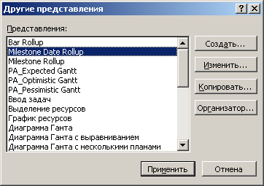
Рис. 3.1. Диалоговое окно Другие представления
- Дважды щелкните мышью на заголовке одного из представлений. Режим представления данных в рабочей области программы изменится на выбранный. Диалоговое окно Другие представления содержит список всех доступных представлений в алфавитном порядке Панель представлений Вид (View) позволяет быстро переключаться между различными представлениями. Для вывода панели на экран выберите в меню Вид (View) пункт Панель представлений (View Bar). Панель представлений располагается в левой части рабочей области программы и повторяет представления, содержащиеся в меню Вид. Для прокрутки списка необходимо щелкнуть на стрелке, расположенной в нижней части окна панели. При выборе значка Другие представления (More Views) на экране появится диалоговое окно со списком всех представлений программы. Панель представлений позволяет осуществлять быстрое переключение между представлениями в меню Вид Представления Microsoft Project можно разделить на следующие категории:
- диаграммы Ганта;
- сетевые диаграммы;
- графические представления;
- табличные представления;
- представления использования;
- формы;
- комбинированные представления.
Программа позволяет изменить порядок следования представлений. По умолчанию первыми в списке указываются представления задач в алфавитном порядке, и затем представления ресурсов, также отсортированные по алфавиту. Выберите в диалоговом окне Другие представления (More Views) представление, месторасположение которого вы хотите изменить, и затем щелкните на кнопке Изменить (Edit). В поле Имя (Name) добавьте к имени представления порядковое число. Это автоматически приведет к тому, что представление окажется в списке первым. Добавляя числовые префиксы к именам представлений, можно добиться желаемой сортировки.

  - Диаграммы Ганта

Диаграммы Ганта являются одной из категорий комбинированных представлений данных, наиболее часто используемых в управлении проектами. В левой части диаграммы Ганта данные представлены в табличной форме, в правой части отображается информация, представленная в графической форме (рис. 3.2).
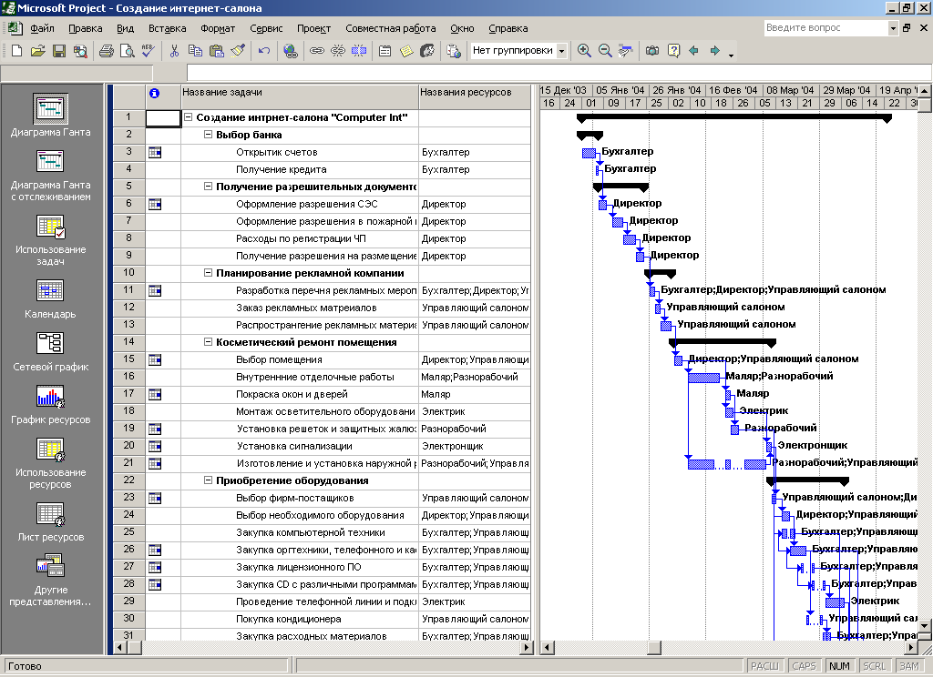
Рис. 3.2 Информация о задачах в представлении Диаграммы Ганта
Внешний вид и содержимое отрезков диаграммы Ганта можно изменять. Программа позволяет изменять:
- стиль, цвет и форму отрезка для выбранной задачи;
- текст надписи, сопровождающей выбранную задачу на диаграмме;
- формат и содержимое надписей для всех отрезков определенного типа;
- стиль текстовых надписей для всех отрезков определенного типа;
- макеты ссылок и отрезков диаграммы Ганта;
- вид используемой сетки.

3.4 Сетевые графики

Сетевые графики (Network Diagram) являются специализированным типом графов и представляют каждую задачу и информацию о ней в виде отдельного прямоугольника. Узлы соединены между собой линиями, иллюстрирующими взаимосвязи задач. График является блок-схемой проекта. Сетевые графики также называют диаграммами PERT (Program, Evaluation and Review Technique) (рис. 3.3). В режиме просмотра сетевых графиков можно вводить, редактировать или просматривать задачи, а также их взаимосвязи.
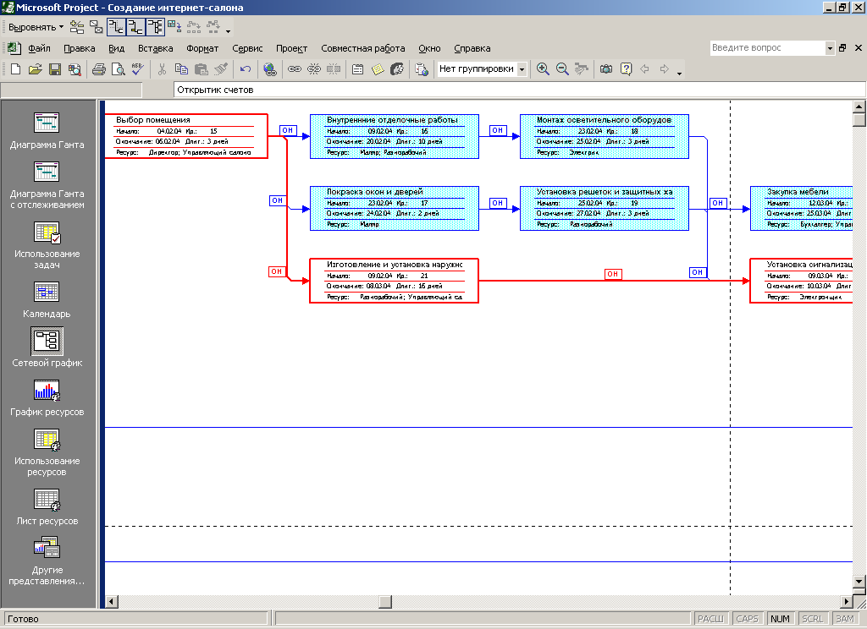
Рис. 3.3 Сетевой график

3.5 Графические представления

Графические представления данных, как правило, более информативны по сравнению с другими. Календарь (Calendar) отображает задачи и их длительность, выполняемые в течение указанной недели или нескольких недель в календарном формате. График ресурсов отображает размещение ресурсов, трудозатраты и переработки (Resource Graph) для выбранного ресурса или группы ресурсов в единицу времени.
Программа позволяет изменять тип информации, показываемой в графике ресурсов. Для этого необходимо выполнить следующие действия:
- Выберите в меню Формат –> Подробности (Format —> Details).
- В подменю Подробности (Details) расположен список различных категорий данных, которые можно использовать в качестве основы для гистограмм. В эти категории входит информация о работе (Work), проценте загрузки (Percent Allocation) и затратах (Cost).
- Выберите одну из категорий информации.

  - Табличные представления

В табличных представлениях информация содержится в столбцах и строках таблицы. Отдельные поля расположены в ячейках. Табличные представления применяются для ввода задач и длительности, а также для просмотра дат начала и завершения задач.
Представления использования, поддерживаемые программой Microsoft Project. В табличной части представления каждый ресурс показан со всеми присвоенными ему задачами. В правой части представления может располагаться информация о работах или затрат на ресурсы, а также назначениях в зависимости от времени, например по неделям или месяцам. Использование задач применяется для просмотра, ввода или изменения данных о задачах. В табличной части показаны задачи с указанием всех назначенных для них ресурсов. В правой части представления распложена различная информация о задачах, например о затратах или работах в зависимости от времени. Табличная часть представлений использования содержит данные из определенных полей и временных периодов. Вся информация о задачах, ресурсах или назначениях может быть разделена на три подкатегории:
- повременные задачи;
- повременные назначения;
- повременные ресурсы.
В табличной части представления использования задач можно просматривать первые две категории полей. Данные о повременных ресурсах и назначениях отображены в представлении об использовании ресурсов. Для настройки показываемых повременных полей в табличной части представлений использования необходимо выполнить следующие действия.
  - Выберите в меню Формат —> Подробности (Format —> Details).
  - В меню Подробности (Details) представлен список различных повременных полей, доступных для просмотра в табличной части представлений использования. К таким полям, например, могут относиться: Фактические трудозатраты (Actual Work), Базовые трудозатраты (Baseline Work) и Затраты (Cost). Поля, показываемые в представлении, отмечены в списке флажком.
  - Выберите поле, которое вы хотите видеть в таблице. В табличной части представления появится новый столбец, содержащий выбранные данные для каждой задачи.
  - Для удаления столбца выберите Формат —> Подробности, затем сбросьте флажок в соответствующем ему имени поля.

  - Формы

Формы являются еще одной разновидностью представлений Microsoft Project. Форма является наиболее схожим с диалоговыми окнами типом представления данных. Внутри формы расположены поля ввода, кнопки и комбинированные поля, позволяющие вводить и просматривать информацию. В форме задач представлена наиболее важная информация о задаче, ее ресурсах и предшественниках. Различные формы, поддерживаемые программой Microsoft Project:
- Форма ресурсов (Resource Form)– предоставляет ввод, изменение и просмотр, данных обо всех ресурсах, задачах, а также информации о выбранном ресурсе.
- Форма названий ресурсов (Resource Name Form) – предоставляет ввод, изменение и просмотр данных обо всех ресурсах, задачах, а также информации о выбранном ресурсе.
- Форма задач (Task Form) – предоставляет ввод, изменение, просмотр информации о выполнении отдельной задачи.
- Форма сведений о задачах (Task Details Form) – предоставляет ввод, изменение, просмотр информации о выполнении отдельной задачи.
- Форма названий задач (Task Name Form) – предоставляет ввод, изменение или просмотр информации о ресурсах, предшествующих и последующих задачах относительно выбранной задачи.
Программа Microsoft Project позволяет вносить изменения в категории данных, выводимых в форме. Для этого выполните следующие действия.
- Выберите Другие представления (More Views) в меню Вид (View). В появившемся диалоговом окне Другие представления выберите необходимую форму и щелкните на кнопке Применить (Apply).
- Щелкните правой кнопкой мыши внутри формы. На экране появится контекстное меню с перечислением всех типов данных, которые можно отобразить в форме. Флажком отмечен текущий тип данных.
- Выберите тип информации, которую необходимо вывести. Можно выбрать только одну категорию контекстного меню.

3.8 Комбинированные представления

При выборе комбинированного представления в окне программы появляются сразу два различных представления. Как правило, информация одного из представлений зависит от выбора данных во втором.
Комбинированные представления в Microsoft Project:
- Ввод задач (Task Entry). Ввод, изменение и просмотр подробной информации о задаче, выбранной в диаграмме Ганта.
- Выделение ресурсов (Resource Allocation). Просмотр информации и решение проблем, связанных с устранением превышения доступности ресурсов.
4 ПЛАНИРОВАНИЕ ЗАДАЧ

Процесс управления проектами состоит из нескольких важных этапов, тщательная проработка которых является ключом к успешному руководству проектом. Указание временных параметров является основой для получения информации о завершении задач, преодолении вех, и даже достижения поставленных перед проектом задач во временных рамках.
Для создания точного и работоспособного расписания, реально отражающего выполнение вашего проекта, необходимо:
- ввести сведения о длительности задач;
- определить взаимосвязи задач (также называемых зависимостями);
- привязать расписание задач к определенным датам.
После проведения вышеописанных действий расписание задач станет базовым планом. На данном этапе ресурсы к проекту еще не добавлены и не присвоены определенным задачам. Внесение данных о ресурсах еще больше приблизит создаваемую модель к реальному проекту. Далее последует шлифовка проектного плана в соответствии с заранее оговоренными данными о сроках реализации проекта и затратах. Однако на текущем этапе работы можно узнать о продолжительности определенных задач и проекта в целом. В течение работы над проектом руководитель и члены его команды могут воспользоваться средствами программы, помогающими обращать особое внимание на его отдельные элементы, а также отслеживать ведение проекта. Вы можете:
- настраивать напоминания, предупреждающие о приближении критических сроков;
- добавлять в проект вехи, указывающие на завершение той или иной фазы проекта, окончание назначений или достижение других важных событий в течение выполнения проекта;
- присваивать некоторым задачам собственный индивидуальный календарь, независимый от календаря проекта или ресурсов, относящихся к таким задачам. Таким образом, задача может планироваться независимо от других.

  - Установка длительности задач

Создан список задач, расположенный в определенной последовательности и на различных уровнях.
Создание реалистичного расписания задач можно начать с ввода данных о количестве рабочего времени, необходимого для завершения каждой задачи. Эта величина получила название длительности задачи. При вводе задачи программа автоматически присваивает ей длительность, равную одному дню. Это необходимо для построения диаграммы Ганта. Значение длительности можно легко изменить.
Ввод наиболее приближенных к реальности данных о длительности задач — достаточно важный этап создания достоверного расписания проекта. Программа Microsoft Project использует информацию о длительности задач для расчета даты их начала и завершения. После присвоения ресурсов эти данные также станут основой для расчета трудозатрат ресурсов.
- Получение достоверных данных о длительности задач
На начальном этапе руководитель проекта присваивает задачам весьма приблизительные длительности, исходя из своего практического опыта. Следующий этап — получение более достоверной информации о длительности от людей, непосредственно занятых решением определенного набора задач или имеющих практический опыт в областях, затрагиваемых в проекте. Существует четыре возможных источника получения достоверной информации о длительностях задач.
  - Знания сотрудников, работающих над проектом. Если вы являетесь руководителем проекта создания нового бизнеса. В вашем распоряжении находится команда разработчиков. Вы можете получать данные от тех или иных сотрудников в зависимости от их специализации. Члены команды, работающие над проектом, могут описать длительность некоторых задач в соответствии с их предыдущим опытом или оценкой количества времени, необходимого для завершения определенных задач текущего проекта.
  - Экспертные оценки. Если на этапе ввода данных о длительности задач вы еще не обладаете командой сотрудников либо хотите получить наиболее достоверные данные, то наиболее правильным подходом в данной ситуации является привлечение независимых экспертов. В их роли могут выступать консультанты, а также профессионалы в той или иной области.
  - Информация о предыдущих проектах. Одним из источников данных о длительности могут быть предыдущие удачно выполненные проекты. Если в вашем распоряжении находятся файлы таких проектов, то вы можете легко просматривать данные о длительности. Если руководители проектов подходили ответственно к работе и по ходу его выполнения тщательно вводили данные о ходе работ, то вы также получили информацию о реальной длительности выполнения задач, а также об отклонениях от базового плана.
  - Промышленные стандарты. Информация о длительности типичных задач, выполняемых в той или иной области, может быть доступна через организации стандартизации или профессиональные объединения. Полученную информацию можно адаптировать в соответствии с требованиями конкретного проекта.
При получении данных о длительности можно воспользоваться сразу несколькими из вышеперечисленных методов. Во многих случаях для расчета длительности применяются заранее установленные параметры.
- Приблизительная и подтвержденная длительность
Любое значение длительности в поле Длительность (Duration), маркированное знаком вопроса, считается приблизительным. На самом деле, каждая планируемая длительность задачи является приблизительной, так как точные данные можно получить только после завершения выполнения задач. Маркер знак вопроса может быть интерпретирован как «приближенное значение приблизительной длительности». Программа рассчитывает приблизительную длительность точно так же, как и подтвержденную. Знак вопроса предупреждает о том, что длительность данной задачи может быть задана произвольно.
По умолчанию длительность новой задачи равняется одному дню (1д?). Это значение можно использовать как флаг, указывающий на необходимость ввода длительности задачи. При указании времени выполнения задачи можно также вводить знак вопроса (например, 2нед?). Этим вы можете указать, что введенное значение пока является предварительным и может быть изменено по мере получения дополнительной информации. После удаления знака вопроса длительность считается подтвержденной, что означает ваше согласие с указанными в поле данными.
3)Ввод длительности
Длительность задач может задаваться в различных временных периодах, в которые входят:
- минуты (мин);
- часы (ч);
- дни;
- недели (нед);
- месяцы (мес).
При создании плана задач можно использовать различные единицы измерения длительности. Например, одна задача может обладать длительностью 2 ч, в то время как другая — 3 нед.
При использовании обычной длительности необходимо иметь возможность указать продолжительность рабочего дня и недели, количества рабочих дней в месяце и так далее. Теперь, если задача имеет длительность, равную двум неделям, то это означает, что задача выполняется 80 часов или 10 дней. Для установки соответствующих параметров программы Microsoft Project необходимо выполнить следующие шаги:
- Выберите в меню Сервис–>Параметры (Tools –> Options) и затем перейдите на вкладку Календарь (Calendar). Для вызова диалогового окна также можно воспользоваться меню Сервис –> Изменить рабочее время (Tools -> Change Working Time) и затем щелкнуть на кнопке Параметры (Options).
- Выберите временные параметры, подходящие под рабочий график вашей организации. По умолчанию начало рабочего дня равняется значению параметра Время начала по умолчанию (Default start time), а время окончания рабочего дня — параметру Время окончания по умолчанию (Default end time). Параметры Часов в дне (Hours per day), Часов в неделе (Hours per week) и Дней в месяце (Days per month) позволяют указать соответствующие временные рамки, если это необходимо. Например, задача выполняется в течение одного месяца, но неизвестно, сколько это будет в днях — 24 или 30 дней. Перечисленный набор параметров используется совместно с календарями рабочего времени и определяет расписание задач.
- Расчет длительности задач
Длительность задач может задаваться точно либо приближенно. Например, для всех задач в списке значение этого параметра равняется двум неделям с разбросом плюс-минус 10%, а ваш проектный план должен отображать лучший, худший и наиболее вероятный сценарии длительностей. В этом случае может потребоваться узнать наиболее раннюю, позднюю или прогнозируемую дату завершения проекта. При существовании расхождений в оценках длительности задач или необходимости моделирования альтернативных сценариев выполнения проекта на помощь руководителю могут прийти методики PERT (Program, Evaluation and Review Technique). При анализе методом PERT для расчета длительности задачи используются средневзвешенные значения оптимистической, пессимистической и ожидаемой длительности. Анализ PERT может являться эффективным инструментом предупреждения рисков. Он также позволяет рассчитывать расписание проекта с учетом возможного или имеющегося времени, ресурсов или стоимости.
Для инициализации анализа методом PERT необходимо выполнить следующие действия.
- Выберите в меню Вид –> Панели инструментов (View > Toolbars) пункт Анализ по методу PERT (PERT Analysis).
- На панели инструментов Анализ по методу PERT щелкните на кнопке Лист ввода PERT (PERT Entry Sheet).
- Введите для каждой задачи значения оптимистической, пессимистической и ожидаемой длительности в соответствующие поля таблицы (рис. 4.1). Если длительность некоторых задач известна точно, то во всех трех полях таблицы указывается одинаковая длительность.
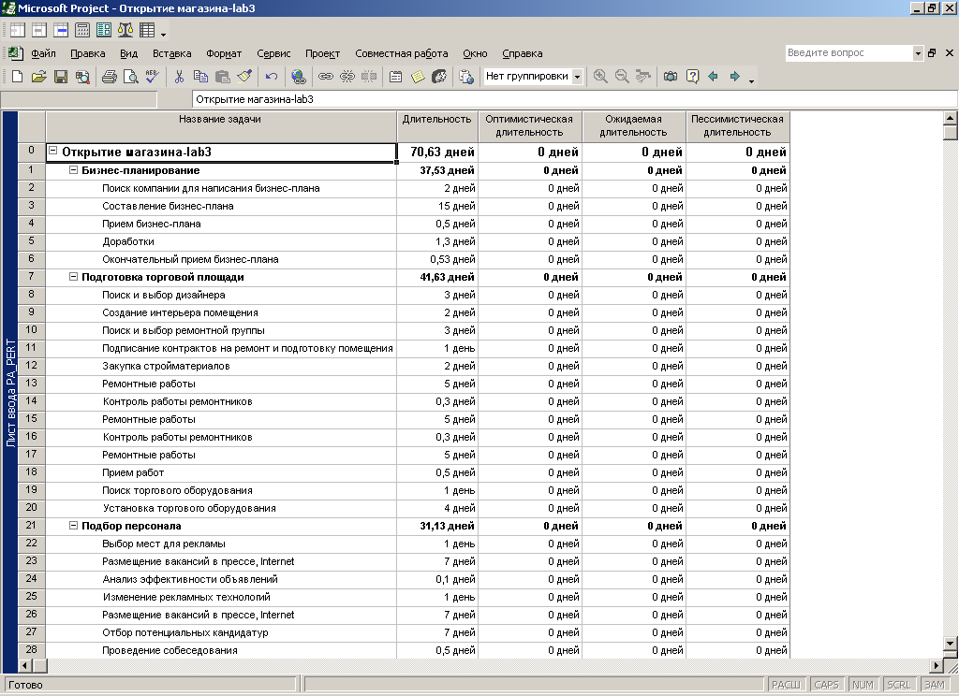
Рисунок 4.1 Лист ввода PERT

- Щелкните на кнопке Вычисления по методу PERT (Calculate PERT) на панели инструментов Анализ по методу PERT (PERT Analysis). Программа рассчитает приблизительную длительность задач. Результат вычислений будет внесен в поле таблицы Длительность (Duration).
После проведения анализа по методу PERT можно просмотреть результаты в режиме диаграммы Ганта:
- для просмотра оптимистических значений параметра щелкните на кнопке Диаграмма Ганта — оптимистическая оценка (Optimistic Gantt) на панели инструментов Анализ по методу PERT (PERT Analysis);
- для просмотра ожидаемых значений длительности щелкните на кнопке Диаграмма Ганта — ожидаемая оценка (Expected Gantt);
- для просмотра пессимистических значений параметра щелкните на кнопке Диаграмма Ганта — пессимистическая оценка (Pessimistic Gantt).
Результаты анализа PERT в некоторых случаях могут иметь сильный разброс значений. В этом случае можно настроить весовые коэффициенты. Для этого на панели инструментов Анализ по методу PERT (PERT Analysis) щелкните на кнопке Задание весовых коэффициентов метода PERT (Set PERT Weights). Попробуйте изменить значения, по крайней мере двух коэффициентов. При этом сумма всех коэффициентов должна равняться шести. Затем введите значения длительности в лист ввода PERT и щелкните на кнопке Вычисления по методу PERT (Calculate PERT), чтобы выполнить анализ. По умолчанию значения весовых коэффициентов равны 1-4-1. Чем больше значение коэффициента, тем результат анализа будет ближе к указанной длительности. Схема 1-4-1 подходит для многих случаев анализа длительности, но если вы хотите рассчитать более пессимистичные варианты выполнения задач, попробуйте применить схему 1-3-2.

4.2 Зависимости задач

На данном этапе работы над проектом были введены значения длительности задач в режиме диаграммы Ганта.
Следующим шагом построения расписания является создание взаимосвязей задач между собой. Довольно часто одна задача не может быть выполнена ранее, чем завершится другая задача. В некоторых случаях на завершение одной задачи влияет сразу целый набор других задач. В других случаях набор задач должен быть выполнен раньше, чем начнется выполнение следующей задачи. Можно создать связь между предыдущей задачей, называемой предшественником и следующей задачей, получившей название последователя, и тем самым создать зависимость между ними.
После указания взаимосвязей задач проектный план становится более менее приближенным к реальности. Теперь можно увидеть возможные даты начала и завершения не только отдельных задач, но и проследить временные параметры основных стадий, вех и проекта в целом. При создании взаимосвязи задач программа рассчитывает даты начала и завершения последователя с учетом дат начала и завершения его предшественника, типа зависимости, длительности последователя и назначений ресурсов. Чем больше информации вводится в список задач, тем больше модель расписания вашего проекта будет приближена к реальному.
      - Создание зависимости «Окончание-начало»
Наиболее распространенным видом зависимостей задач является взаимосвязь типа «Окончание-начало» (Finish-to-Start, FS). При таком варианте зависимости задача-предшественник должна завершиться до старта ее последователя. Для создания такой взаимосвязи необходимо выполнить следующие действия.
- Перейдите в режим диаграммы Ганта. В принципе, можно устанавливать зависимость задач на любом листе задач, но в диаграмме Ганта можно сразу же наглядно увидеть результат.
- Выберите две задачи, которые необходимо связать между собой. Перетащите задачу-предшественник к последователю. Если задачи располагаются в списке не рядом, щелкните на предшественнике, затем, удерживая клавишу Ctrl, щелкните на последователе.
- Щелкните на кнопке Связать задачи (Link Tasks) на панели инструментов Стандартная. Созданная взаимосвязь тут же отобразится на диаграмме Ганта, а в поле таблицы Предшественники (Predecessors) появится номер задачи-предшественника.
      - Различные типы зависимостей задач
Наиболее распространенным типом зависимости является связь вида «Окончание-начало». Однако можно создавать и другие типы связей. Программа Microsoft Project поддерживает следующие варианты взаимосвязей задач:
- Окончание-начало (Finish-to-Start, FS). Задача-последователь может начать выполняться только после завершения ее предшественника.
- Окончание-окончание (Finish-to-Finish). Задача может закончиться не ранее, чем завершится выполнение ее предшественника.
- Начало-окончание (Start-to-Finish). Как только задача-предшественник начинает работу, может завершиться выполнение ее последователя. Этот тип взаимосвязи применяется крайне редко, но поддерживается программой.
- Начало-начало (Start-to-Start). Задача-последователь может начать выполняться только после того, как стартует ее предшественник.
Для создания зависимости воспользуйтесь следующими рекомендациями.
- Перейдите в режим диаграммы Ганта или в любое иное представление, имеющее лист задач.
- Выберите задачу, являющуюся последователем в устанавливаемой связи.
- Щелкните на кнопке Сведения о задаче (Task Information) на панели инструментов Стандартная (Standard) либо дважды щелкните мышью на выбранной задаче. На экране появится диалоговое окно Сведения о задаче (Task Information).
- Перейдите на вкладку Предшественники (Predecessors).
- Выберите любую свободную ячейку в поле Имя задачи (Task Name). В строке появится раскрывающийся список, содержащий задачи проекта.
- Выберите задачу, являющуюся предшественником в устанавливаемой зависимости.
- Щелкните мышью в поле Тип (Туре) и затем выберите тип зависимости: Окончание-начало (ОН) (Finish-to-Start (FS)), Начало-начало (НН) (Start-to-Start (SS)), Окончание-окончание (00) (Finish-to-Finish (FF)), Начало-окончание (НО) (Start-to Finish (SF)) или Нет (None).
      - Совмещение задач путем указания времени опережения
Одной из методик, позволяющих добиться большей эффективности расписания проекта, является совмещение взаимосвязанных задач по мере возможности. Рассмотрим принцип совмещения на примере. Пусть имеется задача, выполнение которой не может начаться раньше, чем завершится ее предшественник. Однако практика показывает, что задача-последователь должна начаться после того, как будет завершено 50% предшественника. В этом случае предшественник получает некоторую временную фору, получившую название время опережения (lead time). Например, задача «Возведение стен» является предшественником по отношению с задаче «Штукатурка стен». Очевидно, что нельзя приступить к обработке стен, не построив их. Но совершенно необязательно начинать процесс после возведения последней стены. Таким образом, для задачи «Штукатурка стен» можно задать некоторую величину опережения.
Время опережения выражается отрицательной величиной и может являться как неким процентом от длительности предшественника (например, 25%), либо указываться напрямую во временных единицах, поддерживаемых программой (например, 4дня или 1день).
Для указания времени опережения взаимосвязанных задач необходимо выполнить следующие действия.
- Перейдите в режим диаграммы Ганта или в любое иное представление, имеющее лист задач.
- Выберите задачу-последователь, для которой нужно задать опережение.
- Щелкните на кнопке Сведения о задаче (Task Information) на панели инструментов Стандартная (Standard).
- Перейдите па вкладку Предшественники (Predecessors).
- В поле Запаздывание (Lag) введите тип устанавливаемого времени опережения, Параметр указывается либо в процентах, либо во временных единицах и представляет собой отрицательную величину.
      - Задержка выполнения взаимосвязанных задач путем указания времени запаздывания
Практика показывает, что выполнение последователя не может начаться после завершения его предшественника. В таком случае необходимо указать некоторую задержку. Например, задача «Заказ оборудования» не может быть выполнена позже, чем завершится «Установка оборудования». Несмотря на то, что оборудование никак не может быть установлено ранее, чем оно было заказано, совершенно необязательно устанавливать его сразу после заказа. Необходимо предоставить некоторое время запаздывания, за которое будет произведена доставка оборудования. В таких случаях задача-последователь может быть задержана, для чего в программе указывается необходимое время запаздывания. Точно так же, как и время опережения, время запаздывания может указываться либо в относительных (процентных), либо в абсолютных (временных) величинах. Однако в отличие от предыдущего параметра время запаздывания представляет собой положительную величину.
Для указания времени запаздывания взаимосвязанных задач выполните следующие действия.
- Перейдите в режим диаграммы Ганта или в любое иное представление, имеющее лист задач.
- Выберите задачу-последователь, для которой нужно задать опережение.
- Щелкните на кнопке Сведения о задаче (Task Information) на панели инструментов Стандартная (Standard).
- Перейдите на вкладку Предшественники (Predecessors).
- В поле Запаздывание (Lag) введите тип устанавливаемого времени опережения. Параметр указывается либо в процентах, либо во временных единицах и представляет собой положительную величину.
      - Изменение или удаление взаимосвязей
Для изменения или удаления взаимосвязи задач необходимо выполнить следующие действия.
- Перейдите в режим диаграммы Ганта или в любое иное представление, имеющее лист задач.
- Выберите задачу-последователь, для которой нужно задать опережение.
- Щелкните на кнопке Сведения о задаче (Task Information) на панели инструментов Стандартная (Standard).
- Перейдите на вкладку Предшественники.
- Щелкните мышью на поле Тип (Туре) и затем выберите тип зависимости:
- Окончание-начало (ОН) (Finish-to-Start (FS)).
- Начало-начало (НН) (Start-to-Start (SS)).
- Окончание-окончание (00) (Finish-to-Finish (FF)).
- Начало-окончание (НО) (Start-to-Finish (SF)).
- или Нет (None). При выборе параметра Нет (None) взаимосвязь удаляется.
      - Просмотр зависимостей задач
В программе Microsoft Project для просмотра зависимостей задач наиболее подходят три представления.
  - В диаграмме Ганта можно видеть зависимости задач, показанные в виде линий, соединяющих отрезки на графической части представления. Зависимости задач показаны одинаково во всех видах диаграммы Ганта.
  - В сетевом графике каждая задача показана в виде узла, взаимосвязь задач обозначена отрезками между узлами.
  - В схеме данных показаны предшественники и последователи для выбранной задачи.

4.3 Типы ограничений

Ограничение Как можно раньше (As soon as possible) назначается программой по умолчанию для всех задач, планируемых от даты начала. Если проект создается от даты завершения, Microsoft Project автоматически назначает всем задачам ограничение Как можно позже (As Late As Possible). Перечисленные ограничения являются гибкими.
При необходимости привязать выполнение задачи к определенной дате можно задать одно из дополнительных временных ограничений. Ниже приведены все типы ограничений по датам, которые можно использовать при создании проектного плана.
- Начало не ранее, ННР (Start No Earlier Than, SNET). Изменяемое гибкое ограничение, указывающее на возможно более раннюю дату начала выполнения задачи. Устанавливается автоматически для всех задач после ввода даты начала их выполнения в проектах, планируемых от даты начала.
- Окончание не ранее, ОНР (Finish No Earlier Than, FNET). Изменяемое гибкое ограничение, указывающее на возможно более раннюю дату завершения задачи. Устанавливается автоматически для всех задач после ввода даты окончания их выполнения в проектах, планируемых от даты начала.
- Начало не позднее, ННП (Start No Later Than, SNLT). Изменяемое гибкое ограничение, указывающее возможно более позднюю дату начала выполнения задачи. Устанавливается автоматически для всех задач после ввода даты начала их выполнения в проектах, планируемых от даты завершения.
- Окончание не позднее, ОНП (Finish No Later Than, FNLT). Изменяемое гибкое ограничение, указывающее возможно более позднюю дату начала завершения задачи. Устанавливается автоматически для всех задач после ввода даты завершения их выполнения в проектах, планируемых от даты завершения.
- Фиксированное начало, ФН (Must Start On, MSO). Неизменяемое ограничение, указывающее точную дату начала выполнения задачи. После этого все остальные правила планирования для такой задачи (например, длительность) становятся вторичными по отношению к установленному ограничению.
- Фиксированное окончание, ФО (Must Finish On, MFO). Неизменяемое ограничение, указывающее точную дату завершения выполнения задачи. После этого все остальные правила планирования для такой задачи (например, длительность) становятся вторичными по отношению к установленному ограничению.

4.4 Работа с временными ограничениями

При разработке проектного расписания важно знать о существовании двух различных типов временных ограничений — дат, вносимых извне, и дат вех.
Даты, вносимые извне, отражают ситуации, возникающие вне рамок проекта, но влияющие на его выполнение. Примерами таких ситуаций могут выступать:
- доставка материалов и оборудования, необходимых для выполнения проекта;
- погодные ограничения, влияющие на проведение уличных работ;
- дата представления продукта на предстоящей выставке;
- важные события, влияющие на выполнение проекта, но выполняемые силами, не входящими в его рамки.
Такие даты могут быть отражены в вашем проекте в виде ограничений, накладываемых на зависящие от них задачи. Для удобства к задаче можно добавлять примечание, содержащее информацию о причине ввода ограничения.
Даты вех обычно устанавливаются изнутри. Как руководитель проекта, вы можете определить такие даты как цели дальнейшей работы.
1) Изменения ограничений
Программа Microsoft Project устанавливает ограничения на все задачи (Как можно быстрее или Как можно позднее). Возможно добавлять или удалять ограничения. Под этим подразумевается изменение гибкого ограничения на менее гибкое, либо наоборот. Существует несколько способов изменения ограничений:
- В диаграмме Ганта или любом другом представлении, содержащем лист задач, введите или выберите даты в полях Начало (Start) или Окончание (Finish). В проектах, планируемых от даты начала, это приведет к появлению ограничения Начало не ранее или Окончание не ранее. В проектах, планируемых от даты окончания, это приведет к появлению ограничения Начало не позднее или Окончание не позднее.
- В любом представлении задач выберите задачу, для которой необходимо установить ограничение. Щелкните на кнопке Сведения о задаче (Task Information) на панели инструментов Стандартная (Standard). В одноименном диалоговом окне перейдите на вкладку Дополнительно (Advanced). В поле Тип ограничения (Constraint Type) выберите тип создаваемого ограничения задачи. Если это необходимо, введите дату в поле Дата ограничения (Constraint Date).
- Щелкните на кнопке Задачи (Tasks) на панели инструментов Консультант (Project Guide). На панели Консультанта выберите ссылку Установка крайних сроков и ограничений (Set Deadlines And Constraint Tasks). Прочтите информацию, озаглавленную Задание крайнего срока (Constrain A Task). Для установки необходимых параметров воспользуйтесь подсказками Консультанта.
- В диаграмме Ганга или любом другом представлении, содержащим лист задач, выведите на экран таблицу Даты ограничений (Constraint Dates). Для этого выберите в меню Вид –> Таблица –> Другие таблицы View –> Table –> More Tables. В появившемся диалоговом окне щелкните на заголовке таблицы и на кнопке Применить (Apply). В поле Тип ограничения (Constraint Type) выберите тип ограничения, которое необходимо применять для данной задачи. Если это необходимо, введите дату в поле Дата ограничения (Constraint Date).
2)Работа с гибкими и негибкими ограничениями
Существует три различных уровня гибкости ограничений, накладываемых на задачи: гибкие, изменяемо-гибкие и негибкие ограничения.
К гибким ограничениям относятся Как можно раньше (As Soon As Possible) или Как можно раньше (As Late As Possible). Эти ограничения используются совместно с зависимостями — помещения задачи в план как можно раньше или позднее. Такие ограничения являются принятыми по умолчанию, их наличие повышает гибкость программы Microsoft Project при расчете дат начала и завершения выполнения задач. Например, при наличии ограничения (Как можно раньше) и зависимости типа Начало-конец задача будет помещена в расписание сразу же после завершения выполнения ее предшественника.
Изменяемо-гибкие ограничения (Начало не ранее) позволяют использовать при работе с ними некий временной диапазон. Это означает, что задача может быть ограничена по отношению к ее началу или завершению до или после выбранной вами даты. Это дает программе некий уровень гибкости, даже в том случае, если введены точные даты. Например, задача имеет ограничение Начало не позже 14 ноября и зависимость типа Конец-начало с другой задачей может начать выполнение в любое время после того, как завершится выполнение ее предшественника, но не позднее 14 ноября.
К негибким ограничениям относятся Фиксированное начало и Фиксированное окончание. Устанавливая такое ограничение, мы указываем программе точную дату постановки задачи в расписание. Это означает, что все остальные ограничения должны быть второстепенны по отношению к данному. Например, задача имеет ограничение Фиксированное окончание 30 апреля и зависимость типа Окончание-начало с другой задачей. Это означает, что она попадет в расписание 30 апреля независимо от того, завершилась ли к этой дате работа ее предшественника.
При установке изменяемо-гибких или негибких ограничений (например, Начало не ранее или Фиксированное начало) возможны проблемы с зависимостями задач. Представьте следующую ситуацию. Задача «Наклейка обоев» должна завершиться точно к 25 июня. При этом в результате различных задержек ее предшественник «Подготовка стен» была выполнена только 29 июня. В таких случаях в расписании возникает конфликт. Соблюдая установленную зависимость, вы не можете наклеить обои раньше, чем подготовите стены, что завершится не ранее 29 июня. Но ограничение требует, чтобы обои начали клеить именно 25 июня.
По умолчанию при возникновении конфликта между зависимостями и ограничениями программа отдает предпочтение ограничениям. В рассматриваемом случае 4 дня будут являться отрицательным временным резервом. Это означает, что задача-предшественник выполняется и те четыре дня, которые выделены ее последователю. При возникновении конфликтов на экране может появиться предупреждающее сообщение Мастера планирования (Planning Wizard), особенно если вы находитесь в стадии планирования или производите настройки задач до того, как реально произошло их выполнение.
Для решения возникающих проблем можно изменить ограничение на более гибкое, например Окончание не позднее. Можно также установить в ограничении типа Фиксированное окончание более позднюю дату. Если вы хотите, чтобы зависимости задач учитывались программой в первую очередь, выберите в меню Сервис –> Настройки (Tools –> Options). В появившемся диалоговом окне перейдите на вкладку Расписание (Schedule). Сбросьте флажок Для задач всегда соблюдаются заданные для них даты (Tasks Will Always Honor Their Constraint Dates).
3) Просмотр данных об ограничениях
После установки ограничений задач проектный план больше похож на реальное расписание. Для просмотра информации о созданных ограничениях и других средствах управления расписанием удобно пользоваться диаграммой Ганта. Можно сортировать список задач по датам начала и завершения задач (поля Начало и Окончание), типу или дате ограничения (поля Тип ограничения и Дата ограничения). Задачи также можно сгруппировать по типу ограничения. И, наконец, вывод списка задач можно отфильтровать по критерию Должны начаться к дате (Should Start By Date), либо Должны начаться/завершиться к дате (Should Start/Finish By Date).
4) Создание обратной связи
После назначения ресурсов программа Microsoft Project 2002 начинает использовать технологию Microsoft Office XP Smart Tags. Эта технология позволяет настроить взаимодействие пользователя с программой. Теперь при внесении изменений, влияющих на расписание задач (например, ввода иной длительности, даты начала или завершения), в левом верхнем углу редактируемой ячейки может появиться индикатор в виде небольшого зеленого треугольника.
Щелкните мышью на значке. На экране появится сообщение, поясняющее появление индикатора. Как правило, программа показывает советы, помогающие внести те или иные изменения, наиболее соответствующие ваши ожиданиям. Индикатор будет находится в ячейке до тех пор, пока изменения будут доступны для отмены командой Отмена (Undo). После того как вы внесете в ячейку новые изменения, индикатор исчезнет.

4.5 Добавление вех

Некоторые задачи проектного плана могут обозначаться как вехи (milestones). Вехи выделяются программой в проектном плане и специально отображаются в диаграмме Ганта, что позволяет видеть достижение различных стадий выполнения проекта. Вехи используются для указания начала или завершения основных фаз проекта. Чем больше вех пройдено, тем проект ближе к завершению. Вехи также являются отличным указателем на необходимость создания отчетности о ходе работ. Вехи не влияют на расписание проекта. Однако, как правило, вехи взаимосвязаны с другими задачами проекта. Если это необходимо, для вех можно задать определенные ограничения.
Простейшим методом создания вехи является ввод задачи, имеющей достаточно общий заголовок, например «Завершение строительства, первого этажа здания» и ввода для нее длительности, равной нулю. Индикатор вехи отображается на диаграмме Ганта (рис.4.2).
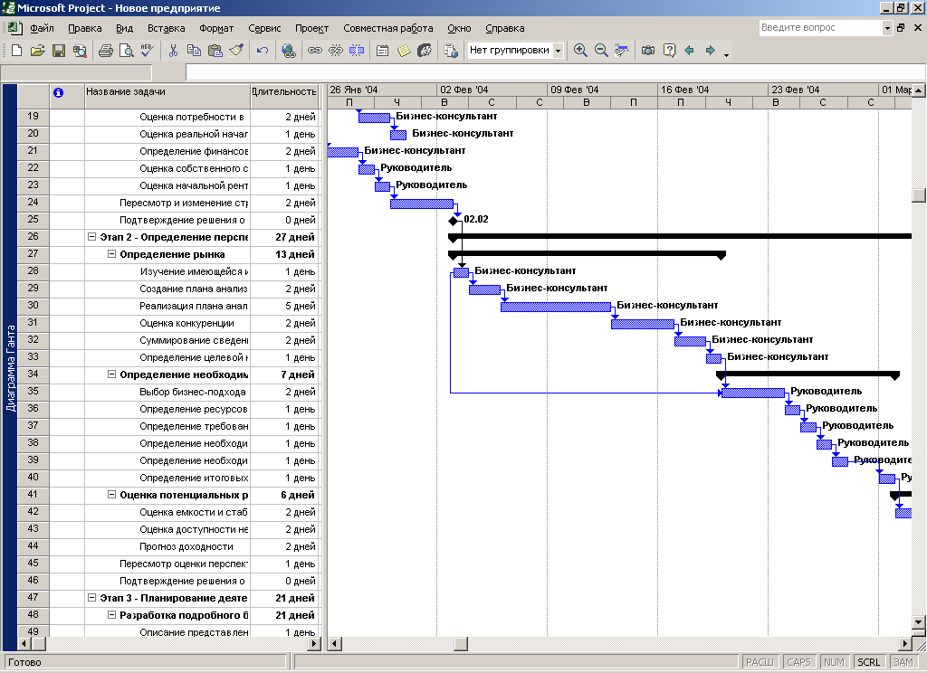
Рис.4.2 Программа Microsoft Project интерпретирует как веху любую задачу, имеющую нулевую длительность
На самом деле, вехи имеют длительность, отличную от нуля. Скорее всего, вехой будет являться последняя по счету задача, выполняемая на каждой фразе проекта. Но реальные задачи обладают и реальными длительностями. Для того, чтобы сделать обычную задачу вехой, необходимо выполнить следующие действия.
- Выберите задачу, которую необходимо сделать вехой.
- Щелкните на кнопке Сведения о задаче (Task Information) на панели инструментов Стандартная (Standard).
- В одноименном диалоговом окне перейти на вкладку Дополнительно (Advanced).
- Установите флажок Пометить задачу как веху (Mark as Milestone).

4.6 Календарь задач

Расписание задач зависит от их длительности, взаимосвязей и ограничений. Еще одним важным параметром, влияющим на создание расписания задач, является календарь проекта. Например, если в календаре проекта указано рабочее время с 9:00 до 18:00 и пятидневная рабочая неделя, то именно эти временные промежутки будут учитываться при составлении расписания. Однако если задаче присвоен ресурс, выполняющий работу по субботам и воскресеньям с 9:00 до 21:00, то задача будет помещена в проектный план с учетом именно этого времени работы. Таким образом, мы видим, что данная задача планируется по календарю ресурса, а не по календарю проекта. В некоторых случаях отдельные задачи необходимо планировать с учетом рабочего времени, отличного от принятого в календаре проекта или календарях ресурсов. Например, в задаче может оговариваться использование оборудования в определенные интервалы времени. Другая задача может выполняться круглосуточно, так как необходимый для ее выполнения прибор работает 24 часа в сутки. В любом случае, если задача имеет собственный календарь выполнения, не совпадающий с проектным, следует проверять его влияние на расписание задачи.

  - Создание базового календаря

В состав пакета Microsoft Project входят три базовых календаря. Такие календари могут являться шаблонами, применяемыми для установки временных параметров отдельных наборов ресурсов, задачи или проекта в целом. При назначении календаря задаче часто необходимо предварительно создать новый календарь. Создание нового базового календаря аналогично созданию базового календаря проекта.
Для назначения базового календаря задаче необходимо выполнить следующие действия.
- Выберите задачу, для которой производится назначение календаря.
- Щелкните на кнопке Сведения о задаче (Task Information) на панели инструментов Стандартная (Standard).
- В одноименном диалоговом окне перейдите на вкладку Дополнительно (Advanced).
- В поле Календарь (Calendar) выберите имя календаря задачи. В списке содержатся все стандартные календари Microsoft Project, а также календари, созданные пользователем.
- После установки календаря в поле индикаторов появится индикатор календаря. При наведении на него курсора мыши на экране появится подсказка, указывающая на имя используемого календаря. Аналогичные шаги применяются для изменения или удаления календаря.
5 НАСТРОЙКА РЕСУРСОВ ПРОЕКТА

5.1 Настройка ресурсов проекта

Выбрав предполагаемых исполнителей, необходимо определить их доступность для данного проекта, а также рассматривать кандидатуры поставщиков, характеристики и цены на материалы и оборудование.
Привлекая ресурсы к работе над проектом, руководитель добавляет их названия в план проекта. Там, где это необходимо, в проект можно добавить информацию об используемых материальных ресурсах или оборудовании. Для каждого ресурса можно указать его доступность и стоимость (ставку оплаты), а также добавить свои комментарии.
Планирование проекта обычно происходит по следующей схеме. Сначала определяются задачи, которые необходимо выполнить. Затем определяются ресурсы, требуемые для выполнения этих задач. Далее происходит назначение ресурсов на задачи, после чего проверяется, насколько получившийся календарный план укладывается в оговоренные сроки и бюджет. Для того чтобы определить, сколько требуется ресурсов, необходимо иметь перечень всех задач. Чтобы получить максимально реалистичный календарный план и как можно точнее оценить затраты на проект, следует назначить ресурсы на задачи. После этого проверяются сроки завершения проекта. Если рассчитанная программой дата окончания оказывается позже намеченного срока, то можно вернуться к предыдущему шагу и привлечь больше ресурсов. Если затраты на проект уже на стадии планирования превышают бюджет, то можно пересмотреть план, отказавшись от части ресурсов или заменив дорогостоящие ресурсы более дешевыми вариантами.
Настройка плана- проекта с учетом графика, затрат и требований к загрузке является итеративным процессом. Зачастую для получения оптимально сбалансированного проекта требуются неоднократные уточнения.
Microsoft Project рассчитывает календарный план, исходя из календаря проекта, длительностей задач, их зависимостей и ограничений. При назначении ресурсов на задачи программа корректирует план с учетом индивидуального рабочего графика и доступности ресурсов, прогнозировать перегрузку ресурсов — ситуацию, когда ресурсу назначается больше задач, чем он способен выполнить за данный период времени. Можно также увидеть, какие ресурсы задействованы не в полном объеме. Перебросив часть бремени с перегруженных ресурсов на используемые не в полном объеме, вы получите более реалистичный график. Позже, отслеживая ход выполнения задач, вы сможете оперативно определять узкие места и перегрузку или неполное использование ресурсов, возникающие из-за сдвигов в графике. Отслеживать ход выполнения проекта может быть, к примеру, еженедельный отчет ресурсов о количестве времени, затраченного на выполнение назначенных им задач, и времени, необходимого для их завершения. Обладая этой информацией, руководитель сможет своевременно внести поправки в план проекта, тем самым, обеспечивая бесперебойное движение проекта в правильном направлении.

5.2 Добавление трудовых ресурсов в план проекта

Выполнение любых задач обеспечивается тремя видами ресурсов:
- люди;
- оборудование;
- материалы.
В программе Microsoft Project все ресурсы делятся на две категории. Люди и оборудование отнесены к трудовым ресурсам (work resources). За единицу измерения усилий, затраченных такими ресурсами при выполнении задачи, принято время. Материалы относятся к материальным ресурсам (material resources). Для них измеряемой величиной по отношению к выполняемым задачам является потребление ресурса, а единицей измерения — количество ресурса.
Для добавления ресурсов в план проекта достаточно ввести их названия. С целью автоматизации процесса можно выбирать названия ресурсов из адресной книги электронной почты вашей организации. Microsoft Project позволяет также импортировать список ресурсов, созданный в Microsoft Excel. Добавив ресурсы в план проекта, можно вводить дополнительную информацию о них — доступность, стоимость (ставку оплаты), комментарии и так далее.
Добавить ресурсы в проект можно вручную, вводя их в лист ресурсов как новые данные. Выведите представление листа ресурсов. Для этого в меню Вид (View) выберите команду Лист ресурсов (Resource Sheet). Примените к представлению таблицу Ввод (Entry). Для этого в меню Вид (View) выберите команду Таблица -> Ввод (Table– > Entry). Введите название ресурса в поле Название ресурса (Resource Name) и нажмите клавишу Enter. Аналогичным образом введите названия других ресурсов. Если необходимым условием успешного выполнения задачи является наличие того или иного оборудования, то введите его в таблицу как трудовой ресурс вместе с людскими ресурсами. Добавление ресурсов можно выполнять различными способами: из адресной книги электронной почты, Импорт сведений о ресурсах из Microsoft Excel, Добавление ресурсов с помощью Консультанта.
При изменении названия ресурса в листе ресурсов происходит его автоматическая замена и во всех назначениях. Случается, что два или более ресурса имеют одинаковые имена. Каждому ресурсу присваивается уникальный идентификатор (Unique ID), поэтому в базе данных Microsoft Project одинаковые по виду записи все равно будут уникальными. Настроив план проекта в соответствии с временными и финансовыми ограничениями, вы будете знать, какие ресурсы и в каком количестве вам потребуются.

5.3 Задание доступности ресурсов

Предположим, что большая часть ресурсов будет работать на проекте на полную ставку, а два ресурса будут задействованы частично: один на полставки, а другой на 0,6 ставки (три дня из пяти). Доступность ресурса можно задать, установив для него максимум единиц (maximum units), называемых также ресурсными единицами (resource units). Ресурсам, работающим на полную ставку, присваивается 100% единиц. Ресурс, работающий на полставки, имеет доступность 50%, а ресурс, работающий на 0,6 ставки - 60%. Назначение ресурсов на задачи производится в соответствии с их доступностью.
Может быть и такой сценарий: пусть у вас есть три инженера, два архитектора и четыре составителя документации, причем все они работают на полную ставку. Три инженера в совокупности будут иметь доступность 300%, два архитектора — 200%, а четыре составителя документации — 400%.
Чтобы задать доступность ресурса, просто введите соответствующее число процентов в поле Макс. единиц (Max. Units) в листе ресурсов. Задать процент доступности ресурсов можно при добавлении их в план проекта или позже. По умолчанию в поле Макс. единиц указывается 100%.
Теперь предположим, что в начале жизненного цикла проекта вам будут необходимы все четыре составителя документации, тремя месяцами позже — только три, а еще через два месяца — всего один. Чтобы задать изменение доступности или количества ресурсов со временем, выполните следующее. В листе ресурсов щелкните на ресурсе, для которого вы хотите изменить количество единиц.
На панели инструментов Стандартная (Standard) щелкните на кнопке Сведения о ресурсе (Resource Information). В таблице Доступность ресурса (Resource Availability) введите первый диапазон дат (начальную и конечную даты) и количество единиц доступности ресурса в этом диапазоне. Например, в первой строке в графе Доступен с (Available From) введите 6 августа 2004 г., а в графе Доступен по (Available To) введите 25 августа 2004 г. В графе Единицы (Units) введите 400%. Во второй строке введите данные по второму диапазону дат. Например, в графе Доступен с (Available From) введите 30 августа 2004 г., а в графе Доступен по (Available То) — 17 сентября 2004 г. В графе Единицы (Units) введите 150%. Продолжайте, пока график доступности ресурса не будет задан полностью (рис. 5.1).
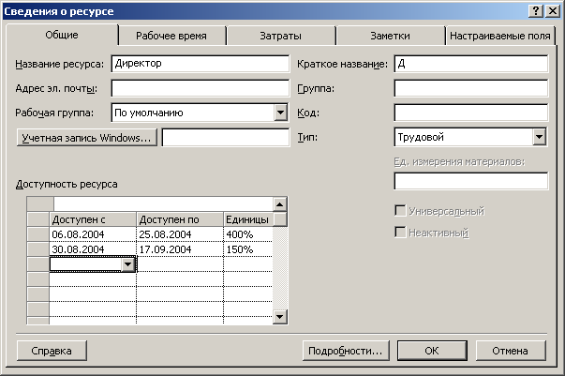
Рисунок 5.1 Таблица доступности ресурсов

5.4 Добавление материальных ресурсов в план проекта

Любые материалы и оборудование, необходимые для выполнения задач, можно добавить в план проекта как материальные ресурсы. Примерами таких ресурсов может служить сталь для каркаса здания, кровельный материал для дома, плитка для ландшафтного проекта и тому подобное. Например, у вас может быть задача «Замостить плиткой тротуар», на которую на определенный период времени назначается каменщик. Для этой задачи в плане проекта можно также указать требуемое количество плитки. Каменщик, и плитка являются необходимыми ресурсами для выполнения данной задачи. Для добавления материального ресурса в план проекта проделайте следующее.
Перейдите в представление Лист ресурсов (Resource Sheet) и примените к нему таблицу Ввод (Entry). В графе Название ресурса (Resource Name) первой пустой строки введите название материального ресурса, например «Плитка», и нажмите Enter. В поле Тип (Туре) выберите Материальный (Material). В поле Единицы измерения материалов (Material Label) введите единицы измерения материала. В зависимости от конкретного материала это могут быть тонны, метры, коробки и т. д. При определении материальных ресурсов, в противоположность трудовым, имейте в виду следующее:
- Понятия ресурсных единиц (или максимума единиц) и переменной доступности неприменимы к материальным ресурсам.
- Назначая на задачу материальный ресурс, вы указываете для него количество единиц — например 50 метров или 30 метров в день. Имея эти данные, вы можете отслеживать расходование материалов и, возможно, скорость истощения запасов.
- Для материальных ресурсов не могут определяться календари ресурсов.

5.5 Настройка календарей рабочего времени ресурсов

Ресурсные единицы позволяют задавать доступность ресурса в терминах количества ставок, работников или машин. Доступность ресурса можно задавать и с помощью календаря рабочего времени ресурса, называемого также просто календарем ресурса (resource calendar). Календарь ресурса — это, в сущности, календарь проекта, который может настраиваться в соответствии с распределением рабочего времени конкретного ресурса. Календарь ресурса показывает, когда ресурс доступен для выполнения назначенных ему задач, и тем самым определяет способ планирования задач. Как только создается новый ресурс, ему по умолчанию в качестве календаря рабочего времени назначается календарь проекта. Для просмотра календаря рабочего времени ресурса выполните следующие действия:
- Отобразите лист ресурсов или другое представление ресурсов.
- Щелкните на ресурсе, календарь которого вы хотите просмотреть.
- На панели инструментов Стандартная (Standard) щелкните на кнопке Сведения о ресурсе (Resource Information).
- В диалоговом окне Сведения о ресурсе (Resource Information) перейдите на вкладку Рабочее время (Working Time).
Календарь отдельного ресурса можно изменить согласно его индивидуальному рабочему графику. Например, почти у всех сотрудников рабочий день начинается в 8.00 и заканчивается в 17.00. Но может случиться, что один из сотрудников работает только три дня в неделю, а другой — по выходным в ночную смену. Если настроить календари этих сотрудников в соответствии с их реальным рабочим графиком, то и назначения для них будут планироваться именно на то время, когда они работают.
В календарях ресурсов могут также отражаться отпуска, индивидуальные выходные дни и т. д. Это позволяет поддерживать максимальную точность календарного плана. Чтобы изменить календарь рабочего времени ресурса, выполните следующие действия:
- Выведите лист ресурсов или другое представление ресурсов.
- Дважды щелкните на ресурсе для которого вы хотите изменить календарь рабочего времени. Появится диалоговое окно Сведения о ресурсе (Resource Information).
- Перейдите на вкладку Рабочее время (Working Time).
- Чтобы изменить рабочее время в определенный день, щелкните на этом дне в календаре.
- Если необходимо сделать рабочее время нерабочим, то в группе Легенда (Legend) выберите Нерабочее время (Nonworking Time).
- Если необходимо ввести нестандартное рабочее время, то в группе Легенда (Legend) выберите Нестандартное рабочее время (Nondefault Working Time), а затем измените необходимым образом значения в полях С (From) и До (То).
Если вам регулярно приходится вносить однотипные изменения в календари индивидуальных ресурсов, то вам, возможно, имеет смысл создать собственный базовый календарь и применять его к соответствующим ресурсам. Если у вас есть группа ресурсов, работающих по нестандартному графику, например по выходным или сутки через трое, то создайте для этих ресурсов специальный базовый календарь. Для этого выполните следующее:
- В меню Сервис (Tools) выберите команду Изменение рабочего времени (Change Working Time).
- Щелкните на кнопке Создать (New). Появится диалоговое окно Создание базового календаря (Create New Base Calendar).
- В меню Имя (Name) введите название, которое вы хотите дать новому базовому календарю, например «Выходные».
- Выберите Создать новый базовый календарь (Create New Base Calendar), если за основу для нового календаря вы хотите взять календарь Стандартный (Standard). Если в качестве шаблона должен выступить какой-то другой базовый календарь, например Ночная смена (Night Shift), то выберите Создать копию (Make A Copy Of). Щелкните на названии нужного календаря и щелкните на кнопке ОК.
- Настройте рабочее время как вам необходимо.
- Закончив создание базового календаря, щелкните на кнопке ОК.

6 НАЗНАЧЕНИЕ РЕСУРСОВ НА ЗАДАЧИ

Есть задачи и ресурсы, необходимо сопоставить их друг с другом. Задачи, связанные с ресурсами, образуют назначения (assignments). Имея задачи с назначенными на них трудовыми и материальными ресурсами, можно создать в Microsoft Project план, в котором будут отражены календарь проекта, длительности задач, их ограничения и зависимости, а также календари и доступность назначенных ресурсов.

6.1 Основные особенности назначение трудовых ресурсов

Назначение трудового ресурса на задачу происходит следующим образом: ставите в соответствие задаче название некоторого ресурса и указываете, какая часть доступного рабочего времени ресурса выделяется для этой задачи.
Если вы добавляете ресурс в план проекта впервые, то необходимо указать, в какой степени этот ресурс будет доступен для данного проекта. Для этого служит параметр максимальные единицы (maximum units), а также ресурсные единицы (resource units). Например, если ресурс будет задействован в проекте на полную ставку, скажем, 40 часов в неделю, это будет означать 100% ресурсных единиц. Для другого ресурса, который будет доступен 20 часов в неделю, количество ресурсных единиц будет равно 50%. Если у вас есть три ресурса одного и того же типа, — например, три художника-дизайнера, то у вас будет 300% ресурсных единиц.
При назначении ресурсов на задачи вы продвигаете идею доступности на шаг дальше, используя единицы назначений (assignment units). Ресурсные единицы показывают доступность ресурса для проекта в целом. Единицы назначения показывают доступность ресурса для назначенной ему конкретной задачи. Например, некоторый ресурс может быть доступен для выполнения некоторой задачи в течение всего рабочего дня. Когда эта задача будет завершена, данный ресурс будет назначен на другую задачу, опять-таки на полный рабочий день, и так далее. Поэтому при назначении этого ресурса вы указываете для него 100% единиц назначения.
Однако может существовать и такой ресурс, который 40% своего времени проводит за выполнением одной задачи, а 60% посвящает другой задаче. Для первой задачи вы укажете 40% единиц назначения, а для второй — 60%. Единицы назначения показывают, какой процент ресурсных единиц используется для данной задачи.
Теперь рассмотрим случай с ресурсом, работающим на полставки (50% ресурсных единиц), который проводит все доступное время за выполнением одной задачи. Максимальное количество единиц назначения для этого ресурса равно 50%. Если этот ресурс проводит 25% времени за выполнением одной задачи и еще 25% посвящает другой, то каждая задача будет иметь по 25% единиц назначения.
Поле Максимальные единицы (Max. Units) относится к ресурсам. Его можно представить себе как ресурсные единицы. Значение, которое вы вводите в поле Максимальные единицы (Max. Units), сообщает Microsoft Project, какие ресурсы и в каком количестве у вас имеются и насколько они доступны для проекта — полная ставка (100%), полставки (50%) или три ставки (300%).
Поле Единицы (Units) относится к назначениям. Его можно представить как единицы назначений. Значение, которое вы вводите в поле Единицы (Units), сообщает Microsoft Project, какую часть времени ресурса вы можете использовать для работы по данному назначению. Оба параметра могут выражаться в процентах или в виде десятичной дроби.
Еще один важный фактор — доступность ресурса. Если идеально подходящий для данного проекта ресурс на 100% занят в другом проекте в том же промежутке времени, что и ваш проект, то вы не сможете использовать данный ресурс в своем проекте.
Есть и другие факторы:
- Опыт. Имеют ли ресурсы, которых вы предполагаете назначить на данную задачу, опыт выполнения таких же или подобных задач? Насколько хорошо они справлялись с ними
- Энтузиазм. Имеется ли у ресурсов, которые вы планируете назначить на задачу, личный интерес к данному назначению?
- Динамика группы. Есть ли такие задачи, которые требуют совместной работы нескольких ресурсов?
- Скорость. Важна ли для вашего проекта скорость работы при прочих равных условиях?
- Затраты. Нанимаете ли вы подрядчиков для проекта? Если ваш бюджет ограничен, то затраты играют важную роль.
- Качество. Каковы стандарты качества вашего проекта? Старайтесь назначать те ресурсы, которые соответствуют этим стандартам.
По умолчанию единицы назначения выражаются в процентах. При необходимости можно назначить отображение в виде десятичной дроби. Выберите в меню Сервис (Tools) команду Параметры (Options) и в одноименном диалоговом окне перейдите на вкладку Планирование (Schedule). В списке Показывать единицы назначений в виде (Show Assignment Units As) выберите Числовых значений (Decimal). Теперь ресурс, работающий на полную ставку по одному назначению, будет показан как имеющий назначение 1, а не 100%. Эта настройка также меняет способ отображения максимальных единиц в листе ресурсов.

  - Выполнения назначения трудовых ресурсов

При создании назначения вы указываете, какие ресурсы будут назначены на задачу и сколько единиц назначения будет у каждого из них. В диалоговом окне Назначение ресурсов (Assign Resources) можно назначить один или несколько ресурсов на одну или несколько задач. Чтобы назначить трудовой ресурс на задачу, выполните следующие действия.
- На диаграмме Ганта или в другом представлении листа задач щелкните на задаче, на которую вы хотите назначить ресурс.
- На панели инструментов Стандартная (Standard) щелкните на кнопке Назначение ресурсов (Assign Resources). Появится диалоговое окно Назначение ресурсов (Assign Resources) (рис. 6.1).
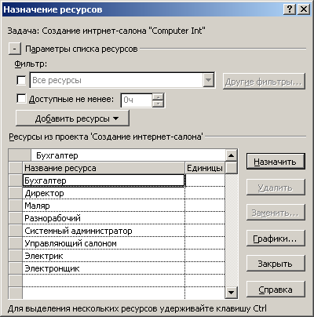

Рисунок 6.1 Диалоговое окно Назначение ресурсов
- В диалоговом окне щелкните на имени рабочего ресурса, который вы хотите назначить на задачу, и щелкните на кнопке Назначить (Assign). Имя выбранного ресурса переместится на вершину столбца Название ресурса (Resources) в таблице, а в столбце Единицы (Units) появится выделенный по умолчанию процент рабочего времени. Убедитесь, что количество единиц, указанное в столбце Единицы (Units), является адекватным для данного назначения.
- Если необходимо назначить на ту же задачу другой ресурс, щелкните на названии этого ресурса и на кнопке Назначить (Assign). При необходимости скорректируйте значение в поле Единицы (Units). Повторите шаг 4 для всех ресурсов, которые вы хотите назначить на выбранную задачу.
- Чтобы назначить ресурсы на другую задачу, щелкните на ее названии. Закрывать диалоговое окно Назначение ресурсов (Assign Resources) перед этим необязательно.
- Повторите шаги 3-6 для всех задач, на которые вы хотите назначить ресурсы.
- Завершив назначение ресурсов на задачи, щелкните на кнопке Закрыть (Close).

  - Назначение ресурсов при их включении в проект

Допустим, требуется назначить на задачу определенный ресурс, но имя этого ресурса не появляется в диалоговом окне Назначение ресурсов (Assign Resources), поскольку он еще не включен в ваш лист ресурсов. В диалоговом окне Назначение ресурсов (Assign Resources) вы можете добавлять новые ресурсы в план проекта и сразу назначать их на задачи. После этого можно обратиться к листу ресурсов и ввести все необходимые подробные данные о ресурсе. Чтобы добавить новый ресурс в диалоговом окне Назначение ресурсов (Assign Resources), проделайте следующие шаги:
- В диаграмме Ганта или в другом представлении листа задач щелкните на задаче, на которую вы хотите назначить ресурсы.
- На панели инструментов Стандартная (Standard) щелкните на кнопке Назначить ресурсы (Assign Resources), чтобы вывести на экран диалоговое окно Назначение ресурсов (Assign Resources).
- В таблице Ресурсы (Resources) введите имя ресурса в первый пустой столбец Название ресурса (Resource Name).
- Щелкните на кнопке Назначить (Assign). Имя ресурса переместится на вершину списка Ресурсы (Resources) в таблице, и в поле Единицы (Units) для этого ресурса появится значение 100%.
- Если необходимо, скорректируйте количество единиц назначения или назначьте другие задачи.
- По завершении щелкните на кнопке Закрыть (Close).
- В меню Вид (View) выберите представление Лист ресурсов (Resource Sheet). В нем
вы увидите только что добавленные ресурсы. При необходимости отредактируйте данные о ресурсах в полях Группа (Group), Макс. Единицы (Max. Units), Календарь (Calendar) и т. д.

  - Фильтрация ресурсов

Кроме фильтрации по ресурсам, в диалоговом окне Назначение ресурсов (Assign Resources) можно производить фильтрацию по назначениям и задачам для определенных ресурсов. Для этого выполните следующие действия.
- Выведите представление задач или назначений, в котором вы хотите отфильтровать ресурсы по назначениям — например диаграмму Ганта или представление использования ресурсов.
- В меню Проект (Project) выберите команду Фильтровать по –> Использованию ресурсов (Filtered for –> Using resource).
- В диалоговом окне Использование ресурса (Using Resource) щелкните на названии ресурса, назначения которого вы хотите увидеть.
Чтобы отфильтровать назначения ресурса в определенном диапазоне дат, сделайте следующее:
- Выведите представление задач или ресурсов, в котором вы хотите отфильтровать ресурсы по датам — например диаграмму Ганта или представление использования ресурсов.
- В меню Проект (Project) выберите команду Фильтровать по –> Другие фильтры (Filtered for > More Filters).
- В диалоговом окне Другие фильтры (More Filters) выберите Использование ресурса в диапазоне дат (Using Resource In Date Range) и щелкните на кнопке Применить (Apply).
- В диалоговом окне Использование ресурса в диапазоне дат (Using Resource In Date Range) введите имя ресурса, чьи назначения вы хотите просмотреть, и щелкните на кнопке ОК.
- Введите нижнюю границу диапазона дат и щелкните на кнопке ОК.
- Введите верхнюю границу диапазона дат и щелкните на кнопке ОК. Чтобы снова увидеть все задачи или назначения, в меню Проект (Project) выберите команду Фильтр –> Все задачи (Filtered for > All Tasks).

  - Расчет назначений

Трудозатраты (Work) — это количество времени, которое требуется ресурсу для выполнения задачи. Когда вы назначаете ресурс на задачу, эта длительность преобразуется в трудозатраты. Простой пример: если у вас есть задача длительностью 3 дня, и вы назначаете на нее один ресурс на полную ставку, то этот ресурс имеет назначение с 24 часами работы, распределенными по 3 дням (при стандартных настройках календаря). Можете управлять тем, как Microsoft Project преобразует длительности в трудозатраты. По умолчанию, если вы указываете длительность, равную 1 дню, Microsoft Project преобразует ее в 8 часов трудозатрат. Однако если вы хотите, чтобы 1 день означал 6 часов для работ, не относящихся к проекту, вы можете изменить соответствующие настройки календаря.
Для этого в меню Сервис (Tools) выберите команду Параметры (Options), и в диалоговом окне Параметры (Options) перейдите на вкладку Календарь (Calendar). Измените в соответствии с вашими требованиями значения в полях Часов в день (Hours per Day), Часов в неделю (Hours per Week) и Дней в месяц (Days per Month).
Когда вы назначаете два ресурса на задачу, трудозатраты каждого из них удваиваются, вместо того чтобы делиться на два. Это происходит потому, что Microsoft Project предполагает, что каждому ресурсу, назначенному на задачу, должно быть присвоено одно и то же количество трудозатрат за период времени, представляющий длительность задачи. Если вы хотите, чтобы длительность задачи сокращалась при назначении на нее нескольких ресурсов, то установите длительность соответствующим образом, либо действуйте иначе. Назначьте сначала только один ресурс, затем отдельным действием назначьте остальные ресурсы. Если задача не является задачей с фиксированной длительностью (fixed duration task), то длительность будет сокращена, исходя из количества дополнительных ресурсов, назначенных на задачу.
Способ расчета трудозатрат и длительности изменяется, если вы первоначально назначаете только один ресурс, а затем назначаете второй. Это может также происходить, если вы сначала назначаете два ресурса, а затем удаляете один из них.
Трудозатраты, назначенные ресурсам, можно увидеть в представлении использования задач или ресурсов. В представлении использования задач назначения группируются по задачам. Информация о каждом назначении сводится в строке, представляющей задачу, чтобы перейти к представлению использования задач, в меню Вид (View) выберите команду Использование задач (Task Usage). В представлении использования ресурсов назначения сгруппированы по ресурсам. Информация о каждом назначении сведена в строке, представляющей ресурс. Чтобы переключиться на представление использования ресурсов, в меню Вид (View) выберите команду Использование ресурсов (Resource Usage). Представления использования являются единственными представлениями, содержащими подробную информацию о назначениях.
Графики доступности ресурсов можно просмотреть, не выходя из диалогового окна Назначение ресурсов (Assign Resources). Это поможет вам решить, какой рабочий ресурс следует назначить на задачу. Чтобы вывести график доступности ресурсов, проделайте следующее.
- При открытой диаграмме Ганта или другом представлении задач, щелкните на кнопке Назначить ресурсы (Assign Resources) на панели инструментов Стандартная (Standard).
- В диалоговом окне Назначение ресурсов (Assign Resources) щелкните на имени рабочего ресурса, график доступности которого вы хотите просмотреть. Обратите внимание, что такая характеристика, как доступность, неприменима к материальным ресурсам.
- Щелкните на кнопке Графики (Graphs). Появится график доступности для выбранного ресурса. По умолчанию отображаются трудозатраты.
- Чтобы изменить параметр, отображаемый на графике доступности, в списке График: (Select Graph) выберите Оставшаяся доступность (Remaining Availability) или Трудозатраты назначения (Assignment Work). График трудозатрат показывает суммарные трудозатраты по всем назначениям выбранного ресурса. График трудозатрат назначения разбивает трудозатраты по выбранным в настоящий момент задачам относительно суммарных трудозатрат, назначенных данному ресурсу (рис. 6.2). График оставшейся доступности показывает, когда у выбранного ресурса имеется время для дополнительных назначений.
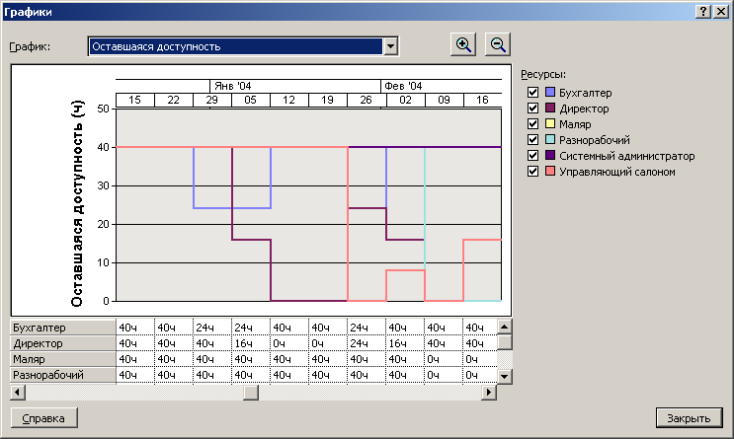
Рисунок 6.2 График оставшейся доступности выбранных ресурсов

- Чтобы изменить временной масштаб графика, щелкните на кнопке Увеличить (Zoom In) или Уменьшить (Zoom Out). С помощью кнопки Увеличить (Zoom In) вы можете более подробно просмотреть данные за более короткий период — например, вместо недель можно выбрать дни. С помощью кнопки Увеличить (Zoom In) можно охватить более длительный период времени — например, месяцы вместо недель.

  - Назначение материального ресурса на задачу

Назначение материального ресурса на задачу заключается в том, чтобы сопоставить название этого ресурса задаче и указать количество материала, которое будет использовано для выполнения задачи.
Материальные ресурсы (material resources) — это материалы и оборудование, используемые при выполнении задачи. Как и для рабочих ресурсов, для материальных ресурсов существуют единицы измерения, показывающие, какое количество того или иного ресурса доступно для задачи. В случае рабочих ресурсов такой единицей измерения является время — например часы или дни. В случае материалов единицей измерения, а следовательно, и назначения, является количество. Назначая материальный ресурс на задачу, вы указываете количество ресурса, которое будет использовано для этой задачи.
Количество материала, использованного в ходе выполнения задачи как функция длительности, может быть фиксированным или переменным. То есть если будет использовано одно и то же количество материала, вне зависимости от того, сколько времени потребуется на выполнение задачи — 2 дня или две недели, то говорят, что материал имеет фиксированное потребление (fixed material consumption). Если же при увеличении длительности задачи количество потребляемого материала увеличивается, а при сокращении — уменьшается, то говорят, что данный материал имеет переменное потребление (variable material consumption). Чтобы указать для материала переменный характер потребления, введите количество материала, потребляемого за период времени, в поле Единицы (Units) назначения: например 1/неделя или 3/день. Указанное количество будет отображаться с соответствующей меткой, например, 1 т/неделя, или 3 м/день.
Чтобы задать переменный характер потребления, всегда указывайте скорость потребления в поле Единицы (Units) диалогового окна Назначение ресурсов (Assign Resources), а не в поле Метка (Label) листа ресурсов. Чтобы назначить материальный ресурс на задачу, выполните следующие действия:
- В диаграмме Ганта или другом представлении задач щелкните на задаче, на которую вы хотите назначить материальный ресурс.
- Щелкните на кнопке Назначить ресурсы (Assign Resources) на панели инструментов Стандартная (Standard).
- В диалоговом окне Назначение ресурсов (Assign Resources) щелкните на названии материального ресурса, который вы хотите назначить на задачу, и щелкните на кнопке Назначить (Assign).
- Указанное вами название переместится на верхушку списка ресурсов в таблице, а в поле Единицы (Units) появится соответствующая метка. По умолчанию количество будет равным 1 — например 1 м.
- Укажите в поле Единицы (Units) количество ресурса, назначаемого на задачу —например 3 м. Если вы измените поле Единицы (Units), следует нажать клавишу Enter, чтобы перейти к другому полю. Тем самым вы выйдете из режима редактирования данного поля, введенные вами изменения будут сохранены, а кнопка Назначить (Assign) станет доступной.
- Если необходимо, поменяйте установленный по умолчанию для ресурса постоянный характер потребления на переменный. За меткой материала введите косую черту и сокращенное обозначение периода времени — например, 3 м/д.
- Если необходимо назначить еще один ресурс на выбранную задачу, то щелкните на названии этого ресурса и на кнопке Назначить (Assign). Измените значение в поле Единицы (Units), если необходимо.
- Если следует назначить материальные ресурсы на другую задачу, то щелкните на названии этой задачи. Закрывать диалоговое окно Назначение ресурсов (Assign Resources) для этого необязательно.
- Завершив назначение ресурсов на задачи, щелкните на кнопке Закрыть (Close).

  - Изменение назначений ресурсов

Есть три варианта изменения назначений ресурсов:
- назначить дополнительные ресурсы на задачу;
- заменить один ресурсы другим;
- снять ресурс с задачи.
Чтобы назначить дополнительные ресурсы на задачу, выполните следующее:
- В диаграмме Ганта или другом представлении листа задач щелкните на задаче, на которую вы хотите назначить дополнительные ресурсы.
- На панели инструментов Стандартная (Standard) щелкните на кнопке Назначить ресурсы (Assign Resources). Появится диалоговое окно Назначение ресурсов (Assign Resources), в котором напротив имен уже назначенных ресурсов будут стоять галочки.
- Щелкните на имени ресурса, который вы хотите назначить на задачу, и щелкните на кнопке Назначить (Assign). Имя ресурса переместится на вершину списка Ресурсы (Resources) в таблице, а в поле Единицы (Units) этого ресурса появится заданный по умолчанию процент назначения.
- При необходимости скорректируйте значение в поле Единицы (Units) согласно требованиям данного назначения.
- Завершив назначение ресурсов, щелкните на кнопке Закрыть (Close).
Посмотрев на лист задач, вы увидите, что в нем появилось имя вновь назначенного ресурса. Кроме того, в ячейке данной задачи вы увидите зеленый треугольник обратной связи. Переведите указатель мыши на треугольник, и в поле Индикаторы (Indicators) появится значок смарт-тега (smart tag). Щелкните на этом значке. Перед вами появится меню. Смарт-тег информирует об альтернативах, связанных с назначением нового ресурса на задачу Смарт-тег исчезнет после того, как вы выполните какую-нибудь другую операцию и, следовательно, не сможете отменить предыдущую.
Чтобы заменить один ресурс другим, выполните такие действия.
- В диаграмме Ганта или другом представлении листа задач щелкните на задаче, в которой вы хотите добавить ресурсы.
- На панели инструментов Стандартная (Standard) щелкните на кнопке Назначить ресурсы (Assign Resources). Появится диалоговое окно Назначение ресурсов (Assign Resources), в котором напротив имен уже назначенных ресурсов будут стоять галочки.
- Щелкните на имени назначенного ресурса, который вы хотите заменить, затем на кнопке Заменить (Replace). Появится диалоговое окно Замена ресурса (Replace Resource), в котором будут отображены те же ресурсы, что и в диалоговом окне Назначение ресурсов (Assign Resources), в соответствии с примененными фильтрами.
- Щелкните на имени заменяющего ресурса и на кнопке ОК. Имя заменяющего ресурса переместится на вершину списка Ресурсы (Resources) в таблице, а в поле Единицы (Units) для него появится заданный по умолчанию процент доступности.
- При необходимости скорректируйте значение в поле Единицы (Units) согласно требованиям данного назначения.
- Завершив работу с назначениями, щелкните на кнопке Закрыть (Close).
Чтобы снять ресурс с задачи, выполните следующие действия.
- В диаграмме Ганта или другом представлении листа задач щелкните на задаче, с которой вы хотите удалить ресурс.
- На панели инструментов Стандартная (Standard) щелкните на кнопке Назначить ресурсы (Assign Resources). Появится диалоговое окно Назначение ресурсов (Assign Resources), в котором напротив имен уже назначенных ресурсов будут стоять галочки.
- Щелкните на имени назначенного ресурса, который вы хотите снять, и щелкните на кнопке Удалить (Remove).
- Завершив работу с назначениями, щелкните на кнопке Закрыть (Close).

  - Изменения назначений в задачах с фиксированным объемом работ

Когда назначаются дополнительные ресурсы на задачу, по умолчанию планируемое количество трудозатрат для каждого назначенного ресурса уменьшается. Аналогично, когда вы снимаете ресурс с задачи, оставляя назначенным как минимум один ресурс, планируемое количество трудозатрат для каждого из оставшихся ресурсов увеличивается. Такая ситуация наблюдается в задачах с фиксированным объемом работ (effort-driven tasks) в них по мере добавления ресурсов уменьшается количество работы, выполняемой каждым ресурсом, хотя суммарный объем трудозатрат, которые должны быть произведены всеми ресурсами, остается постоянным. При снятии ресурсов с задачи каждому из оставшихся ресурсов приходится выполнять больший объем работ, при этом общий объем работ опять-таки остается постоянным.
Последствия изменения назначений в задачах с фиксированным объемом работ определяются типом задачи. Если задача имеет фиксированное количество единиц или фиксированные трудозатраты, то добавление ресурсов сокращает длительность. Если задача имеет фиксированную длительность, то добавление ресурсов уменьшает количество единиц для каждого назначенного ресурса. По умолчанию фиксированный объем работ определен для всех задач.
Чтобы отключить фиксированный объем работ для выбранных задач, проделайте следующие шаги:
- В диаграмме Ганта или другом представлении листа задач щелкните на задаче, для которой вы хотите отключить фиксированный объем работ.
- На панели инструментов Стандартная (Standard) щелкните на кнопке Сведения о задаче (Task Information).
- В диалоговом окне Сведения о задаче (Task Information) перейдите на вкладку Дополнительно (Advanced).
- Сбросьте флажок Фиксированный объем работ (Effort Driven).
Чтобы отключить фиксированный объем работ для всех вновь создаваемых задач в плане проекта, выполните такие действия.
  - В меню Сервис (Tools) выберите команду Параметры (Options) и в одноименном диалоговом окне перейдите на вкладку Планирование (Schedule).
  - Сбросьте флажок Новые задачи имеют фиксированный объем работ (New tasks are effort driven).

6.9 Управление изменениями в плане путем указания типов задач

Назначение и снятие ресурсов после первоначального назначения может привести к изменению в планировании задачи и назначения в зависимости от того, имеет ли задача фиксированный объем работ.
Изменения в планировании задачи или назначения могут также происходить при изменении одного из следующих параметров:
- длительность задачи;
- единицы назначения;
- трудозатраты.
Длительность, единицы и трудозатраты являются взаимосвязанными и взаимозависимыми. Если вы измените один из этих трех параметров, то это повлияет по меньшей мере на один из двух остальных. Необходимо иметь возможность управлять тем, как меняется планирование при изменении длительности, единиц назначения и трудозатрат. Такую возможность обеспечивает определение типа задачи. Тип задачи определяет, какой из трех элементов будет оставаться постоянным при внесении изменений в график и какой из двух других параметров должен быть при этом скорректирован. Соответственно, имеется три типа задач:
- с фиксированными единицами;
- с фиксированной длительностью;
- с фиксированными трудозатратами.
Выбор типа задач для проекта зависит от того, как вы разрабатываете проект и по каким правилам устанавливаете длительность задач и назначаете ресурсы.
1) Задачи с фиксированными единицами.
По умолчанию единицы указываются после имени ресурса рядом с соответствующим отрезком диаграммы, если их значение отличается от 100%. Задачи с фиксированными единицами — это такой тип задач, в котором единицы назначения должны оставаться постоянными, вне зависимости от изменений длительности или трудозатрат. Этот тип присваивается задачам по умолчанию, поскольку он подходит в большинстве случаев. При увеличении длительности задачи программа Microsoft Project не должна принуждать искать другой ресурс или назначать стопроцентную работу ресурсу, который имеет пятидесятипроцентную доступность. Изменения в задаче с фиксированными единицами приводят к следующим результатам:
- Если вы меняете длительность, то трудозатраты также меняются, а единицы остаются прежними.
- Если вы меняете трудозатраты, то длительность также меняется, а значение единиц остается прежним.
- Если вы меняете единицы, то вместе с ними меняется длительность, а трудозатраты остаются прежними.
2) Задачи с фиксированными трудозатратами.
Количество трудозатрат можно увидеть в представлении использования задач или ресурсов. Задачи с фиксированными трудозатратами — это такой тип задач, в котором количество трудозатрат должно оставаться постоянным, вне зависимости от изменений длительности или единиц. Изменения в задаче с фиксированными трудозатратами приводят к следующим результатам:
- Если вы меняете длительность, то единицы также меняются, а трудозатраты остаются прежними.
- Если вы меняете единицы, то вместе с ними меняется длительность, а трудозатраты остаются прежними.
- Если вы меняете трудозатраты, то длительность также меняется, а единицы остаются прежними.
3) Задачи с фиксированной длительностью.
Создавая задачу, вы указываете ее длительность в поле Длительность (Duration) диаграммы Ганта или другого представления листа задач. Отрезок диаграммы Ганта для задачи рисуется в соответствии с выставленной вами длительностью. Задачи с фиксированной длительностью — это такой тип задач, в котором длительность должна оставаться неизменной, вне зависимости от изменений единиц или трудозатрат. Изменения в задаче с фиксированными трудозатратами приводят к следующим результатам:
- Если вы меняете единицы, то вместе с ними меняются трудозатраты, а длительность остается прежней.
- Если вы меняете трудозатраты, то единицы также меняются, а длительность остается прежней.
- Если вы меняете длительность, то трудозатраты также меняются, а единицы остаются прежними.
Чтобы поменять тип выбранных задач, выполните следующие действия:
1. В диаграмме Ганта или другом представлении листа задач щелкните на задаче, тип которой вы хотите изменить.
2. На панели инструментов Стандартная (Standard) щелкните на кнопке Сведения о задаче (Task Information).
- В диалоговом окне Сведения о задаче (Task Information) перейдите на вкладку Дополнительно (Advanced).
- В поле Тип задачи (Task Type) выберите тип, который вы хотите присвоить выбранным задачам.
Чтобы установить тип, который будет по умолчанию присваиваться всем вновь создаваемым в плане проекта задачам, выполните следующее.
1.В меню Сервис (Tools) выберите команду Параметры (Options) и в одноименном диалоговом окне перейдите на вкладку Планирование (Scheduling).
2.В поле Тип задачи по умолчанию (Default Task Type) выберите тип, который вы хотите присваивать всем вновь создаваемым задачам.
Все задачи в плане могут иметь один и тот же тип, а могут быть и разнотипными.

  - Профилирование загрузки

При назначении ресурса на задачу, обычно рабочее время ресурса, выделенное для этой задачи, распределено равномерно по всей длительности задачи. Например, если Сидоров является единственным ресурсом, назначенным на 4-дневную задачу на полный рабочий день, в каждый из 4 дней Сидорову будет назначено 8 часов трудозатрат. Можно, однако, выбрать и другой способ распределения рабочего времени: например, в первый день — 1 час, во второй день — 2 часа, в третий — 5 часов, в четвертый и пятый — 8 часов, в шестой — 5 часов, в седьмой — 2 часа и, наконец, в восьмой — 1 час. В сумме это по-прежнему дает 32 часа, но длительность была растянута до 8 дней. Распределение рабочего времени имеет колоколообразную форму имеется область нарастания, пик и область снижения. Форма распределения трудозатрат называется профилем загрузки (work contour). Можно придать загрузке определенный профиль, настроив величину трудозатрат в табличной части представления использования задач. Можно также применить один из встроенных контуров — с загрузкой в конце, загрузкой в начале, ранним пиком и т. д. Имеются следующие встроенные типы профилей:
- Плоский (Flat) (применяется по умолчанию);
- Загрузка в конце (Back Loaded);
- Загрузка в начале (Front Loaded);
- Двойной пик (Double Peak);
Профилирование загрузки:
- Ранний пик (Early Peak);
- Поздний пик (Late Peak);
- Колокол (Bell);
- Черепаха (Turtle).
Чтобы применить к назначению один из встроенных профилей, выполните следующее.
- Выведите на экран представление использования задач или ресурсов, чтобы была видна информация о назначениях.
- Щелкните на назначении, которому вы хотите придать определенный профиль, затем на кнопке Сведения о назначении (Assignment Information). Появится диалоговое окно Сведения о назначении (Assignment Information).
- Перейдите на вкладку Общие (General), если она еще не открыта.
- В поле Профиль загрузки (Work Contour) выберите нужный профиль (рис. 6.3). Трудозатраты по назначению будут перераспределены в соответствии с выбранным профилем.
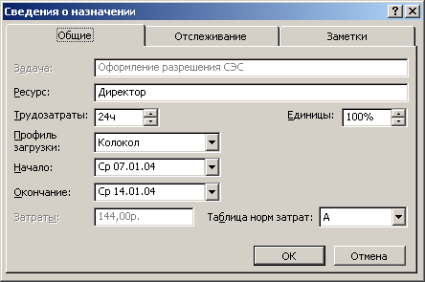
Рис. 6.3 Профиль загрузки
7 ПЛАНИРОВАНИЕ ЗАТРАТ НА ЗАДАЧИ И РЕСУРСЫ

Microsoft Project может помочь в планировании, предсказании и отслеживании затрат, связанных с выполнением проекта. Большая часть затрат будет, скорее всего, связана с ресурсами, назначенными на задачи. Вначале задаются нормы затрат для ресурсов и все фиксированные затраты на задачи. При назначении ресурсов на задачи программа Microsoft Project на основе этих данных производит вычисления, позволяющие предсказать затраты по каждому назначению, ресурсу, задаче и по проекту в целом.
С помощью этого прогноза можно определить бюджет проекта. Если бюджет уже задан, то данная информация позволяет определить, насколько план проекта соотносится с реалиями бюджета. Если имеет место несоответствие, то план можно скорректировать.
Планирование затрат включает оценку затрат и определение бюджета. При необходимости можно привести план проекта в соответствие с бюджетом. Сразу после запуска проекта начинается отслеживание затрат и управление ими. В ходе этого процесса можно сравнить реальные затраты с ранее запланированными и проанализировать имеющиеся отклонения.

7.1 Работа с затратами и бюджетом

Управление затратами включает в себя следующие процессы:
Планирование ресурсов. Определив типы и количество ресурсов, необходимых для проекта, можно оценить затраты на эти ресурсы. Получение рабочих ресурсов для проекта происходит путем найма через отдел кадров. Работники по контракту, материальные ресурсы и оборудования проходят через отдел снабжения. Полученные ресурсы вводятся в план проекта и назначаются на задачи.
Оценка затрат. При оценке затрат сверху вниз (top-down cost estimating) за основу для планирования затрат на текущий проект берутся фактические затраты на ранее выполненный аналогичный проект. При оценке затрат снизу вверх (bottom-up cost estimating) оцениваются затраты по каждой отдельно взятой задаче, которые затем складываются для получения суммарных затрат по проекту. Оценка должна учитывать стоимость труда, материалов, оборудования и все прочие затраты. Просуммировав все затраты, программа может предоставить надежную оценку стоимости реализации проекта.
Разработка бюджета. Бюджет может распределяться по индивидуальным фазам или задачам проекта либо по определенным периодам времени, когда будут производиться затраты. Для разработки бюджета проекта необходимо знать планируемую величину затрат и иметь календарный план проекта с указанием дат планируемого начала и окончания всех фаз, задач, вех и конечных результатов.
Контроль затрат. Этот процесс управляет изменениями в бюджете проекта. Контроль затрат определяет способ отслеживания отклонений затрат и предпринимаемые в этой связи действия, а также способ сообщения информации о затратах. План управления затратами может содержать подробное описание процедур контроля затрат и корректирующих мероприятий.
7.2 Планирование затрат на ресурсы

Ключом к планированию затрат на проект является определение затрат на ресурсы. Большая часть ваших затрат определяется ресурсами, выполняющими назначения. При назначении ресурсов на задачи нормы затрат ресурсов умножаются на трудозатраты назначений. В результате получаются затраты на назначение.
Нормы затрат можно указывать как для материальных, так и для трудовых ресурсов. Нормы затрат могут быть переменными, например 40 грн./ч или 3000 грн./т, а могут быть и фиксированными — например 3000 грн. за одно использование.
1) Задание ставок оплаты трудовых ресурсов
Для трудовых ресурсов устанавливаются ставки оплаты. При назначении ресурсов на задачи Microsoft Project вычисляет планируемые затраты на назначение, умножая эти ставки на назначенное количество трудозатрат. Можно также устанавливать для трудовых ресурсов затраты на использование. Если ресурс имеет разные ставки для различных типов назначений или в течение различных периодов времени, то это также можно учесть.
2) Задание переменной стоимости трудового ресурса
Чтобы задать ставку оплаты трудового ресурса, выполните следующие действия:
- В меню Вид (View) выберите команду Лист ресурсов (Resource Sheet).
- Если таблица Ввод (Entry) еще не применена к листу ресурсов, то выберите в меню Вид (View) команду Таблица –> Ввод (Table –> Entry).
- Убедитесь в правильности описания трудового ресурса. В поле Тип (Туре) у него должно значиться Трудовой (Work).
В поле Стандартная ставка (Std. Rate) первого трудового ресурса введите стандартную ставку ресурса, например 40 грн./ч или 320 грн./д. Если ресурс может назначаться на сверхурочную работу, то введите ставку сверхурочных для данного ресурса в поле Ставка сверхурочных (Ovt. Rate).
Чтобы использовать ставку сверхурочных, для ресурса необходимо указать количество сверхурочных трудозатрат. Если, например, сотрудник работает по графику 50 часов в неделю (8 часов обычной работы и 2 часа сверхурочных в день), то следует указать для него 10 часов обычной работы в день и обозначить 2 часа из них как сверхурочные. Тогда стоимость этих двух часов будет рассчитана по ставке сверхурочных.
3) Задание фиксированных затрат на трудовых ресурсов
Некоторые трудовые ресурсы влекут затраты, относящиеся к отдельному акту использования ресурса. Такого рода затраты называются затратами на использование (per-use cost). Они могут использоваться вместо почасовой ставки или в дополнение к ней и зачастую связаны с использованием некоторого оборудования. Например, за арендуемое оборудование кроме посуточной арендной платы при каждом использовании может удерживаться стоимость установки или доставки. Затраты на использование не зависят от количества выполняемой работы. Это просто единовременные затраты, которые возникают при каждом использовании ресурса.
Чтобы задать величину затрат на использование, выполните такие действия.
- В меню Вид (View) выберите команду Лист ресурсов (Resource Sheet).
- Если таблица Ввод (Entry) еще не применена к листу ресурсов, то выберите в меню Вид (View) команду Таблица –> Ввод (Table –> Entry).
- В поле Затраты на использ. (Cost/Use) трудового ресурса введите ставку затрат на использование, например 1500 грн.
4) Задание норм затрат на материальные ресурсы
Для задания норм затрат на материальные ресурсы выполните следующее.
1. В меню Вид (View) выберите команду Лист ресурсов (Resource Sheet).
2.Если таблица Ввод (Entry) еще не применена к листу ресурсов, то выберите в меню Вид (View) команду Таблица –> Ввод (Table –> Entry).
3.Убедитесь в правильности описания материального ресурса. В поле Тип (Туре) у него должно значиться Материальный (Material), а в поле Материальная метка (Material Label) должна быть указана единица измерения (метры, тонны и т. д.).
В поле Стандартная ставка (Std. Rate) материального ресурса введите стоимость единицы ресурса. Например, если имеется материальный ресурс, измеряемый в тоннах, и тонна этого материала стоит 3000 грн., то введите 3000 грн. в поле Стандартная ставка (Std. Rate).
Если с данным материальным ресурсом связаны затраты на использование, например плата за установку, то введите эту стоимость в поле Затраты на использ.(Cost/Use).
5) Задание для ресурса нескольких ставок
Ресурс также может иметь различные нормы затрат для разных типов работ. Можно задать разные нормы затрат для различных периодов времени с помощью таблиц норм затрат. Для этого выполните такие действия.
- В листе ресурсов щелкните на трудовом или материальном ресурсе, для которого вы хотите задать несколько значений нормы затрат.
- На панели инструментов Стандартная (Standard) щелкните на кнопке Сведения о ресурсе (Resource Information).
- В диалоговом окне Сведения о ресурсе (Resource Information) перейдите на вкладку Затраты (Costs).
- На вкладке А (По умолчанию) вы увидите стандартную ставку, ставку сверхурочных и затраты на использование, которые вы, возможно, уже ввели в лист ресурсов.
- Чтобы изменить ставку оплаты ресурса начиная с определенной даты, щелкните на следующей пустой ячейке Дата действия (Effective Date) и введите дату, когда должны произойти изменения. Введите новые значения ставок в полях Стандартная ставка (Standard Rate), Ставка сверхурочных (Overtime Rate) и Затраты на использование (Per Use Cost).
- Чтобы задать различные ставки в зависимости от видов деятельности, введите соответствующие ставки на другой вкладке, например, В или С. Для практики перейдите на вкладку В и введите стандартную ставку, ставку сверхурочных и плату за использование для второго вида деятельности. При назначении на задачу ресурса, имеющего различные ставки, можно указать, какие ставки будут использованы. Таблица норм затрат А применяется по умолчанию.
6) Задание способа начисления затрат
Момент времени, когда происходит начисление затрат, определяет метод начисления затрат (cost accrual method). Затраты могут начисляться в начале назначения или по его окончании. Кроме того, затраты могут распределяться пропорционально по всему периоду назначения — именно такой метод используется по умолчанию. Задание способа начисления затрат важно для планирования движения денежной наличности.
Чтобы задать способ начисления затрат, проделайте следующее.
- В меню Вид (View) выберите команду Лист ресурсов (Resource Sheet).
- Если таблица Ввод (Entry) еще не применена к листу ресурсов, то выберите в меню Вид (View) команду Таблица –> Ввод (Table –> Entry).
- В поле Начисление (Accrue at) трудового или материального ресурса выберите метод — Начало (Start), Пропорционально (Prorated) или Конец (End).
Метод начисления затрат можно также указать на вкладке Затраты (Costs) диалогового окна Сведения о ресурсе (Resource Information). Хотя для разных ресурсов могут использоваться разные методы начисления затрат, один и тот же ресурс не может иметь различные методы начисления затрат для различных таблиц норм затрат.

7.3 Планирование фиксированных затрат на задачи

Большинство затрат связаны с ресурсами и рассчитываются, исходя из норм затрат на ресурсы и назначенных трудозатрат. Однако иногда задачи имеют затраты, не связанные с какими-либо ресурсами. В таких случаях можно определить фиксированные затраты на задачу. Примерами могут служить затраты на распечатку отчетов или транспортные расходы, связанные с поездкой на конференцию или выставку. Чтобы ввести фиксированные затраты на задачу, выполните следующее.
- Выведите диаграмму Ганта или другое представление листа задач.
- В меню Вид (View) выберите команду Таблица -> Затраты (Table -> Cost). Таблица Затраты (Cost) с полями Фиксированные затраты (Fixed Cost) и Начисление фиксированных затрат (Fixed Cost Accrual) будет применена к листу задач.
- Введите значение затрат в поле Фиксированные затраты (Fixed Cost) выбранной задачи.
- В поле Начисление фиксированных затрат (Fixed Cost Accrual) укажите, когда должны начисляться данные затраты — в начале задачи, по ее окончании или пропорционально в течение длительности задачи. Планируемые фиксированные затраты на задачу складываются с планируемыми затратами на ресурсы, и сумма отображается в поле Общие затраты (Total Cost).
Можно также ввести фиксированные затраты на проект в целом. Для этого выполните следующие действия:
- Выведите диаграмму Ганта или другое представление листа задач.
- В меню Вид (View) выберите команду Таблица –> Затраты (Table –> Cost). К листу задач будет применена таблица Затраты (Cost).
- Выберите в меню Сервис (Tools) команду Параметры (Options) и перейдите на вкладку Вид (View).
- В группе Параметры структуры (Outline Options) выберите Показывать суммарную задачу проекта (Show Project Summary Task) и щелкните на кнопке ОК. Строка суммарной задачи проекта появится вверху списка задач представления.
- В поле Фиксированные затраты (Fixed Cost) суммарной задачи проекта введите сумму фиксированных затрат, относящихся к проекту.
- В поле Начисление фикс, затрат (Fixed Cost Accrual) укажите, как должны начисляться затраты — в начале проекта, по его окончании или пропорционально в течение длительности проекта. Планируемые фиксированные затраты на проект будут добавлены ко всем прочим затратам, рассчитанным для назначений и задач проекта. Сумма будет отображена в поле Общие затраты (Total Cost) суммарной задачи проекта.

7.4 Обзор планируемых затрат

Планируемые затраты на проект становятся реальными цифрами, которые можно использовать при запросе финансирования или выдвижении предложений по проекту, если план проекта содержит следующую информацию:
- все необходимые трудовые и материальные ресурсы, даже если это универсальные ресурсы;
- нормы затрат и затраты на использование для всех трудовых и материальных ресурсов;
- все задачи с надежной оценкой длительности;
- назначения по всем задачам;
- все фиксированные затраты.
1) Обзор затрат на назначения
Просмотреть затраты на назначения можно, применив таблицу Затраты (Cost) к представлению использования задач или ресурсов.
- В меню Вид (View) выберите команду Использование задач (Task Usage) или Использование ресурсов (Resource Usage), чтобы увидеть информацию о назначениях.
- В меню Вид (View) выберите команду Таблица -> Затраты (Table –> Cost). К листу задач будет применена таблица Затраты (Cost).
- В представлении использования задач отображаются затраты на отдельные назначения, а также общие затраты на каждую задачу. В представлении использования ресурсов отображаются затраты на отдельные назначения и общие затраты на каждый ресурс.
Повременное разбиение затрат можно увидеть, добавив сведения о затратах в табличную часть представления использования задач или ресурсов.
- В меню Вид (View) выберите команду Использование задач (Task Usage) или Использование ресурсов (Resource Usage).
- В меню Формат (Format) выберите команду Подробности –> Затраты (Details –> Cost). В поле Трудозатраты (Work) табличной части представления будет добавлено поле Затраты (Cost) (рис. 7.1).
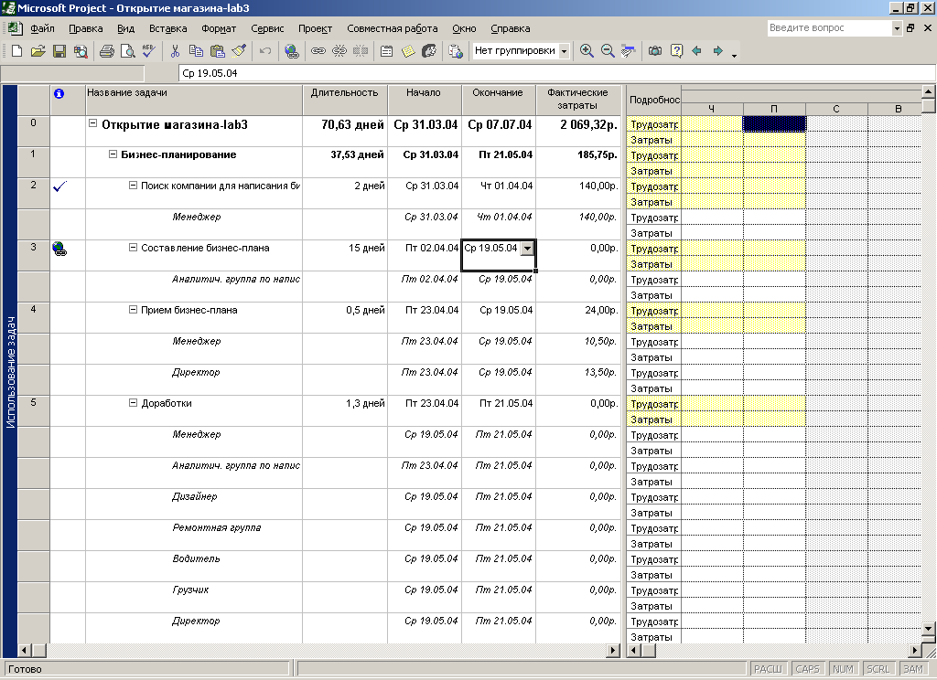
Рис. 7.1. Повременное разбиение затрат на назначения.
2) Обзор затрат на ресурсы
Чтобы получить общие затраты по всем назначениям ресурса, добавьте в лист ресурсов поле Затраты (Cost).
- В меню Вид (View) выберите команду Лист ресурсов (Resource List).
- Щелкните на заголовке столбца, справа от которого вы хотите вставить столбец Затраты (Cost).
- В меню Вставка (Insert) выберите команду Столбец (Column).
- В списке Имя поля (Field Name) выберите Затраты (Cost) и щелкните на кнопке ОК. В таблицу будет добавлено поле Затраты (Cost), в котором будут показаны планируемые затраты на все назначения для каждого ресурса.
Можно сортировать, фильтровать и группировать ресурсы по затратам. В листе ресурсов с полем Затраты (Cost) можно упорядочить список ресурсов по затратам следующими способами.
- В меню Проект (Project) выберите команду Сортировать по –> Затратам (Sort –> By Cost).
- Чтобы вернуть исходный порядок, в меню Проект (Project) выберите команду Сортировать по –> Идентификатору (Sort –> By ID).
- В меню Проект (Project) выберите команду Фильтр –> Другие фильтры (Filtered for –> More Filters). Выберите Затраты больше чем (Cost Greater Than) и щелкните на кнопке Применить (Apply). Введите значение порога и щелкните на кнопке ОК. Чтобы снова увидеть все ресурсы, в меню Проект (Project) выберите команду Фильтр –> Все ресурсы (Filtered For –> All Resources).
- Чтобы распечатать отчет, щелкните на кнопке Печать (Print).
4) Обзор общих планируемых затрат на проект
Можно узнать общие планируемые затраты на весь проект. Эти затраты представляют собой сумму затрат на все задачи плюс любые фиксированные затраты, относящиеся к проекту в целом. Чтобы увидеть общие затраты на проект, добавьте суммарную задачу в представление диаграммы Ганта или другое представление листа задач.
- Выведите диаграмму Ганта или другое представление листа задач.
- В меню Вид (View) выберите команду Таблица –> Затраты (Table –> Cost). К листу задач будет применена таблица Затраты (Cost).
- Выберите в меню Сервис (Tools) команду Параметры (Options) и перейдите на вкладку Вид (View).
- В группе Параметры структуры (Outline Options) выберите Показывать суммарную задачу проекта (Show Project Summary Task) и щелкните на кнопке ОК. Строка суммарной задачи проекта появится вверху представления.

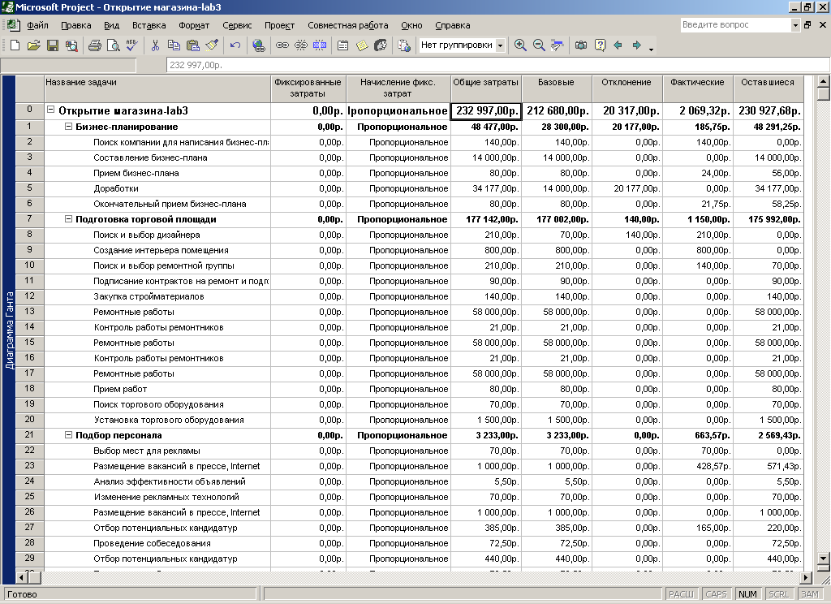
Рис 7.2 Обзор планируемых затрат по проекту
Существует один способ увидеть общие затраты на проект — обратиться к диалоговому окну Статистика проекта (Project Statistics).

8 ПРОВЕРКА И КОРРЕКТИРОВКА ПЛАНА ПРОЕКТА

После того как задачи намечены, а ресурсы назначены, требуется проверить результаты и сравнить их с требованиями и ожиданиями.
Необходимо, чтобы ответы на следующие вопросы были положительными:
- Будет ли проект завершён в срок?
- Не выйдет проект за рамки бюджета?
- Правильное распределение работ по ресурсам?
Необходимо соблюдать соответствие сторон треугольника проекта

Охват
Время
Деньги/Ресурсы
Качество

Рис 8.1 Проектный треугольник
Одну из сторон треугольника необходимо взять за точку отсчета, корректирование проекта может заключаться в следующем:
  - приближение сроков окончания проектов;
  - снижение затрат на проект;
  - сужение области охвата проекта (объёма).
Внеся необходимые исправления и сбалансировав треугольник проекта, так, чтобы требования проекта были соблюдены можно приступать к сохранению базового плана и фазе реализации проекта.

8.1 Критический путь и критические задачи

В любой момент времени есть задача, имеющая самую позднюю фазу окончания в проекте. Эта задача вместе с предшественниками определяет дату окончания всего проекта в целом. Дата окончания данного пути является критической для даты окончания всего проекта, и его называют критическим путем. Задачи, образующие шаги на критическом пути называю критическими задачами. Критический путь определяет сроки завершения проекта.
На фазе планирования указывается определённый критический путь. На фазе реализации, когда начинают поступать данные о фактическом ходе выполнения задач, критический путь может переместиться с одного комплекса на другой.

8.2 Временной разрыв и критические задачи

У многих задач имеется своего рода буфер – промежуток времени, на которых может запоздать выполнение задачи, прежде чем она приведёт к отставанию от графика. Этот буфер называется временной резерв. Существует два типа временных резервов:
  - свободный временной резерв – это количество времени, на которое может запаздывать выполнение задачи, прежде чем она начинает отодвигать сроки окончания проекта;
  - общий временной резерв - это количество времени, на которое может запоздать выполнение задачи, прежде чем она начнет отодвигать сроки окончания проекта.
Поскольку критические задачи не могут запаздывать, не отодвигая при этом сроков окончания проекта, такие задачи не имеют временного резерва.
Чтобы узнать величину свободного и общего временного резерва можно применять к листу задач таблицу Календарный план (рис 8.2).
Для этого необходимо выполнить следующие действия.
- В меню Вид выберите представление Диаграмма Ганта.
- В меню Вид выберите команду Таблица–>Календарный план. Таблица–> Календарный план будет применена к текущему представлению.
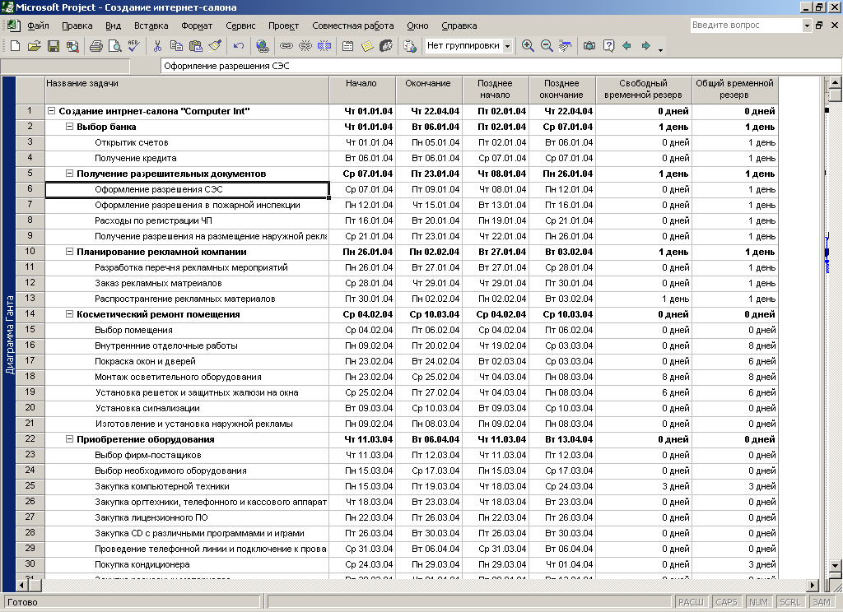
Рис. 8.2 Таблица Календарный план отображает полный и общий резервы времени.
Планирование в MS Project осуществляется на базе метода критического пути. Суть метода состоит в том, что анализируются все последовательности связанных задач в проекте и определяется, какая из последовательностей имеет наименьшую гибкость в планировании – т.е.наименьший временной разрыв.
В методе критического пути (CPM – Critical Path Method) на основе заданных взаимосвязей между работами и их продолжительностей рассчитываются ранние и поздние даты старта и финиша для каждой работы. Центральным звеном CPM является расчет резервов времени для определения того, какие работы в календарном плане в совокупности определяют продолжительность проекта. Алгоритмы CPM часто используются в других областях математического анализа.
Критический путь для каждой задачи вычисляется на основе четырех основополагающих параметров:
- раннее начало;
- позднее начало;
- раннее окончание;
- позднее окончание.

8.3 Просмотр критического пути

Простейший способ увидеть критический путь на диаграмме Ганта — команда Диаграмма Ганта с отслеживанием (Tracking Gantt) в меню Вид (View). На этой диаграмме критический путь отображается красным цветом в графической части представления. Как и к обычной диаграмме Ганта, по умолчанию к диаграмме Ганта с отслеживанием применяется таблица Ввод (Entry).
Можно также воспользоваться Мастером диаграмм Ганта (Gantt Chart Wizard), который форматирует графическую часть любого представления диаграммы Ганта, выделяя цветом критический путь. Для этого выполните следующие действия.
1. В меню Вид (View) выберите команду Диаграмма Ганта (Gantt Chart).
2. На панели инструментов Форматирование (Formatting) щелкните на кнопке Мастер диаграмм Ганта (Gantt Chart Wizard).
3. На первой странице Мастера диаграмм Ганта щелкните на кнопке Далее (Next).
4. На следующей странице выберите Критический путь (Critical Path), затем щелкните на кнопке Далее (Next).
5. На третьей странице задайте текст, который должен сопровождать отрезки диаграммы Ганта — ресурсы, даты и т. д. Щелкните на кнопке Далее (Next).
6. На четвертой странице выберите, следует ли отображать линии связи между задачами. Щелкните на кнопке Далее (Next).
7. На заключительной странице щелкните на кнопке Форматировать (Format It). Microsoft Project отформатирует диаграмму Ганта в соответствии с указанными вами предпочтениями.
8. Щелкните на кнопке Выход из мастера (Exit Wizard), чтобы просмотреть диаграмму Ганта с выделенными красным цветом критическими задачами.
Мастер диаграмм Ганга удобен для быстрого форматирования отрезков диаграммы Ганта для определенного типа задач.
Для того, чтобы увидеть на диаграмме Ганта только отрезки критических задач, то перейдите в представление Подробная диаграмма Ганта (Detail Gant.) или Диаграмма Ганта с отслеживанием (Tracking Gantt).
Подробные сведения об отдельных критических задачах можно просмотреть несколькими способами:
- Вывести подробную диаграмму Ганта. Для этого в меню Вид (View) выберите команду Другие представления –> Подробная диаграмма Ганта (More Views –> Detail Gantt). В этом представлении отрезки диаграммы Ганта, лежащие на критическом пути, показываются красным цветом. По умолчанию к табличной части представления применяется таблица Задержка (Delay).
- Просмотреть отчет Критические задачи (Critical Tasks). Для этого в меню Вид (View) выберите команду Отчеты (Reports). Дважды щелкните на значке Обзор (Overview), а затем — на значке Критические задачи (Critical Tasks).
- Сгруппировать задачи по критическим и некритическим. Для этого в меню Проект (Project) выберите команду Группировать по –> Критические задачи (Group By –> Critical). Чтобы снять группировку, в меню Проект (Project) выберите команду Группировать по –> Нет группировки (Group By –> No Group).
- Отфильтровать критические задачи. Для этого в меню Проект (Project) выберите команду Фильтр –> Критические задачи (Filtered for –> Critical tasks). После этого будут отображаться только критические задачи. Чтобы снова увидеть все задачи, в меню Проект (Project) выберите команду Фильтр –> Все задачи (Filtered for –> All Tasks).

8.4 Приближение сроков окончания проекта

Ограниченный во времени проект (time-constrained project) — это такой проект, в котором дата окончания является наиболее важным фактором в плане проекта. Если расчеты показывают, что дата завершения вашего проекта не укладывается в намеченные сроки, то сконцентрируйтесь на критическом пути. Сократив его, вы приблизите дату окончания проекта.
1) Просмотр даты окончания и критического пути
Прежде чем приступить к анализу критического пути, необходимо определить дату окончания проекта. Для этого выполните следующие действия.
1. В меню Проект (Project) выберите команду Сведения о проекте (Project Information).
2. В диалоговом окне Сведения о проекте (Project Information) щелкните на кнопке Статистика (Statistics). Появится диалоговое окно Статистика проекта (Project Statistics). Текущая, или планируемая дата окончания будет отображаться в столбце Окончание (Finish).
Еще один способ всегда иметь перед глазами дату окончания проекта — добавить строку суммарной задачи проекта.
2) Проверка результатов на основе календарного плана
Если вы обнаружили, что необходимо приблизить дату окончания проекта, взгляните на календарный план. В диаграмме Ганта или другом представлении листа задач следует просмотреть и обновить следующие данные;
- ограничения даты;
- длительность;
- зависимости задач;
- календари задач.
3) Проверка и настройка ограничений даты
Прежде всего, посмотрите на ограничения даты, имеющиеся в вашем проекте, в частности те из них, которые относятся к критическим задачам. Именно здесь кроется потенциальная возможность значительного сдвига даты окончания. Для просмотра ограничений выполните следующие действия.
1. Выведите диаграмму Ганта или другое представление листа задач.
2. В меню Вид (View) выберите команду Таблица –> Другие таблицы (Table –> More Tables).
3. В диалоговом окне Другие таблицы (More Tables) щелкните на кнопке Даты ограничений (Constraint Dates) и на кнопке Применить (Apply). В таблице будут показаны тип ограничений и граничные даты для всех задач.
Чтобы увидеть ограничения только для критических задач примените фильтрацию критических задач проекта.
Убедитесь что используемые вами ограничения и даты действительно необходимы. Везде, где это возможно, поменяйте фиксированные даты на гибкие ограничения, например Как можно раньше (As Soon As Possible) или Как можно позже (As Late As Possible).
Чтобы изменить тип ограничения, выполните эти действия:
1. Примените таблицу Даты ограничений (Constraint Dates) к диаграмме Ганта или другому представлению листа задач.
2. Щелкните в поле Тип ограничения (Constraint type), затем щелкните на стрелке и выберите в списке необходимый тип ограничения.
4) Проверка и настройка зависимостей задач
При поиске возможностей для сокращения критического пути, — это зависимости задач. Диаграмма Ганта — самое лучшее представление для обзора зависимостей задач и их влияния на календарный план. В представлениях Диаграмма Ганта с отслеживанием (Tracking Gantt) и Подробная диаграмма Ганта (Detail Gantt) критические задачи выделены. Сосредоточившись на зависимостях критических задач, вы сможете приблизить сроки окончания.
Определите, являются ли зависимости задач необходимыми. Если две задачи в реальности не зависят друг от друга, то удалите связь между ними. Решите также, могут ли две задачи начинаться одновременно. Если да, то можно поменять зависимость вида «окончание-начало» (finish-to-start) на «начало-начало» (start-to-start).
5) Проверка и настройка длительности
Если после настройки ограничений даты и зависимостей между задачами вы все еще не укладываетесь в сроки, то рассмотрите длительность задач. Имейте в виду, что излишний оптимизм при определении длительности задач — вещь рискованная, особенно если для вычисления были использованы надежные методы — экспертная оценка, информация по предыдущим проектам, отраслевые метрики или анализ по методу PERT.
Длительность задач отображается на диаграмме Ганта и в большинстве представлений листа задач. Если задачи отсортированы по идентификатору, то есть в структурной последовательности, то можно проанализировать длительность каждой задачи в контексте окружающих ее задач. Большая длительность может быть обусловлена предусмотренным большим запасом времени, который порою можно урезать без какого-либо ущерба.
Существуют два общепринятых метода, используемых в управлении проектами для сокращения последовательности задач без изменения области охвата проекта (или, как еще говорят, сжатия длительности):
- Перестройка графика (schedule crashing). График и связанные с ним затраты анализируются с целью выявления способов сокращения последовательности задач, например критического пути, с наименьшими дополнительными затратами.
- Быстрое отслеживание (fast tracking). Задачи, обычно выполняемые последовательно, переставляются таким образом, чтобы они выполнялись одновременно.
Оба эти метода являются рискованными. Необходимо иметь в виду, что они могут привести к увеличению затрат или необходимости переделок.

8.5 Настройка параметров ресурсов с целью приближения даты окончания

Еще один способ приблизить дату окончания — настроить параметры ресурсов. Во-первых, стоит проверить сведения о доступности ресурса. Для сокращения длительности можно также назначать на задачи дополнительные ресурсы. Необходимо иметь в виду, что увеличение доступности ресурсов и назначение дополнительных ресурсов на задачи обычно приводит к увеличению затрат.
1) Проверка и настройка доступности ресурса
Чем большую доступность имеют ваши ресурсы, тем раньше могут быть выполнены назначенные им задачи. Например, 4-дневная задача, назначенная ресурсу, который работает по обычному 5-дневному графику, будет выполнена за 4 дня. Та же самая 4-дневная задача, назначенная ресурсу, работающему 2 дня в неделю будет выполнена за 2 недели. Для ресурсов, назначенных на критические задачи, проанализируйте и скорректируйте следующие параметры:
- календари ресурсов;
- ресурсные (максимальные) единицы;
- единицы назначения.
Для работы с этими тремя элементами лучше всего подходит представление Ввод задач (Task Entry). Примените это представление, настройте форму задач так, чтобы в ней отображалась необходимая вам информация о ресурсе, и отфильтруйте данные по критическим задачам.
2) Назначение дополнительных ресурсов для сокращения длительности задач
Основным методом сокращения длины критического пути и приближения даты окончания проекта является добавление ресурсов на критические задачи таким образом, чтобы при этом уменьшалась длительность задачи. Например, два человека, работая вместе, могут выполнить задачу по разработке в два раза быстрее, чем в одиночку. Для этого задачи должны иметь либо фиксированные единицы и фиксированный объем работ, либо фиксированные трудозатраты. Очевидно, что это не могут быть задачи с фиксированной длительностью.
При планировании задач с фиксированными единицами и объемом работ (что имеет место по умолчанию в Microsoft Project), когда вы назначаете дополнительный ресурс на задачу, которая уже имеет назначенные ресурсы, количество трудозатрат, запланированных для каждого ресурса, уменьшается. Аналогичным образом, когда вы снимаете ресурс с задачи, имеющей фиксированный объем работ, количество трудозатрат, запланированных для каждого ресурса, увеличивается. Это касается и задач с фиксированными трудозатратами, по определению имеющих фиксированный объем работ. Когда вы добавляете или снимаете ресурсы (то есть единицы назначения) с такой задачи, длительность меняется, но трудозатраты, разумеется, остаются прежними.
Когда вы назначаете дополнительные ресурсы на критические задачи с фиксированными единицами и объемом работ или фиксированными трудозатратами, длительность этих задач уменьшается, и, следовательно, критический путь сокращается.
Если ресурсы, назначенные на критические задачи, испытывают перегрузку, это может привести к отодвиганию даты окончания. Выровняйте загрузку ресурсов, имеющих превышение доступности, перепланировав их назначения так, чтобы у них появилось время на выполнение назначенных задач. Сдвиньте назначения, насколько это возможно, чтобы равномерно распределить загрузку и устранить превышение доступности у ресурсов, работающих на критических задачах.
Если у вас имеется перегруженный ресурс, назначенный на критические задачи, и не полностью загруженный ресурс с подходящими навыками и доступностью, то вы можете переключить или добавить не полностью загруженный ресурс на критические задачи, чтобы сократить их длительность.

8.6 Снижение затрат на проект

В проекте, ограниченном по бюджету, наиболее важным фактором являются затраты. Хотя по-прежнему необходимо регулировать требования календарного плана и соблюдать область охвата проекта, в ходе планирования и реализации проекта решения принимаются главным образом исходя из величины затрат. Если расчеты показывают, что ваши общие затраты превышают имеющийся бюджет, то следует применить стратегии снижения затрат. Наилучшие стратегии предполагают урезание ресурсов, поскольку ресурсы и затраты — это, можно сказать, синонимы в управлении проектами. Как говорилось в предыдущем разделе, когда требуется приблизить дату окончания, следует сосредоточиться на задачах, находящихся на критическом пути. Аналогичным образом, когда требуется снизить затраты, следует сосредоточиться на ресурсах, чтобы получить наибольшую экономию средств.
1) Просмотр затрат на проект
Сначала необходимо получить картину затрат и сравнить ее е имеющимся бюджетом. Если есть несоответствие, значит, требуются коррективы. Для определения затрат на проект можно воспользоваться функцией статистики или с помощью таблицы Затраты (Cost), выведя строку суммарной задачи проекта.
При анализе затрат на проект можно воспользоваться следующими двумя отчетами:
- Бюджет (Budget). В меню Вид (View) выберите команду Отчеты (Reports). Дважды щелкните на значке Затраты (Cost), а затем — Бюджет (Budget). В столбце Общие затраты (Total Cost) отображается сумма затрат на ресурсы и фиксированных затрат для каждой задачи.
- Движение денежных средств (Cash Flow). В меню Вид (View) выберите команду Отчеты (Reports). Дважды щелкните на значке Затраты (Cost), а затем — Движение денежных средств (Cash Flow). Это отчет прогнозирует объем финансирования, необходимый в каждый период времени, что позволяет увидеть, не превысят ли затраты бюджет в некоторый момент.
Лист задач или ресурсов можно отсортировать по величине затрат. Можно также применить фильтр к представлению, чтобы отображались только те задачи или ресурсы, затраты на которые превышают заданную сумму.
2) Проверка результатов на основе расчета затрат
Если вы обнаруживаете, что ваши планируемые затраты превышают имеющийся бюджет, то сначала проанализируйте отдельные статьи затрат. Проверьте ставки оплаты ресурсов и фиксированные затраты и убедитесь, что они адекватны.
Чтобы увидеть ставки оплаты ресурсов, примените таблицу Ввод (Entry) к представлению листа ресурсов. По умолчанию можно увидеть стандартную ставку ресурса, ставку сверхурочных и затраты на использование.
Чтобы просмотреть фиксированные затраты на задачи, выберите любое представление листа задач, например диаграмму Ганта, и примените к нему таблицу Затраты (Cost). В поле Фиксированные затраты (Fixed Cost) будут отображены все затраты, связанные с задачами как таковыми и не зависящие от ресурсов.
3) Корректировка календарного плана с целью снижения затрат
Если значительная часть ваших затрат на ресурсы исчисляется в зависимости от периода времени, например определенная сумма в час или в день, то, возможно, вам удастся снизить затраты, сократив длительность задач. Например, пусть имеется двухдневная задача с фиксированными единицами, назначенная ресурсу со ставкой 10 грн./ч. По умолчанию этому ресурсу будет назначено 16 часов работы, что соответствует 160 грн. Если вы сократите длительность до 1 дня, то трудозатраты уменьшатся до 8 часов, и затраты снизятся до 80 грн. Когда вы сокращаете длительность задачи с фиксированными единицами или фиксированной длительностью, количество трудозатрат также уменьшается. Но если вы сокращаете длительность задачи с фиксированными трудозатратами, то трудозатраты остаются прежними, а количество единиц назначения увеличивается. В этом случае затраты на ресурсы не уменьшатся.
4) Коррекция назначений с целью снижения затрат
Еще один способ снизить трудозатраты, а тем самым и затраты — снизить трудозатраты напрямую. В сущности, речь идет о сокращении количества времени, которое ресурсы проводят за выполнением назначенных задач. Влияние снижения трудозатрат на планирование задач и ресурсов зависит от типа задачи. Когда вы снижаете трудозатраты в задаче с фиксированными единицами или трудозатратами, длительность сокращается. Когда вы снижаете трудозатраты в задаче с фиксированной длительностью, сокращается количество единиц.
Чтобы изменить трудозатраты отдельных ресурсов, выберите представление использования задач или ресурсов и введите новое значение в поле Трудозатраты (Work) для интересующего вас назначения.

8.7 Балансировка загрузки ресурсов

Использование ресурсов иногда является самым важным ограничением, налагаемым на проект. В проекте, ограниченном по ресурсам, необходимо обеспечить максимальное использование всех ресурсов, назначение их на правильные задачи и недопущение как превышения доступности, так и недозагрузки. По-прежнему необходимо контролировать соблюдение графика и бюджета, но в данном типе проекта эти соображения являются второстепенными по отношению к использованию ресурсов.
Балансировка загрузки ресурсов не является частью треугольника проекта. Однако для балансировки загрузки можно манипулировать областью охвата, то есть добавлять или удалять задачи. Можно также изменять график — прерывать или задерживать задачи, пока у ресурсов не появится время для их выполнения. Наконец, еще одним рычагом могут быть затраты: можно добавить финансирование для оплаты дополнительных ресурсов, которые помогут сбалансировать загрузку.
1) Просмотр загрузки ресурсов
При анализе загрузки ресурсов вы на самом деле анализируете назначения. В идеале все ресурсы в проекте имеют назначения на все доступное время, не больше и не меньше. Однако возможна ситуация, когда некоторые ресурсы не удается загрузить полностью. Про такие ресурсы говорят, что они недостаточно загружены (underallocated). Возможно, вам приходится оплачивать рабочее время этих ресурсов даже тогда, когда они не выполняют непосредственно каких-либо задач по проекту. Могут быть и такие ресурсы, у которых назначенные трудозатраты постоянно превышают доступное рабочее время. Про такие ресурсы говорят, что они перегружены (overallocated), или имеют превышение доступности. Если трудозатраты оказываются больше, чем доступное время, то весьма вероятно, что крайние сроки не будут соблюдены, качество пострадает, а затраты вырастут.
На данном этапе проекта, непосредственно перед началом работы, можно увидеть заложенные в плане недозагрузку и превышение доступности, внести необходимые изменения, чтобы максимизировать вклад ресурсов, и снизить риск, связанный с превышением доступности, Цель — как можно лучше сбалансировать нагрузку, чтобы избежать напрасной траты бюджетных средств и перенапряжения ключевых ресурсов.
Чтобы увидеть, каким ресурсам назначено слишком много работы, переключитесь из представления задач в представление ресурсов. Ресурсы с превышением доступности будут выделены красным цветом.
Чтобы увидеть, на какие задачи назначены ресурсы с превышением доступности, добавьте в представление задач столбец Превышение доступности (Overallocated). Для этого щелкните на заголовке столбца слева от того места, куда вы хотите вставить столбец Превышение доступности (Overallocated). В меню Вставка (Insert) выберите команду Столбец (Column). В списке Имя поля (Field Name) выберите Превышение доступности (Overallocated). Это поле может принимать значения Да (Yes) и Нет (No). Для всех задач, на которые назначены ресурсы с превышением доступности, в этом столбце будет значение Да (Yes). Можно отсортировать записи по полю Превышение доступности (Overallocated), чтобы сосредоточиться на балансировке назначений для таких задач.
Чтобы увидеть, какое количество работы назначено ресурсу в течение определенного периода времени, можно использовать одно из следующих представлений Microsoft Project.
- График ресурсов (Resource Graph). В меню Вид (View) выберите представление График ресурсов (Resource Graph). В формате по умолчанию, то есть Пиковые единицы (Peak Units), график ресурсов показывает, какая часть времени рабочего ресурса используется в заданный период временной шкалы в терминах максимальных единиц. Чтобы увидеть данные о доступности ресурса в других единицах, выберите в меню Формат (Format) команду Подробности (Details) и назначьте другой формат, например Превышение доступности (Overallocation) или Процент загрузки (Percent Allocation).
- Использование ресурсов (Resource Usage). Выберите в меню Вид (View) представление Использование ресурсов (Resource Usage). В этом представлении перечислены все ресурсы и для каждого из них приведен список назначенных задач. В расписании данного представления показывается загрузка ресурса в заданный период времени. Трудозатраты, превышающие доступность ресурса в данный период времени, также выделяются в расписании красным цветом.
- Выделение ресурсов (Resource Allocation). Выберите в меню Вид (View) представление Выделение ресурсов (Resource Allocation). Это комбинированное представление, верхнюю часть которого занимает представление использования ресурсов, а нижнюю — диаграмма Ганта с выравниванием.
- Форма ресурсов (Resource Form). При выбранном представлении листа ресурсов, например Лист ресурсов (Resource Sheet) или Использование ресурсов (Resource Usage), выберите в меню Окно (Window) команду Разделить (Split). В нижней части окна появится Форма ресурсов (Resource Form), а лист ресурсов.

Еще один способ просмотреть выделение ресурсов — создать отчет о назначениях.
- Дела по исполнителям и времени (Who Does What When). В меню Вид (View) выберите команду Отчеты (Reports). Дважды щелкните на значке Назначения (Assignments), а затем — Дела по исполнителям и времени (Who Does What When). Этот отчет показывает количество трудозатрат для каждого ресурса по дням и по назначениям.
- Ресурсы с превышением доступности (Overallocated Resources). В меню Вид (View) выберите команду Отчеты (Reports). Дважды щелкните на значке Назначения (Assignments), а затем — Ресурсы с превышением доступности (Overallocated Resources). В этом отчете дается информация только о ресурсах с превышением доступности.
- Использование ресурсов (Resource Usage). В меню Вид (View) выберите команду Отчеты (Reports). Дважды щелкните на значке Загрузка (Workload), а затем — Использование ресурсов (Resource Usage). Данный отчет показывает количество трудозатрат в каждую неделю по ресурсам и назначениям. Приведены общие трудозатраты для ресурса, назначения и недели.
2) Настройка доступности ресурсов
Если имеет место недозагрузка ресурсов или превышение доступности, то посмотрите, нельзя ли изменить доступность отдельных ресурсов в соответствии с потребностями проекта. Например, если работающий на полную ставку ресурс постоянно недозагружен в проекте на 50%, то следует подумать о том, чтобы назначить ему 50% ресурсных единиц и назначить его с 50-процентной доступностью на другой проект. И наоборот, если ресурс, работающий на неполную ставку, постоянно перегружен на 20%, то следует уточнить у него, не может ли он уделять больше времени проекту.
Чтобы изменить количество ресурсных единиц, дважды щелкните на имени ресурса в листе ресурсов, чтобы открыть диалоговое окно Сведения о ресурсе (Resource Information), перейдите на вкладку Общие (General). В таблице Доступность ресурса (Resource Availability) укажите количество единиц в поле Единицы (Units). При необходимости измените начальную и конечную дату новых уровней доступности.
Чтобы изменить календарь рабочего времени ресурса, перейдите на вкладку Рабочее время (Working Time) диалогового окна Сведения о ресурсе (Resource Information). Внесите необходимые изменения, увеличив или уменьшив количество рабочего времени данного ресурса в рассматриваемом проекте.
3) Настройка назначений
Устранить недозагрузку и превышение доступности можно, передвигая назначения в календарном плане. Однако для этого необходимо наличие ресурсов со сходными навыками и доступностью, способных выполнить необходимые задачи.
Если нет возможности разгрузить ресурсы с превышением доступности путем назначения дополнительных ресурсов и замены имеющихся, то попробуйте отложить некоторые задачи и назначения до момента, пока у ресурсов не появится время для работы над ними. Для учета превышения доступности можно также добавить сверхурочные часы.
4) Назначение дополнительных ресурсов
Не полностью загруженные ресурсы можно назначать в помощь ресурсам с превышением доступности. В зависимости от типа задачи можно распределять трудозатраты или единицы назначения между несколькими ресурсами, тем самым лучше балансируя загрузку.
5) Замена ресурсов с превышением доступности
Ресурс с превышением доступности можно заменить не полностью загруженным ресурсом, если они имеют одинаковые навыки и доступность. Чтобы заменить ресурс на задаче, выполните такие шаги:
1. В представлении листа задач (например, в диаграмме Ганта) выберите задачу, в которой вы хотите произвести замену ресурсов.
2. На панели инструментов Стандартная (Standard) щелкните на кнопке Назначение ресурсов (Assign Resources).
3. В диалоговом окне Назначение ресурсов (Assign Resources) щелкните на ресурсе, который вы хотите заменить. Назначенные в настоящий момент ресурсы в списке помечены галочкой.
4. Щелкните на кнопке Заменить (Replace). Появится диалоговое окно Замена ресурса (Replace Resource).
5. Щелкните на ресурсе, который вы хотите назначить на задачу, и на кнопке ОК.
6. В диалоговом окне Назначение ресурсов (Assign Resources) щелкните на кнопке Закрыть (Close). Старый ресурс будет заменен новым.
6) Задержка задачи или назначения
Можно отложить задачу или назначение до тех пор, пока у назначенного ресурса не появится время для данной работы. Для этого существует несколько способов.
- Выравнивающая задержка (Leveling delay). Это задержка задачи — количество времени, которое должно пройти от планируемой даты начала задачи до того момента, когда должно начаться фактическое ее выполнение.
- Задержка назначения (Assignment delay). Эта задержка представляет собой количество времени, которое должно пройти от планируемой даты начала задачи до планируемой даты начала назначения.
Найдя задачи с подходящим временным резервом, добавьте выравнивающую задержку. Если вы хотите отложить отдельное назначение для задачи, на которую назначено несколько ресурсов, добавьте задержку назначения вместо выравнивающей задержки, для этого:
1. Щелкните в той части представления выделения ресурсов, которая содержит диаграмму, Ганта с отслеживанием.
2. Щелкните на заголовке столбца справа от того места, где вы хотели бы вставить столбец Задержка назначения (Assignment Delay).
3. В меню Вставка (Insert) выберите команду Столбец (Column).
4. В списке Имя поля (Field Name) выберите Задержка назначения (Assignment Delay).
5. В поле Задержка назначения (Assignment Delay) для выбранного вами назначения введите величину задержки. Она показывает, сколько времени пройдет от даты начала задачи до момента, когда ресурс начнет работу по данному назначению.
7) Учет превышения доступности путем назначения сверхурочных
Бывают ситуации, когда передать часть работы другому ресурсу или отложить задачу не представляется возможным. В таких случаях можно назначить сверхурочные.
При работе со сверхурочными важно четко придерживаться определенной терминологии, в противном случае можно запутаться, В поле Трудозатраты (Work) на самом деле отображаются общие трудозатраты, то есть общее количество времени, в течение которого ресурс назначен на задачу.
Когда вы добавляете сверхурочные, это значение хранится в поле Сверхурочные трудозатраты (Overtime Work), а значение в поле Трудозатраты (Work) остается прежним.
Есть еще одно поле, Обычные трудозатраты (Regular Work), в котором хранится количество обычных (не сверхурочных) трудозатрат, определяемое исходя из общих и сверхурочных трудозатрат по следующей формуле: Обычные трудозатраты + Сверхурочные трудозатраты = (общие) Трудозатраты. Можно добавить в представление поле Обычные трудозатраты, если вы хотите видеть количество обычных трудозатрат, назначенных ресурсу, в сравнении со сверхурочными и общими трудозатратами.
Чтобы назначить величину сверхурочных трудозатрат для ресурсов с превышением доступности, сформируем сначала представление, содержащее поля сверхурочных трудозатрат.
1. В меню Вид (View) выберите представление Использование ресурсов (Resource Usage).
2. Щелкните на заголовке столбца Трудозатраты (Work).
3. В меню Вставка (Insert) выберите команду Столбец (Column).
4. В списке Имя поля (Field Name) выберите Сверхурочные трудозатраты (Overtime Work). Щелкните на кнопке ОК. Данное поле будет добавлено в представление использования ресурсов.
5. В меню Формат (Format) выберите команду Стили подробных данных (Detail Styles), появится диалоговое окно Стили подробных данных (Detail Styles).
6. В списке Доступные поля (Available Fields) выберите Сверхурочные трудозатраты (Overtime Work) и щелкните на кнопке Показать (Show). Поле Сверхурочные трудозатраты (Overtime Work) появится в списке Показать эти поля (Show These Fields). Щелкните на кнопке ОК. Поле Сверхурочные трудозатраты (Overtime Work) будет добавлено в обе части представления использования ресурсов.
8) Прерывание задач
Иногда ресурсу бывает необходимо остановить работу над одной задачей, перейти к другой задаче, а затем снова вернуться к первой. Такое может, быть, например, когда ресурсу, имеющему превышение доступности, требуется поработать над задачей с ограничением даты. В этой ситуации можно прервать задачу. Для прерванной задачи можно определить моменты начала, приостановки и возобновления работы. Как и введение задержки, прерывание задач позволяет добиться того, чтобы ресурсы могли работать над задачами, когда у них действительно есть на это время.
Чтобы прервать задачу, проделайте следующее:
1. Перейдите в представление диаграммы Ганта, выбрав в меню Вид (View) команду Диаграмма Ганта (Gantt Chart).
2. На панели инструментов Стандартная (Standard) щелкните на кнопке Прерывание задачи (Split Task). Указатель мыши изменит свой вид, превратившись в указатель прерванной задачи.
3. В графической части представления переведите указатель мыши на отрезок задачи, которую вы хотите прервать, на уровне той даты, когда должно произойти прерывание.
4. Перетащите вторую часть отрезка к той дате, с которой вы хотите возобновить выполнение задачи.
Задачу можно прерывать многократно. Чтобы задать очередное прерывание, щелкните на кнопке Прерывание задачи (Split Task) на панели инструменте Стандартная (Standard).
9) Выравнивание назначений
В программе Microsoft Project имеется специальная функция выравнивания назначений. Она расставляет задержки и прерывания в плане проекта в соответствии с заданными пользователем параметрами.
Выравнивание назначений может выполняться по команде, а может быть включено постоянно. В последнем случае программа будет производить выравнивание при любом изменении в календарном плане.

8.8 Изменение охвата проекта. Обзор результатов изменений

В процессе проверки и настройки плана проекта может понадобиться сузить область охвата. Например, может возникнуть необходимость урезать задачи, которые вы считаете необязательными, чтобы уложиться в срок. Чтобы привести затраты на проект в соответствии с имеющимся бюджетом, попробуйте урезать задачи, связанные с повышением качества и количества, без которых, на ваш взгляд, можно обойтись. Возможно, необходимо выбросить целую фазу или конечный результат, чтобы для устранения превышения доступности.
После настройки плана проекта с целью приблизить дату окончания, снизить затраты или сбалансировать нагрузку проверьте, что вы достигли намеченного результата. Откройте диалоговое окно Статистика Проекта (Project Statistics) или просмотрите сведения о суммарной задаче.

9 СОХРАНЕНИЕ БАЗОВОГО ПЛАНА И ОТСЛЕЖИВАНИЯ ХОДА РАБОТЫ

К этому моменту завершен этап планирования проекта. Определен объем работ, цели и задачи проекта. Запланированы сроки сдачи. Бюджет принят, определены все необходимые ресурсы. Заканчивается фаза планирования и начинается фаза выполнения.
Фаза выполнения включает 4 вида деятельности:
- отслеживание (dracring). Отслеживается выполнение задач, отмечая фактическое их завершение назначенным ресурсам;
- анализ (analyring). Отслеживаются расхождения между исходным планом и его реальным выполнением. Контроль за отклонениями от расписания позволяет предупредить возможные проблемы;
- контроль (controlling). Принимаются все необходимые действия того, чтобы проект не сбился с курса на завершение в срок и не вышел за рамки бюджета;
- отчетность (reporting). Составление разнообразных отчетов, отображающих данные о ходе выполнения работ по проекту.
На этапе планирования использован MS Project для создания проекта, составления его расписания и бюджета.
На этапе выполнения с помощью MS Project можно вводить сведения о ходе работ, анализировать производительность и формировать отчеты о состоянии дел, а также корректировать план проекта, т.о., чтобы сохранить необходимый баланс между объемом работ, сроками, затратами и доступными ресурсами.
Для перехода к отслеживанию выполнения проекта в MS Project необходимо сохранить базовый план проекта и регулярно вводить информацию о степени выполнения задач по мере того, как ресурсы выполняют их.
Имея базовый план и текущие сведения, можно воспользоваться MS Project и довести свой проект до успешного завершения.

9.1 Сохранение базового плана

План проекта, достигший совершенства после внесения всех необходимых изменений считается базовым планом. Он отражает наиболее оптимальный баланс между объемом работ, затратами и сроками их выполнения.
В тоже время, план проекта является также намеченным или текущим планом. Базовый и текущий планы совпадают только в момент сохранения базового плана. Когда вводится информация о ходе работ, например даты реального начала задач или процент их выполнения, план проекта пересчитывается и корректируется т.о., чтобы отображать введенные фактические данные.
Отличие базового и текущего плана называется отклонением. Базовые планы, актуальные данные и отклонения используется в различных методах, в том числе и в методе освоенного объема, для контроля соответствия проектных работ планируемому расписанию и бюджету.
Для сохранения базового плана необходимо выбрать пункт меню Сервис→Отслеживание→Сохранить базовый план. На экране появится диалоговое окно Сохранение базового плана. Можно сохранить до 11 базовых планов или до 10 промежуточных.
Для перезаписи существующего базового плана необходимо выбрать базовый план с самой последней датой сохранения. В группе Для выберите нужный переключатель в зависимости от того, хотите переписать базовые сведения всего проекта или же только выбранных задач. Текущее расписание плана проекта будет записано в выбранный базовый план.
После сохранения базового плана можно просматривать его содержимое несколькими способами:
- диаграмма Ганта с отслеживанием. В этом представлении отрезки, соответствующие базовому плану отображаются под отрезками текущего плана;
- просмотр таблицы с базовым планом. Выберите Вид→Таблицы →Другие таблицы →пункт Базовый план.
В этой таблице отражаются сведения о базовой длительности, базовом плане, базовых трудозатратах, базовых затратах. Можно добавлять поля базового плана рядом с соответствующими полями, текущего плана. Это позволяет быстро выявлять существующие отклонения.

9.2 Базовый план

Базовый план – это принятый и одобренный план проекта. Он корректируется и оптимизируется пока не будет удовлетворять требованиям и объему работ, сроку их завершения и бюджету. Базовый план утверждается заказчиком и считается официальным планом работ.
Базовый план является эталоном для оценки хода работ по стоимость и срокам выполнения.
В процессе выполнения проекта при возникновении значительных отклонений, например, в результате серьезной переоценки объема работ или длительных задержек, может потребоваться обновление базового плана, потому что в противном случае этот план перестанет быть хорошим эталоном для оценки производительности.

9.3 Отслеживание выполнения задач

Ввод актуальных данных о выполнении задач в MS Project гарантирует, что всегда можно узнать, насколько идет выполнение проекта.
Информация об актуальном состоянии проекта (текущем), в план проекта должна вносить одни и те же сведения:
- процент завершения;
- фактическая длительность и оставшаяся длительность;
- фактическое начало и фактическое окончание;
- процент завершения трудозатрат;
- фактические трудозатраты и оставшиеся трудозатраты;
- фактические трудозатраты за период времени.
При вводе одного из этих параметров остальные вычисляются MS Project автоматически.
Автоматически корректируется расписание и бюджет проекта.

9.4 Выбор оптимального метода отслеживания

Существует несколько методов отслеживания фактической информации в плане проекта.
1) Совместное отслеживание хода работ
Взаимодействие между членами команды возможно при помощи MS Project и Web Access или по электронной почте. В зависимости от того, какую характеристику хода работ вы хотите использовать для отслеживания, в расписание можно добавить любое поле:
  - % завершения трудозатрат;
  - фактическая длительность;
  - фактическое окончание;
  - фактическое начало;
  - фактические трудозатраты;
  - остающаяся длительность;
  - остающиеся трудозатраты.

Панель «Отслеживание» Многие функции отслеживания доступны через панель Отслеживание. Вид→Панели инструментов→Отслеживание.
Функции в панели «Отслеживание»:
- статистика проекта. Содержит сведения о текущих, базовых и фактических датах начала и окончаниях проекта и их отклонения от базовых дат, а также текущих, базовых, фактических и оставшихся длительности, трудозатратах и стоимости;
- обновить по графику. Добавляет в выделенные задачи фактическую информацию, показывающую, что они выполняются точно по графику;
- изменить график работ. График работ по всем задачам проекта изменяется т.о., чтобы все незавершенные работы начинались после даты отсчета;
- добавить линию хода выполнения. Превращает курсор в инструмент выделения, с помощью которого можно указать дату выполнения, для которой будет строиться линия хода выполнения;
- 0% завершено – 100% завершено. Устанавливается для выделения задач соответствующий процент завершения;
- панель инструментов совместной работы. Выводит на экран панель Совместная работа. С помощью этой панели можно публиковать назначения, обновлять сведения о ходе выполнения проекта, запрашивать сведения о ходе выполнения.

9.5 Отслеживание через сведения о задачах

Информацию о ходе выполнения можно обновлять путем ввода фактических данных в поля задач, такие как процент завершения, длительность, даты начала и окончания.
Методы при реализации этого пути:
1) Обновление проекта по графику.
Это простой метод отслеживания – обновление по графику. В качестве даты, по которую завершены трудозатраты, можно использовать как текущую, так и любую другую.
При использовании этого метода информация о задачах обновляется следующим образом:
- любые задачи, дата окончания, которых установлена до выбранной даты, считаются завершенными, при чем в качестве даты завершения берется запланированная дата окончания;
- любые задачи, дата начала, которых установлена до выбранной даты, а дата окончания находится после нее, считаются выбранными относительно выбранной даты;
- любые задачи, дата начала, которых установлена после выбранной даты, не претерпевают никаких изменений.
Для обновления проекта по графику необходимо выполнить следующие действия:
1. Выбрать пункт меню Сервис→Отслеживание→Обновить проект.
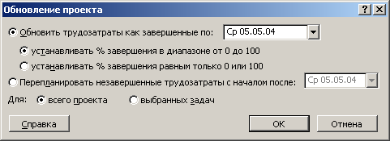
Рис. 9.1 Обновление проекта по графику
2. Установить переключатель (Обновить трудозатраты как закрепленные по).
3. Укажите в соответствующем поле дату, по которой должны быть завершены трудозатраты. (По умолчанию выбирается текущая дата).
4. Выберите переключатель (устанавливать % закрепления в диапазоне от 0 до 100, если хотите, чтобы MS Project определял состояние задачи (не началась, завершена или завершена частично) и устанавливая соответствующее значение процента завершения:
- если запланированная дата начала установлена после выбранной даты, задача считается завершенной на 0%;
- если запланированная дата окончания задачи установлена до выбранной даты, задача считается завершенной на 100%;
- если запланированная дата начала задачи установлена до выбранной даты, а запланированная дата окончания – после, то MS Project рассчитывает процент завершения.
5. Выберите переключатель (устанавливает % завершения равным только 0% или 100%). Если хотите, чтобы начатые задачи считались выполненными на 0%, т.о. задачи, дата окончания которых установлены после выбранной даты не будут содержать сведения о проценте завершения.
2) Ввод процента завершения
Следующий метод отслеживания хода работ – ввод процента завершения задач.MS Project рассчитывает фактическую и оставшуюся длительность задач.
Для установления процента завершения для одной или нескольких задач, выполните следующие действия:
1. В представлении со списком задач (диаграмме Ганта или диаграмма Ганта с отслеживанием) выделите задачи, для которых хотите ввести процент завершения.
2. Щелкните на кнопке Сведения о задаче на панели инструментов (стандартная).
3. В диалоговом окне Сведения о задаче перейдите на вкладку Общие.
4. В поле Процент завершения, укажите процент завершения, который будет установлен для всех выделенных задач.
После этого задачи будут обновлены, т.о., чтобы отразить введенную информацию о проценте завершения. На диаграмме Ганта, процент завершения указывается тонкой черной линией внутри отрезка задачи.
3) Ввод фактической длительности
При вводе фактической длительности задачи MS Project автоматически рассчитывает процент ее завершения. При необходимости можно самостоятельно изменить значение оставшейся длительности.
Для ввода фактической длительности одной или нескольких задач, выполните следующие действия:
1. В представлении со списком задач (Диаграмма Ганта или Диаграмма Ганта с отслеживанием) выделите задачи, для которых необходимо ввести фактическую длительность.
2. Выберите пункт меню Сервис→Отслеживание →Обновить задачи.
3. Введите фактическую длительность задач в поле Фактическая длительность.
- Если ожидаете, что выполнение задач займет иное количество времени, чем планировалось первоначально, укажите оставшуюся длительность в поле Оставшаяся длительность.
4) Ввод фактических дат начала и окончания
Ввод фактических дат начала и окончания задач позволяет лучше контролировать дату окончания проекта как целого, особенно если задачи лежат на критическом пути.
Когда вводится фактическая дата начала, запланированная дата начала изменяется т.о., чтобы соответствовать фактической. То же происходит с датой окончания, запланированная дата устанавливается равной фактической.
Для ввода фактических дат начала или окончания одной или нескольких задач выполните следующие действия:
1. В представлении со списком задач (Диаграмма Ганта или Диаграмма Ганта с отслеживанием) выделите задачи, для которых вы хотите вести фактическое начало или окончание.
2. Выберите пункт меню Сервис→Отслеживание →Обновить задачи.
3. В разделе Фактические даты укажите фактическую дату начала в поле начало или фактическую дату окончания в поле окончание.
4. Запланированные даты начала и окончания отображаются в разделе текущие даты.

9.6 Отслеживание через сведения о трудозатратах ресурсов

Ход работ в MS Project можно определять через трудозатраты ресурсов по назначению. Трудозатраты появляются только после назначения ресурсов в результате пересчета длительности задач во время работы ресурсов.
1) Отслеживание около даты отчета о состоянии
Можно выбирать дату отчета о состоянии при вводе фактической информации. Эта дата будет точкой отсчета, относительно которой будут определяться доли незавершенных (и завершенных) работ по задачам.
1. Для этого выберите пункт меню Проект→Сведения о проекте.
2. В поле Дата отчета указать дату отчета о состоянии, относительно которой должна обрабатываться информация о фактическом ходе работ.
2) Ввод процента завершения трудозатрат
Если введены и созданы назначение ресурсов в MS Project, то можете вводить в программу их отчеты о проделанной работе.
Для ввода процента завершенных трудозатрат по задаче, выполните следующие действия:
1. Откройте представление со списком задач (Диаграмма Ганта с отслеживанием или использование задач).
2. Примените таблицу Трудозатраты: Вид→Таблица→Трудозатраты.
3. В поле % завершения по задачи, данные о ходе работ по которой хотите обновить, укажите значение процента завершения трудозатрат.
Чтобы указать процент завершенных трудозатрат по конкретному назначению выполните следующее.
1. Откройте представление Использование задач.
2. Выберите назначение (имя ресурса код подзадачей) по которому вы хотите ввести процент завершения трудозатрат.
3. Щелкните на кнопке Сведения о назначениях.
4. В диалоговом окне Сведения о назначениях перейти на вкладку Отслеживание.
5. Введите процент % завершения по трудозатратам.
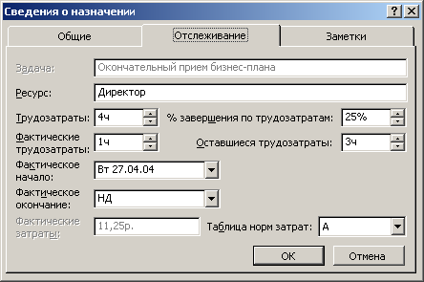
Рис 9.2 Ввод процента завершения по трудозатратам
3) Ввод фактических и оставшихся трудозатрат
Если, назначены на одну задачу несколько ресурсов и ввели объем фактических трудозатрат на этой задаче, то трудозатраты равномерно распределяются между всеми назначенными ресурсами.
Для того чтобы ввести полные фактические трудозатраты по задаче, выполните следующее:
1. Откройте представление со списком задач (Диаграмма Ганта с отслеживанием или использование задач).
2. Выберите пункт меню Вид→Таблица →Трудозатраты.
3. Введите значение фактических трудозатрат в поле Фактические той задачи, данные о ходе работ по которой вы хотите обновить.
Значение в полях оставшиеся и % завершения по трудозатратам будут пересчитаны автоматически. Для ввода полного объема фактических затрат по назначению, выполните следующие действия:
1. Выберите представление Использованные задачи.
2. Выберите пункт меню Вид→Таблица→Трудозатраты.
3. Введите фактический объем трудозатрат по назначению в поле фактические того назначения, данные, о работе которого вы хотите обновить.
4) Ввод фактических трудозатрат за период
Наиболее точный метод учета хода работ по проекту – ввод фактических трудозатрат по назначениям за период трудозатрат по назначениям за период времени. Этот метод обладает высшей степенью дискретизации, т.к. учитываются данные по назначениям и количество отработанных за день часов.
Для ввода применяется представление использование задач, в таблицу которого вводятся фактические значения:
1. Выберите представление Использование задач.
2. Выберите пункт меню Формат →Подробности→Фактические трудозатраты. В расписании появится строка Фактические трудозатраты, расположенные под строками трудозатраты соответствующей запланированным трудозатратам.
3. Для получения сводки фактических трудозатрат по назначениям, применяется таблица Вид→Таблица→Трудозатраты.
4. В поле Фактические трудозатраты указываются фактические трудозатраты выбранного ресурса по конкретному назначению за конкретную задачу.
При отслеживании хода работ по проекту создайте собственное представление отслеживания.

9.7 Перепланирование проекта

Если начали выполнять проект со своей командой несколько месяцев назад. Некоторые задачи были завершены, другие находились в процессе разработки. Но затем снова вернулись к старому проекту и готовы начать с того места, где закончили. Для этого достаточно перепланировать незавершенные задачи на текущую дату. MS Project сдвинет все незавершенные задачи к той дате, которую вы укажите и сможете продолжать свою деятельность, начиная с неё.
Для выполнения перепланирования незавершенных задач проекта:
1. Выбрать пункт меню Сервис →Отслеживание→Обновить проект.
2. Выбрать переключатель Перепланирование незавершенных трудозатрат с началом после.
- Указать дату возобновления проекта в соответствующем поле.
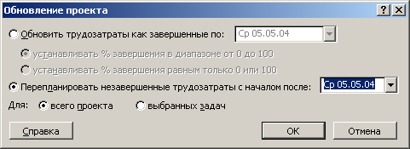
Рис. 9.3 Установка перепланировки проекта
10 ВНЕСЕНИЕ ИЗМЕНЕНИЙ В ПРОЕКТ

Проект находится в фазе выполнения, ресурсы занимаются выполнением поставленных задач, вы отслеживаете их работу, вводя фактические данные в план проекта. Сравнение фактических данных с базовыми позволяет оценить соответствие хода работ по исходному плану. Необходимо далее анализировать производительность ресурсов и принимать любые корректирующие меры.
При ежедневном контроле и анализе выполнения проекта время от времени возникает необходимость внести изменения.
Для учета отклонений может потребоваться изменить план проекта. Необходимые изменения зависят от приоритетов проекта.
Значительные изменения необходимы и в тех случаях, когда запланированная дата завершения, суммарные затраты или выделение ресурсов начинают значительно отклоняться от запланированных.
При отслеживании производительности проекта применяются данные:
- базовые данные. Базовые даты, затраты, длительности и т.п. параметры – это значения установленные в плане проекта на момент сохранения базового плана (плановые данные);
- фактические данные. Фактические сведения о ходе работ включают процент завершения, фактические трудозатраты, фактические даты окончания и т.д;
- запланированные данные. Текущий проект сочетает сведения о фактическом ходе выполнения проекта, запланированном расписанием текущих и будущих задач (текущий план);
- отклонения. Отличия между базовой и запланированной информацией называется отклонением.

10.1 Контроль и оптимизация календарного плана

Для отслеживания выполнения графика проекта используют следующие методы:
- контролируют дату окончания проекта и критический путь;
- проверяют в соответствии ограничениям зависимости и длительности задач;
- добавление задачам ресурсов.
Другой метод контроля выполнения графика, заключается в сохранении базового плана и постоянном сопоставлении его с текущим планом.
1) Контроль хода работ в целом
Контроль статистики по проекту в целом позволяет получить общую картину соответствия хода работ базовому плану. Статистика проекта включает текущие (запланированные) даты начала и окончания задач, а также значения базовых, фактических и оставшихся показателей.

2) Контроль отклонений
Для проверки отклонения текущего плана от базового примените таблицу Отклонение.
Запланированные данные изменяются при входе фактических. При вводе фактических данных запланированные (текущие) данные изменяются так, чтобы соответствовать введенным сведениям.
3) Контроль критического пути
Просмотрев дату окончания проекта или критический путь можно определить совпадают отведенные сроки с учетом уже проделанной работы. Необходимо сосредоточить внимание на задачах критического пути.
4) Контроль выполнения затрат
Контроль выполнения задач, находящихся на критическом пути – наиболее эффективный метод быстрой проверки состояния проекта.
Для выявления потенциальных проблем при выполнении задач, можно использовать следующие фильтры:
- задачи с задержкой (превышение бюджета);
- должны начаться к;
- должны начаться или закончится к;
- запаздывающие и с задержкой;
- задачи с крайними сроками;
- задачи фиксированными затратами.
5) Работа с линиями хода выполнения
На диаграмму Ганта можно нанести линии хода выполнения. Линии хода выполнения выводятся для завершенных и выполненных задач, а также для тех задач, выполнение которых уже должно начаться, но еще не началось (рис. 10.1).
Любую определенную дату можно установить в качестве даты отсчета о состоянии.
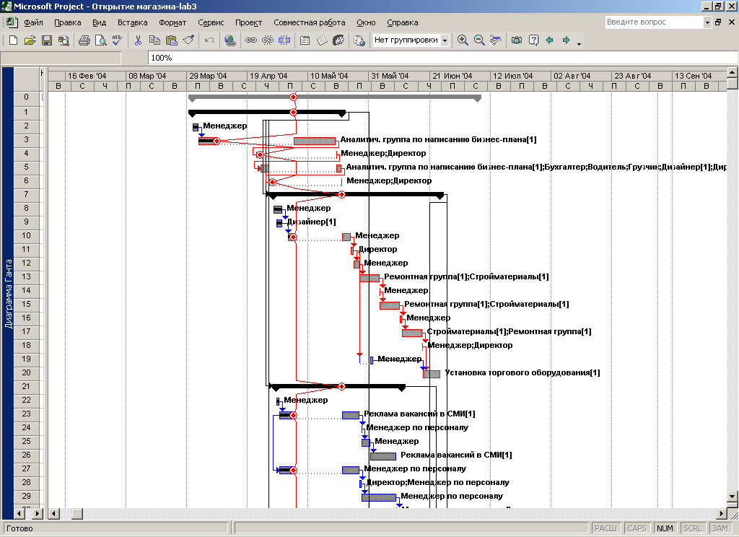
Рис. 10.1 Линия хода выполнения
Пики линии выполнения указывают на наличие отрицательного или положительного отклонения, а прямая линия означает, что задача выполнения строго по графику.
Линии хода выполнения информируют о выполнении задач:
- пик, направленный влево, свидетельствует о том, что задача отстает от расписания;
- пик, направленный вправо опережает расписание;
- прямая линия, идущая к середине отрезка диаграммы означает, что задача выполняется в срок.
6) Корректировка графика
Если после проверки состояния проекта дата его окончания находится под угрозой срыва необходимо принять корректирующие меры:
- проверить допущения (ограничения, длительность, взаимосвязь задач);
- добавить ресурсы;
- сократить объем работ.
До внесения изменений необходимо сохранить копию проекта для выполнения эксперимента.
После этого можно определить, как повлияют эти перемены на график проекта, затраты и доступность ресурсов.
После корректировки проверьте затраты, доступность ресурсов в объем работ. MS Project – программа, которая рассчитывает и предсказывает любые изменения в расписании, возникающие как в результате ввода фактической информации, так и при проигрывании различных сценариев.
Анализ отклонений является главным средством для контроля выполнения графика.

10.2 Контроль и оптимизация затрат

Для контроля стоимости, отслеживания и оптимизации затрат и удержания бюджета проекта в заданных рамках применяются следующие методы:
- оценка стоимости проекта при помощи специальных представлений и таблиц;
- коррекция графика для снижения затрат;
- коррекция назначения для снижения затрат.
Сохраненные ранее базовые сведения позволяют сравнивать текущие затраты с базовыми.
Контроль суммарных затрат можно вывести двумя способами:
- с помощью функции статистики;
- с помощью суммарной задачи проекта.
Для определения отклонений текущих затрат от базовых примените таблицу затраты.
1) Анализ затрат методом освоенного объема.
Если сохранен базовый план и начат ввод фактических данных, то можно оценить текущую эффективность задач и выполнение графика методом освоенного объема.
Для расчета показателей метода освоенного объема достаточно иметь в плане проекта следующие данные:
- сохраненный базовый план;
- назначение ресурсов по задачам;
- стоимость назначений;
- фактические сведения о ходе работ.
2) Контроль состояния бюджета.
Примените фильтры, с помощью которых можно выявить потенциальные проблемы с затратами и бюджетом проекта:
- затраты превышают чем;
- затраты сверх бюджета;
- задачи с превышением бюджета для;
- трудозатраты сверх бюджета.

10.3 Оптимизация бюджета проекта

Если необходимо откорректировать стоимость проекта можно выполнить следующее:
- проверьте допущения (ставки ресурсов, затраты на использование ресурсов и фиксированные затраты для задач);
- измените график, чтобы снизить стоимость (сокращение длительности задач корректировка их взаимосвязей);
- снизить стоимость (добавить или удалить или заменить назначенные ресурсы);
- сократить объем работ.
Если отклонение по затратам положительно, это означает, что запланированные или текущие затраты превышают бюджет. Если отклонения по затратам отрицательные, то запланированные меньше базовых.
Первый случай требует пристального внимания.

10.4 Контроль и оптимизация загрузки ресурсов

Для достижения сбалансированной загрузки ресурсов необходимо контролировать и отслеживать неожиданные проявления превышения доступности или недостаточности загрузки.
1) Контроль загрузки ресурсов.
Методы контроля и оптимизации графика работ для достижения сбалансированной загрузки ресурсов:
- контролируйте загрузку ресурсов;
- отслеживать доступность ресурсов;
- прерывать выполнение задач с перепланированием оставшихся трудозатрат;
- выравнивание назначений.
2) Контроль суммарных трудозатрат можно получить двумя способами:
- с помощью функции статистики или;
- с помощью суммарной задачи по проекту.
Для определения отклонений текущих трудозатрат от базовых используйте таблицу трудозатрат.
3) Контроль доступности ресурсов
При превышении доступности ресурса его имя выделяется красным цветом в любом представлении со списком ресурсов. Рядом с именем такого ресурса отображается индикатор выравнивания указывающий на выравнивание загрузки данного ресурса.
Для получения более точного значения превышение доступности или неполной загруженности ресурса используется График ресурсов (рис.10.2).

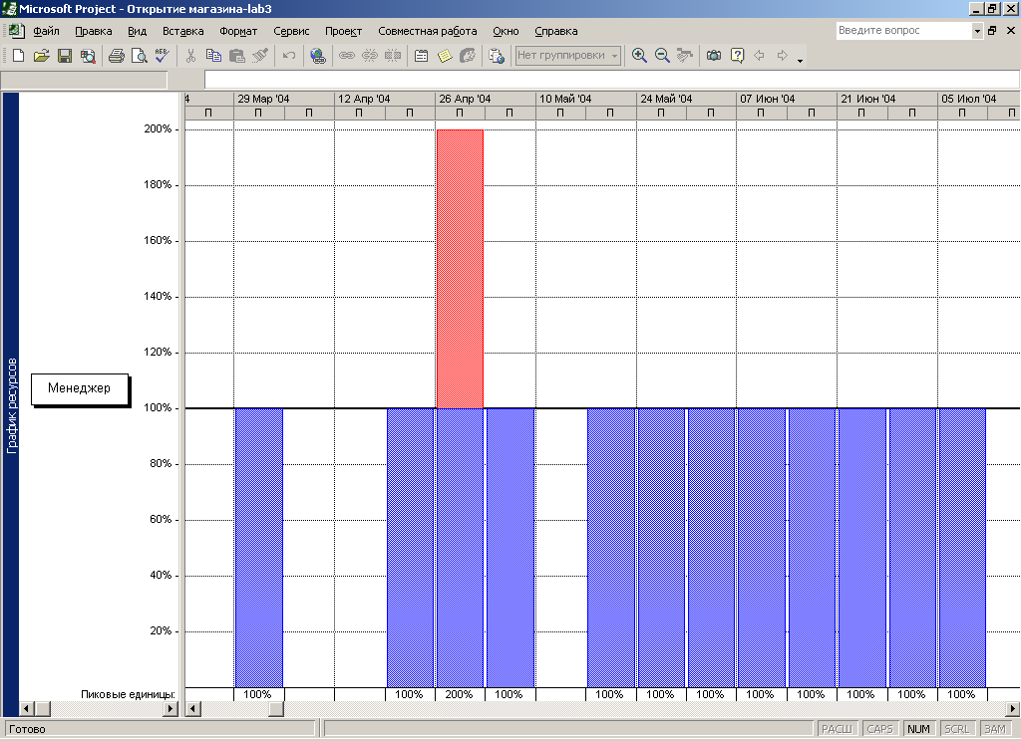
Рис. 10.2 График загруженности ресурсов.
Какие назначения вызывают превышения доступности или недостаточную загрузку можно получить с помощью представления Использование ресурсов.
Для выполнения потенциальных проблем связанных с превышением доступности ресурсов используют фильтры:
- ресурсы с превышением доступности;
- трудозатраты сверх бюджета;
- ресурсы и назначения со сверхурочными;
- запаздывающие назначения.
4) Балансировка загрузки ресурсов.
Если необходимо откорректировать план проекта для достижения сбалансированной загруженности ресурсов, то можно:
- настроить доступность ресурсов;
- настроить назначения, т.е. добавить или удалить ресурсы, отложить задачу или назначения;
- прервать какие-либо задачи для балансировки загрузки;
- воспользоваться функцией выравнивания в MS Project;
- изменить объем работ.
После корректировки плана проекта обязательно проверьте затраты, дату окончания и объем работ, чтобы обеспечить требуемую загрузку ресурсов.
Необходимо оценить влияние сделанных изменений на другие характеристики плана проекта.
11 АНАЛИЗ СВЕДЕНИЙ О ПРОЕКТЕ

В процессе отслеживания и контролирования хода работ по проекту может потребоваться анализ некоторых аспектов выполнения проекта. Анализ проекта позволяет лучше оценить его состояние в целом. Для каждого проекта необходимо взглянуть на индикаторы выполнения и оценочные значения на оставшуюся часть проекта. Индикаторы позволяют определить эффективность плана и принять решение о коррективах, которые позволят привести фактический ход выполнения в соответствие с запланированным. Анализ выполнения задачи обычно производится по трем ключевым параметрам:
- трудозатраты, необходимые для завершения задачи;
- затраты, необходимые для завершения задачи;
- соответствие графику.
Существуют и специальные средства, при помощи которых можно анализировать сведения о проекте в Microsoft Project:
- экспорт данных в Microsoft Excel;
- метод освоенного объема.
Отправная точка любого анализа — выбор анализируемого объекта. Что именно вы хотите оценивать? Выполнение графика, производительность ресурсов, расходование средств?

11.1 Анализ сведений о проекте в Microsoft Excel

Данные можно легко переносить из плана проекта в Microsoft Excel. В Excel вам будут доступны мощные средства форматирования и вычислений. Программа Excel способна осуществлять весьма сложные процедуры обработки числовых данных. Для того, чтобы определить, соответствует ли объем фактических работ плану или отклоняется от него с отставанием или опережением необходимо:
- В Excel, выбрать представление со списком задач, включающее необходимые вам данные. Выберите пункт меню Вид –> Другие представления (View– > More views).
- В диалоговом окне Другие представления (More views) выберите пункт Лист задач (Task sheet), после чего щелкните на кнопке Применить (Apply).
- Выберите пункт меню Вид (View), после чего выберите таблицу, сведения из которой вы собираетесь экспортировать в Excel.
Теперь есть конкретные данные, с которыми можно работать. Все готово для переноса их в Microsoft Excel. Данные можно экспортировать в Microsoft Excel с тем форматированием, которое применяется к ним в Microsoft Project. При этом они будут полностью располагаться на одном листе. Экспорт осуществляется следующим образом:
- Щелкните на верхней левой клетке таблицы, чтобы выделить таблицу целиком.
- Выберите пункт меню Файл –> Сохранить как (File > Save as). На экране появится диалоговое окно Сохранение документа. Выберите папку, в которую вы хотите сохранить данные. Укажите имя будущего файла Excel.
- Щелкните на кнопке Далее (Next) на первой странице Мастера.
- На странице Мастер экспорта - данные (Export Wizard - Data) по умолчанию выбран переключатель Выбранные данные (Selected data). Щелкните на кнопке Далее (Next).
- На странице Мастер экспорта - схема (Export Wizard - Map) по умолчанию выбран переключатель Создать новую схему (New map). Щелкните на кнопке Далее (Next).
- На странице Мастер экспорта - параметры схемы (Export Wizard - map options) установите флажки в соответствии с типом данных, подлежащих экспорту. В разделе Параметры Microsoft Excel установите флажок Включать заголовки при экспорте (Export includes headers). Щелкните на кнопке Далее (Next).
- На странице Мастер экспорта - сопоставление задач (Export Wizard - task mapping) введите название создаваемой книги (рис. 11.1).

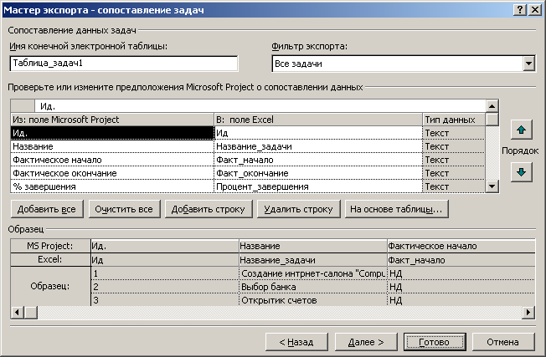
Рис 11.1 Настройка сопоставления задач

- Воспользуйтесь фильтром экспорта. По умолчанию используется фильтр Все задачи.
- Кнопки под таблицей помогут ускорить процесс настройки. Если вы не хотите редактировать поля самостоятельно, то щелкните на кнопке На основе таблицы (Based on table), после чего в диалоговом окне Выбор базовой таблицы для сопоставления полей (Select base table for field mapping) выберите нужную таблицу Microsoft Project, например Отслеживание.
- В поле Образец (Preview) вы увидите, как будут выглядеть ваши данные в Excel. Полосы прокрутки позволяют просмотреть все столбцы. Когда вы закончите настройку сопоставления, щелкните на кнопке Далее (Next).
- На странице Конец определения схемы (End of map definition) можно щелкнуть на кнопке Сохранить схему (Save map), чтобы записать сделанные настройки для использования в будущем или завершить процесс экспорта без сохранения изменений. Щелкните на кнопке Готово (Finish).
- Необходимые вам данные уже экспортированы из Microsoft Project в Microsoft Excel, причем вы точно задали формат книги Excel. Возможности использования этой функции очень широки, вы легко можете указывать состав экспортируемых данных, преобразовывать типы и даже помечать данные, после чего сохранять сделанные настройки.

11.2 Анализ данных при помощи перекрестных таблиц

Еще один метод анализа данных проекта заключатся в использовании перекрестных таблиц (crosstab table). В Microsoft Excel они называются сводными таблица (pivot table). По сути дела, сводные таблицы позволяют упорядочить данные и провести их к удобному для сравнения виду, применив фильтрацию и сортировать. В Microsoft Project имеются встроенные средства экспорта данных в сводные таблицы Microsoft Excel.
Если необходимо анализировать сведения об относительном выполнении бюджета разными группами вашей команды, а также отслеживать изменение этих характеристик по различным фазам проекта. Представить эти данные в сводной таблице Excel можно следующим образом:
- Выберите пункт меню Вид –> Использование ресурсов (View –> Resource Usage).
- Выберите пункт меню Проект –> Группировка > Группа ресурса (Project –> Group by –> Resource group).
- Выберите пункт меню Вид –> Таблица –> Затраты (View –> Table –> Cost). Щелкни в верхнем левом поле таблицы, чтобы выделить ее целиком.
- Выберите пункт меню Файл –> Сохранить как (File –> Save as). Укажите имя фай и место его сохранения. В поле Тип файла (Save as type) выберите пункт Сводная таблица Microsoft Excel (*.xls). Щелкните на кнопке Сохранить (Save). Появится Мастер экспорта.
- На странице параметры схемы (Map Options) установите флажок Ресурсы (Resources). Прочитайте пояснения, касающиеся экспорта в сводную таблицу, пос чего щелкните на кнопке Далее (Next).
- На странице сопоставление ресурсов (Resource Mapping) введите имя нового листа, выберите фильтр экспорта, а также список экспортируемых полей. Не забудьте поместить Поле сводной таблицы (PivotTable Data) в конец списка. Щелкните на кнопку Готово.
Откройте только что созданную книгу со сводной таблицей в Microsoft Excel. Увидите в этой книге два листа, в одном из которых содержатся данные из указанных полей, а в другом — сводная таблица, которую вы можете настраивать.

11.3 Построение S-кривых

Популярным графическим форматом, является S-кривая (S-curve graph). Для ее построения удобно воспользоваться графическими возможностями Microsoft Excel. Чтобы построить S-кривую данных по затратам на задачи, выполните эти действия.
- Выберите пункт меню Вид –> Другие представления –> Ввод задач (View –> More views -> Task entry).
- Щелкните на заголовке столбца Предшественники (Predecessors). Выберите пункт меню Вставка -> Столбец (Insert –> Column). В поле Имя поля выберите пункт Фактические затраты (Actual Cost), после чего щелкните на кнопке ОК.
- Щелкните на левой верхней клетке таблицы Ввод задач, чтобы выделить все имеющиеся в ней данные.
- Сохраните данные в книге Excel.
- Откройте созданную на предыдущем шаге книгу Excel. Выделите столбцы Название задачи и Фактические затраты и строки, содержащие названия задач, по которым в этих столбцах есть какие-то данные. Для выделения несвязанных диапазонов нажмите и удерживайте клавишу Ctrl.
- Щелкните на кнопке Мастер диаграмм (Chart Wizard) на панели инструментов Форматирование (Formatting).
- На первом шаге мастера перейдите на вкладку Нестандартные (Custom types), выберите из списка пункт Гладкие графики (Smooth lines), после чего щелкните на кнопке Далее (Next).
- На втором шаге убедитесь, что в поле Диапазон (Data Range) указаны два выделенных вами столбца. Выбранные столбцы должны быть обведены мерцающим пунктиром. При необходимости воспользуйтесь кнопкой Выбор диапазона данных (Data range selection).
- Выберите переключатель Столбцах (Columns) в разделе Данные в (Series In), после чего щелкните на кнопке Далее (Next).
- На третьем шаге перейдите на вкладку Легенда и установите флажок Добавить легенду (Show legend). В разделе Размещение (Placement) выберите переключатель Справа (Right), после чего щелкните на кнопке Далее (Next).
- На четвертом этапе выберите переключатель отдельном (as new sheet) в группе Поместить диаграмму на листе (Place Chart). Оставьте предложенное по умолчанию название листа Диаграмма (Chart), щелкнув на кнопке Готово (Finish).
- Вы создали S-кривую, на которой отражены затраты по всем задачам.

11.4 Анализ хода работ и затрат методом освоенного объема

В большинстве случаев анализ сведений о проекте осуществляется методом сравнения фактических данных с базовыми. Microsoft Project позволяет сохранять несколько базовых планов, но для анализа используется только один из них — текущий базовый план. Сравнение показывает соответствие хода работ запланированному графику либо отклонение одного от другого. Отклонение измеряется во временных либо в денежных единицах, но его можно представить и в числовой форме. Отклонение времени называется отклонением от календарного плана (schedule variance). Соответствующая характеристика может обозначать, к примеру, отставание от графика в днях. Отклонение затрат называется отклонением по стоимости (cost variance) и измеряется в денежных единицах, например в гривнах. Соответствующая характеристика может называться сверх бюджета.
Анализ отклонения — эффективное средство измерения эффективности выполнения проекта. В Microsoft Project доступны следующие методы анализа отклонений:
- Освоенный объем (Earned Value);
- Индекс отклонения стоимости (Cost Performance Indexing);
- Индекс отклонения от календарного плана (Schedule Performance Indexing);
- Предварительная оценка по завершении (Estimate At Complete);
- Отклонение по завершении (Variance At Complete).
Метод освоенного объема — систематизированный метод вычисления этих характеристик выполнения проекта.
Отслеживание освоенного объема требует дисциплинированного подхода, что подразумевает регулярное (обычно ежемесячное) подведение итогов и аккуратное составление отчетов. Именно по этой причине во многих компаниях имеются специальные отделы менеджмента и анализа затрат, использующие методы аналогичные методу освоенного объема. Он позволяет сравнить расходы и выполненный объем работ. Microsoft Project с мощными встроенными средствами расчета по методу освоенного объема дает вам возможность выполнять эти оценки самостоятельно.
Вычисление освоенного объема помогает определить степень соответствия базовому плану или степень отклонения от него в терминах затрат и дней. Данный метод использует следующие показатели.
- Базовая стоимость запланированных работ (БСЗР) (Budgeted Cost of Work Scheduled — BCWS). Это расчетная стоимость задачи в соответствии с ее графиком. Например, если по графику задача должна быть завершена на 50%, то ее БСЗР будет составлять 50% от полной исходной стоимости задачи. Microsoft Project вычисляет значение процента завершения по графику по базовым датам начала и окончания задачи, а также по дате отчета о состоянии.
- Базовая стоимость выполненных работ (БСВР) (Budgeted Cost of Work Performed BCWP). Это стоимость фактически выполненных работ в соответствии с исходным бюджетом. Если фактически задача завершена на 50%, то БСВР будет равен полной базовой стоимости задачи, помноженной на 50%. Поскольку данный показатель оценивает фактически выполненные работы, его иногда называют освоенным объемом (или приобретенной стоимостью) задачи.
- Фактическая стоимость выполненных работ (ФСВР) (Actual Cost of Work Performed -ACWP). Это сумма всех фактических затрат по задаче па дату отчета о состоянии. Сюда входят фиксированные и вмененные затраты, не учитываемые показателем БСВР. По умолчанию в качестве даты отчета о состоянии используется сегодняшняя дата. Можно взять и любую другую дату для этого, выберите пункт меню Проект –> Сведения о проекте (Project –> Project Information), после чего введите новую дату в поле Дата отчета о состоянии (Status date). Данный показатель учитывает также затраты на сверхурочные, а также затраты на использование ресурсов.
- Отклонение по затратам (ОПЗ) (Cost Variance — CV). Это показатель, характеризующий отклонение фактических затрат от запланированных (ФСВР-БСВР).
- Отклонение от календарного плана (ОКП) (Schedule Variance — SV). Это показатель отклонения стоимости выполненных работ от стоимости запланированных работ (БСВР-БСЗР). Он четко отражает отставание от графика и влияние изменений длительности на затраты.
- Предварительная оценка по завершении (ПОПЗ) (Estimate At Completion — ЕАС). Это прогнозируемая стоимость задачи на момент ее завершения. Расчет основывается на текущем состоянии задачи.
- Бюджет по завершении (БПЗ) (Budgeted At Completion — ВАС). Это базовая стоимость задачи по завершении. Базовая стоимость вычисляется по базовому плану с учетом запланированного графика.
- Отклонение по завершении (ОПЗ) (Variance At Completion — VAC). Отличие фактической и базовой стоимости задачи по ее завершении. Это отклонение по стоимости для завершенной задачи.
- Индекс отклонения стоимости (HOC) (Cost Performance Index — CPI). Рассчитываемый индикатор освоенного объема по затратам. Идеальное значение индикатора — 1. По сути, он представляет собой отношение БСВР к ФСВР.
- Индекс отклонения от календарного плана (ИОКП) (Schedule Performance Index — SPI). Рассчитываемый индикатор освоенного объема по календарному плану. Идеальное значение индикатора— 1. Он вычисляется как отношение БСВР к БСЭР.
- Относительное отклонение по стоимости (ООПС) (Cost Variance Percent — CV%). Показывает отличие ожидавшейся стоимости задачи от фактической стоимости на дату отчета о состоянии. Выражается в процентах. Расчетная формула: ((БСВР-ФСВР)/БСВР)х100%. Положительное значение указывает на недостаточный расход средств, а отрицательное — на их перерасход.
- Относительное отклонение от календарного плана (ООКП) (Schedule Variance Percent — SV%). Показывает опережение или отставание от графика выполнения задачи в процентах. Вычисляется по формуле ОКП/БСЗРх100%. Положительное отклонение означает, что вы опережаете график работ.
- Показатель эффективности выполнения (ПЭВ) (То Complete Performance Index — TCPI). Отношение незавершенных работ к запланированным неизрасходованным средствам для данной задачи. Формула вычисления: (БПЗ-БСВР)/(БПЗ-ФСВР). Помогает оценить наличие достаточных средств. Значения, превышающие 1, указывают на возможный недостаток средств в будущем. Физический % завершения (Physical Percent Complete). Это значение вводится пользователем и применяется в вычислениях освоенного объема и при анализе хода работ. Оно выражает оценку пользователя, имеющую приоритет перед расчетами, основанными на датах начала, окончания и отчета о состоянии. Чтобы включить эту функцию, выберите пункт меню Сервис –> Параметры (Tools –> Options) и перейдите на вкладку Расчет (Calculation). Щелкните на кнопке Освоенный объем (Earned Value). В списке Способ начисления по умолчанию для задач (Default task earned value method) выберите пункт Физический % завершения (Physical % complete).
Чтобы вывести на экран показатели метода освоенного объема, выполните следующие действия.
- Выберите пункт меню Вид –> Другие представления (View –> More views). Выберите Лист задач (Task Sheet), после чего щелкните на кнопке Применить (Apply).
- Выберите пункт меню Вид –> Таблица –> Другие таблицы (View –> Table –> More tables). На экране появится диалоговое окно Другие таблицы (More tables).
- Выберите таблицу Освоенный объем (Earned value), после чего щелкните на кнопке Применить (Apply). Вы увидите характеристики своего проекта, рассчитанные методом освоенного объема (рис. 11.2).
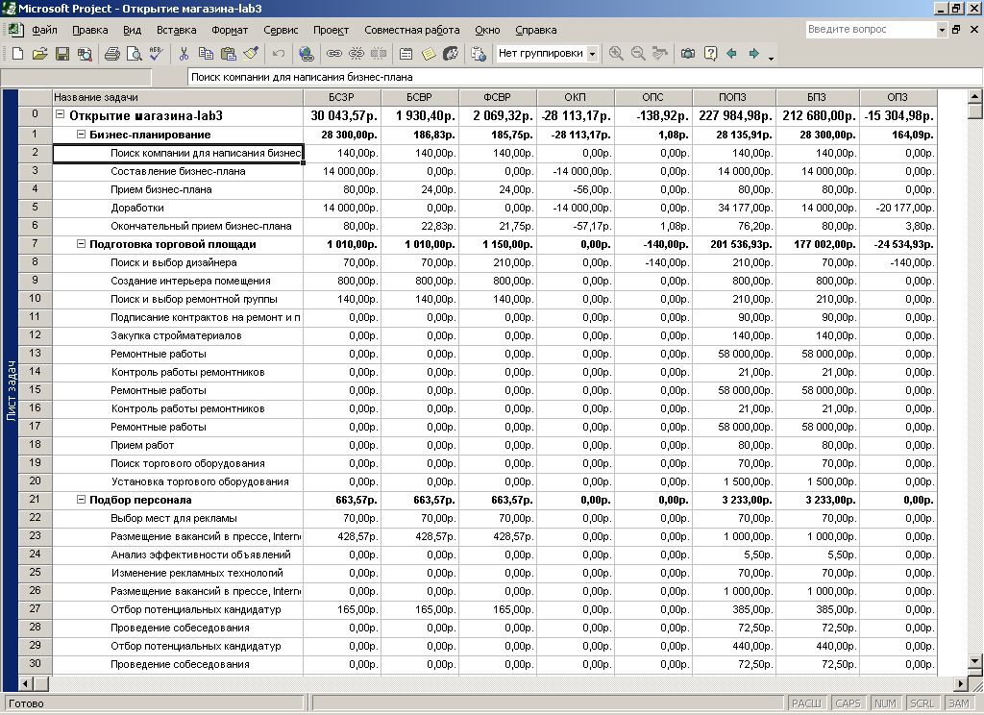
Рис 11.2 Характеристики проекта, рассчитанные методом Освоенный объем.
Таблиц освоенного объема всего три:
- Освоенный объем (Earned value);
- Показатели затрат (освоенный объем) (Earned value cost indicators);
- Показатели календ, плана (освоенный объем) (Earned value schedule indicators).
Поля этих таблиц позволяют сосредоточиться на наиболее важном аспекте информации.
Таблица Освоенный объем содержит следующие поля:
- Название задачи (Task Name);
- БСЗР (базовая стоимость запланированных работ) (BCWS);
- БСВР (базовая стоимость выполненных работ) (BCWP);
- ФСВР (фактическая стоимость выполненных работ) (ACWP);
- ОКП (отклонение от календарного плана) (SV);
- ОПС (отклонение по стоимости) (CV);
- ПОПЗ (предварительная оценка по завершении) (ЕАС);
- БПЗ (бюджет по завершении) (ВАС);
- ОПЗ (отклонение по завершении) (VAC).
Эти поля дадут вам общую картину состояния проекта по методу освоенного объема.
В таблице Показатели затрат (Earned value cost indicators) отсутствует показатель Отклонение от календарного плана (ОКП), но зато имеются следующие показатели:
- ООПС (относительное отклонение по стоимости) (CV%);
- ИОС (индекс отклонения стоимости) (CPI);
- ПЭВ (показатель эффективности выполнения) (TCPI).
Новые поля предоставляют более подробные сведения о затратах.
В таблицу Показатели календ, плана (Earned value schedule indicators) из таблицы Освоенный объем переходят такие поля, как Название задачи, БСЗР (базовая стоимость запланированных работ) и БСВР (базовая стоимость выполненных работ), а к ним добавляются:
- ОКП (отклонение от календарного плана) (SV);
- ООКП (относительное отклонение от календарного плана) (SV%);
- ИОКП (индекс отклонения от календарного плана) (SPI).
В этой таблице остаются только те поля, которые имеют отношение к календарному плану.

12 СОЗДАНИЕ ОТЧЕТОВ ПО ПРОЕКТУ

Вы подготовили план проекта, приступили к его выполнению и начали отслеживать ход работ. Теперь вам важно иметь возможность предоставлять основные сведения о состоянии проекта заказчику. Вы можете распечатывать представления и составлять отчеты, встроенные в Microsoft Project 2002. Эти представления и отчеты демонстрируют мощь Microsoft Project 2002, поскольку обладают ясностью и конкретностью. Настраивая представления и отчеты, обеспечите, легкость распространения информации и исключите возможные недопонимания. Представления и отчеты Microsoft Project часто используются для:
- еженедельных собраний команды, работающей над проектом;
- ежемесячных отчетов о состоянии проекта;
- квартальных и годовых отчетов.
Помимо распечатки представлений и встроенных отчетов, можно создавать собственные отчеты, отражающие ваши личные потребности в рамках данного проекта. Кроме того, можно размещать информацию о проекте в сети.

12.1 Планирование взаимодействия

Отчет — это средство, повышающее эффективность управления проектами. На этапе начального планирования проекта необходимо определить требования к отчетам, а именно:
- получатели отчетов (Для кого вы собираетесь готовить отчеты?);
- содержимое отчетов (Какая именно информация нужна этим людям?);
- частота подготовки (Насколько часто вам придется формировать отчеты?).
Частота подготовки отчетов зависит от множества факторов, в том числе от требований получателей отчетов и от текучести данных. Важно уметь сохранять определенное равновесие между достаточно частым предоставлением актуальной информации и раздражением заказчика слишком большим объемом бумаг.
Отчеты помогают во многом. С их помощью вы можете:
- проверять состояние проекта;
- сравнивать данные;
- проверять выполнение графика;
- проверять загруженность ресурсов;
- проверять состояние бюджета;
- выявлять потенциальные проблемы;
- помогать заказчику принимать решения, влияющие на выполнение проекта.
Регулярное использование соответствующих представлений и отчетов Microsoft Project для анализа хода работ и взаимодействия с другими руководителями — основа эффективного управления проектом.

12.2 Управление взаимодействием

Взаимодействие — жизненно важная составляющая успешного руководства проектами. Эффективное взаимодействие по проекту заключается в регулярном получении, сборе и предоставлении информации заинтересованным лицам. В информации нуждаются члены вашей команды, выполняющие определенные задачи, заказчики, оплачивающие проект, руководители, принимающие стратегические решения, относящиеся к проекту и к организации в целом. Заинтересованные стороны не только получают информацию, они также создают ее.
Первым этапом управления взаимодействием в рамках проекта всегда является планирование. Оно должно выполняться на начальной стадии и на стадии планирования проекта, одновременно с определением объема работ и постановкой целей. По мере развития и построения плана проекта вам будет необходимо определить, какие виды взаимодействия вы собираетесь использовать в ходе выполнения проекта. Определите доступные средства и подберите наиболее эффективный способ взаимодействия внутри команды. Для обмена информацией могут использоваться собрания, презентации, электронная почта, обычная почта, отчеты, сайт, внутренние сети и так далее. Скорее всего, вы будете использовать комбинацию этих среди для различных аспектов сведений о проекте.
Одновременно с проектом будет выполняться и план взаимодействия. Вы сможете отчитываться о текущем состоянии проекта, описывать ход работ и положение дел с точки зрения графика, бюджета, объема работ и использования ресурсов. Вы будете отчитываться об общем прогрессе, достижениях команды на текущий день и оставшихся незавершенных делах. Наконец, вы спрогнозируете дальнейшие успехи на основе данных из плана проекта, оцените скорость выполнения задач и предупредите о возможных затруднениях.

12.3 Настройка и печать представлений

Распечатанное представление становится чем-то вроде отчета в ходе выполнения проекта, оно помогает вам в руководстве им.
Распечатка представления осуществляется следующим образом.
  - Откройте представление и организуйте данные так, как вы хотите видеть их на бумаге.
  - Выберите пункт меню Файл -> Параметры страницы (File –> Page setup). На экране появится диалоговое окно Параметры страницы (Page setup). Установите параметры страницы при помощи управляющих элементов всех вкладок этого диалогового окна. Щелкните на кнопке ОК, чтобы закончить настройку.
  - Щелкните на кнопке Предварительный просмотр (Print Preview) на панели инструментов Стандартная (Standard). На экране появится окно, в котором вы увидите, как будет выглядеть ваше представление с учетом установленных параметров страницы (рис. 12.1).
  - Чтобы продолжить настройку параметров печати, щелкните на кнопке Параметры страницы (Page setup).
  - Чтобы настроить само представление, щелкните на кнопке Закрыть (Close) на панели инструментов Предварительный просмотр (Print Preview) и работайте с представлением.
  - Закончив настройку, щелкните на кнопке Печать (Print) на панели инструментов Стандартная (Standard).
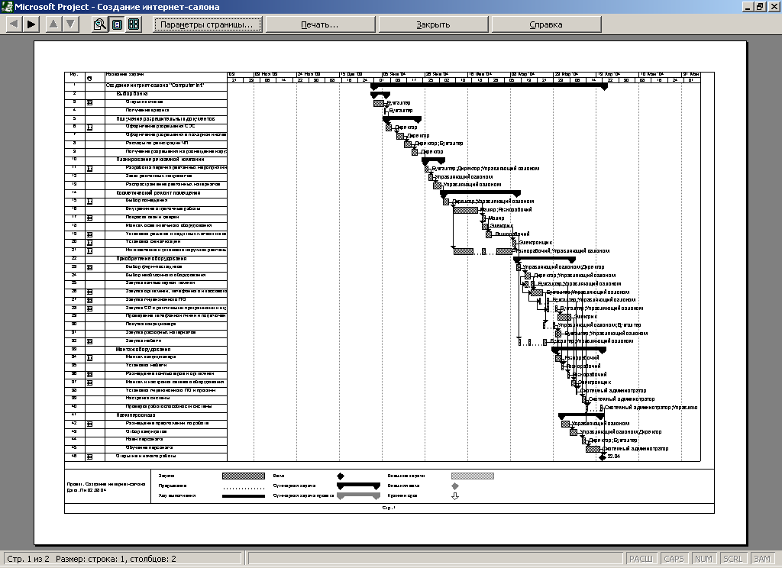

Рис. 12.1. Предварительный просмотр страницы перед печатью

Далее перечислены параметры печати, устанавливаемые на вкладках диалогового окна Параметры страницы (Page setup).
- Страница (Page). Ориентация страницы (альбомная или книжная), масштабирование представления для размещения его на листе бумаги.
- Поля (Margins). Размер каждого из четырех полей, включение и отключение границ.
- Верхний колонтитул (Header). Содержание и расположение верхнего колонтитула. Может включать номер страницы, дату и время, имя файла. В колонтитул можно добавить изображение (эмблему компании или проекта). Его можно выровнять по левой стороне, правой стороне или по центру.
- Нижний колонтитул (Footer). Содержание и расположение нижнего колонтитула, Доступны те же возможности, что и для верхнего колонтитула. По умолчанию в легенду шириной два дюйма добавляется заголовок проекта и текущая дата. Легенда может содержать те же сведения, что и верхний и нижний колонтитулы.
- Управление дополнительными сведениями, печатаемыми на каждой странице: заметками, столбцами и так далее. Здесь же можно отключить или включить печать пустых страниц.
Двойные представления, такие как Использование задач (Task Usage), состоят из таблицы слева и графика справа. Эти представления не являются комбинированными, то есть не делят экран на две части, поэтому их можно печатать полностью.

12.4 Настройка печати отчетов

С отчетами Microsoft Project работать легко и просто. Вы можете напечатать отчет с самыми новыми сведениями о состоянии проекта по мере необходимости.
Чтобы вывести на экран список доступных встроенных отчетов, выберите пункт меню Вид –> Отчеты (View –> Reports). Появится диалоговое окно Отчеты (Reports) со списком категорий отчетов (рис. 12.2). Всего категорий пять, а отдельных отчетов — 22 штуки. Категория Настраиваемые (Custom) позволяет создать отчет самостоятельно.
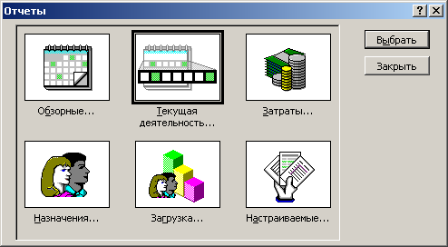
Рис. 12.2 Категории встроенных отчетов
Итак, всего существует шесть категорий отчетов:
- Обзорные (Overview);
- Текущая деятельность (Current Activity);
- Затраты (Cost);
- Назначения (Assignment);
- Загрузка (Workload);
- Настраиваемые (Custom).
Отчеты каждой категории посвящены определенному срезу информации. Они могут иметь разную целевую аудиторию.
В процессе формирования отчетов Microsoft Project собирает сведения за определенный период из определенных таблиц с учетом определенных фильтров. Отчеты форматируются с использованием выделения, различных шрифтов и других возможностей оформления.
Чтобы выбрать и напечатать отчет, выполните следующие действия.
- Выберите пункт меню Вид –> Отчеты (View –> Reports).
- В диалоговом окне Отчеты (Reports) дважды щелкните на нужной вам категории.
- Дважды щелкните на значке необходимого вам отчета.
- Если на экране появится диалоговое окно, запрашивающее дополнительные сведения, например, диапазон дат, то введите эти сведения, после чего щелкните на кнопке ОК.
- Отчет появляется в окне Предварительный просмотр (Print Preview) (рис. 12.3). Щелчок в любом месте отчета приводит к увеличению масштаба. Второй щелчок возвращает вас к исходному увеличению. Кнопка Параметры страницы вызывает диалоговое окно, позволяющее настроить ориентацию, масштабирование, поля и колонтитулы страниц.
- Когда вы будете готовы отпечатать отчет, щелкните на кнопке Печать на панели инструментов Предварительный просмотр (Print Preview). На экране появится диалоговое окно Печать (Print). Выберите диапазон страниц и нужное количество копий, после чего щелкните на кнопке ОК.

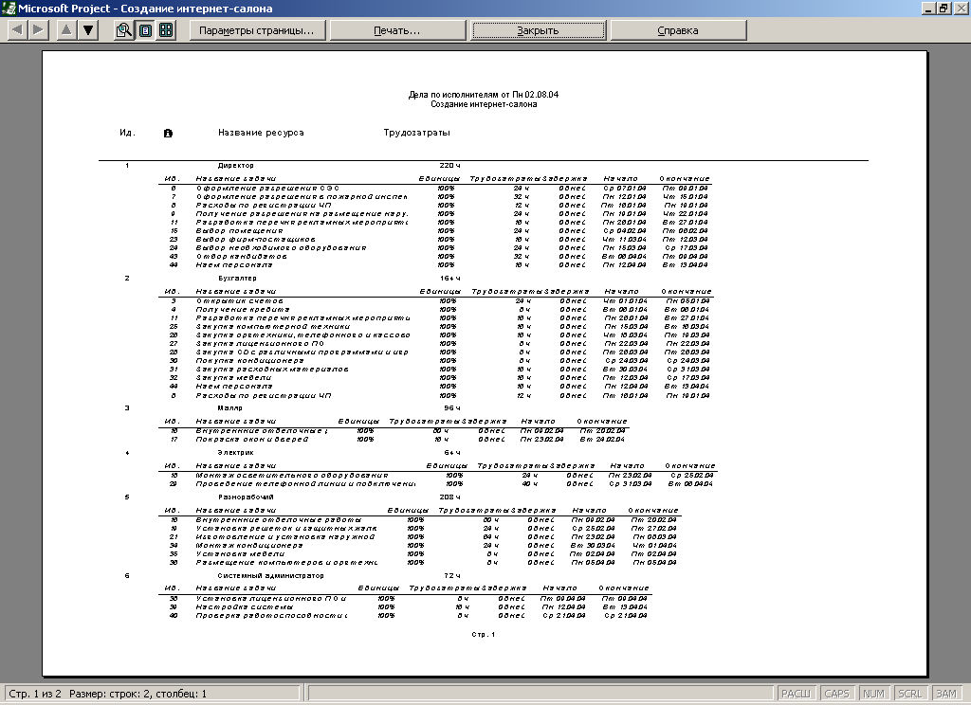
Рис. 12.3. Предварительный просмотр подготовленного отчета
Редактирование отчета осуществляется таким образом.
- Выберите пункт меню Вид –> Отчеты (View –> Reports).
- Дважды щелкните на нужной вам категории отчетов.
- Выделите нужный вам отчет, после чего щелкните на кнопке Изменить (Edit). На экране появится диалоговое окно с доступными для данного отчета изменяемыми параметрами (рис. 12.4).
- Во многих отчетах кнопка Текст (Text) позволяет настроить используемый для вывода отчета шрифт.

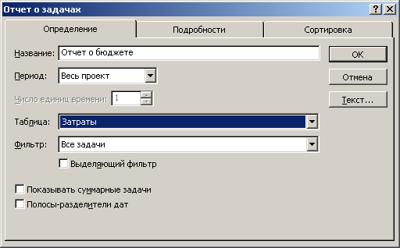
Рис. 12.4 Настройка встроенного отчета

12.5 Обзорные отчеты

Обзорные отчеты предназначаются для руководителей и вышестоящих менеджеров, которым нужны обобщенные сведения о проекте и его состоянии. Обзорные отчеты позволяют одним взглядом окинуть сводку данных проекта.
Список доступных обзорных отчетов можно вывести на экран следующим образом:
1. Выберите пункт меню Вид –> Отчеты (View –> Reports).
2. В диалоговом окне Отчеты выделите значок Обзорные (Overview), после чего щелкните на кнопке Выбрать (Select). Появится диалоговое окно Обзорные отчеты (Overview Reports).
- Дважды щелкните на необходимом вам отчете. Появится окно предварительного просмотра, показывающее, как будет выглядеть напечатанный документ.
В категорию обзорные отчеты включены:
- Сводка по проекту. Сводка по проекту содержит самые важные сведения о датах, длительности, трудозатратах, затратах, состоянии работ и ресурсов, а также примечания. Формат отчета позволяет сравнить фактические и запланированные данные. Данные берутся из диалогового окна Статистика проекта (Project Statistics). В заголовке отчета выводится название компании, название проекта, дата вывода отчета.
- Задачи верхнего уровня. Отчет Задачи верхнего уровня (Top-level tasks) содержит сведения о суммарных задачах плана проекта. В него входят результаты суммарных задач верхнего уровня, объединяющие данные по всем подзадачам. Это особенно полезно для организаций, имеющих четкое деление по функциональным группам.
- Критические задачи. Отчет Критические задачи (Critical Tasks) применяет к вашему проекту фильтр, оставляющий только те задачи, которые могут повлиять на дату окончания проекта, то есть задачи, лежащие на критическом пути, или критические задачи. Это очень полезно для разработки стратегий смягчения рисков. Отчет позволяет легко выявить источники некоторых проблем.
- Рабочие дни. Отчет Рабочие дни (Working days) выводит сведения о рабочих и нерабочих днях каждого из базовых календарей, используемых в проекте. Несколько базовых календарей позволяют отразить различия расписаний разных групп или наемных работников. Отчет выводится в табличном представлении. По столбцам выводятся дни недели, часы, а также даты нерабочих дней.

12.6 Отчеты по текущей деятельности

Отчеты по текущей деятельности (Current Activity) предназначены для более частого использования и ориентированы на лица, непосредственно связанные с работами по проекту. Руководители проектов часто обращаются к этим отчетам при приближении к окончанию проекта, когда необходим постоянный контроль событий.
В категории Текущая деятельность имеется шесть стандартных отчетов:
- Неначатые задачи. Задачи, по которым не были введены фактические данные, отображаются в отчете Неначатые задачи. Обычно количество задач в этом отчете сокращается по мере выполнения проекта, поэтому данный отчет оказывается особенно полезным, когда проект уже почти завершен. Этот отчет может быть полезен, если вы хотите продемонстрировать лидерам функциональных групп и членам команды объем оставшихся работ.
- Отчет Задачи, которые скоро начнутся (Task starting soon) представляет собой сокращенный вариант отчета Неначатые задачи (Unstarted tasks). Формат тот же, что и у предыдущего отчета. Сформировать отчет Задачи, которые скоро начнутся, можно следующим образом:
1. Выберите пункт меню Вид –> Отчеты (View –> Reports).
2. В диалоговом окне Отчеты дважды щелкните на значке Текущая деятельность (Current Activities), после чего дважды щелкните на значке Задачи, которые скоро начнутся (Tasks Starting Soon). Появится диалоговое окно Диапазон дат (Date range).
3. В поле Показать задачи, которые начинаются или заканчиваются после (Show tasks that start or finish after) укажите начальную дату диапазона, по которому вы хотите построить отчет. Щелкните на кнопке ОК.
4. В поле И до (And before) введите конечную дату диапазона. Щелкните на кнопке ОК, чтобы увидеть результаты.
- Выполняющиеся задачи. Отчет Выполняющиеся задачи (Tasks in progress) — очень удобное средство, помогающее руководителям проектов следить за работой подчиненных. Этот отчет позволяет быстро прикинуть объем начатых работ, а также выделить задачи, отстающие от графика. Группировка задач по месяцам помогает руководителям проектов выделять самые продолжительные задачи из еще не оконченных. Регулярное обращение к этому отчету позволяет предотвратить появление забытых и просроченных задач.
- Завершенные задачи. На другом конце спектра отчетов о состоянии текущей деятельности находится отчет, содержащий все завершенные задачи. Отчет Завершенные задачи (Completed tasks) полезен как с исторической точки зрения, так и в качестве журнала достижений команды. Он содержит реальные сведения о пройденном пути, позволяет оценить временные характеристики будущих задач, а также дает руководителям общую картину того, что уже сделано и что еще осталось сделать. Завершенные задачи включаются только те задачи, которые были завершены на 100%. Данные группируются по месяцам.
- Задачи, которые должны были начаться. Отчет Задачи, которые должны были начаться (Should have started tasks) особенно полезен при регулярном и достаточно частом использовании, поскольку напоминает руководителям проектов обо всех задачах, которые по графику должны были уже начаться, но в реальности еще не начались. Некоторые задачи попадают в этот отчет из-за того, что данные о них не были вовремя обновлены, поэтому его можно использовать для выбора оптимальной частоты ввода фактических данных. В него включаются все задачи, которые не были начаты фактически, но должны были начаться на дату отчета или до нее. Обычно датой отчета является текущая дата.
- Запаздывающие задачи. Отчет Запаздывающие задачи (Slipping Tasks) может использоваться только в том случае, если предварительно был сохранен базовый план проекта. В отчет включаются те задачи, которые уже начались, но должны закончиться позже запланированной даты окончания. Запаздывание окончания задач может быть вызвано задержкой их начала или увеличением длительности. Этот отчет помогает руководителям проектов определить задачи, которые могут потребовать дополнительных ресурсов, перепланирования длительности, а также задачи, которые вскоре могут стать критическими или уже стали таковыми.

12.7 Отчеты о затратах по проекту

Отчеты о затратах в Microsoft Project 2002 стали очень мощным и эффективным средством отслеживания финансового здоровья проекта. С их помощью руководители проектов могут быстро и точно выявить назревающие проблемы и принять меры для их устранения.
В категорию Затраты входят пять отчетов, позволяющих оценить затраты и бюджет проекта:
- Движение денежных средств. Движение денежных средств (Cash Flow) — это таблица с перекрестными ссылками, показывающая запланированную и фактическую стоимость каждой задачи. Сведения объединяются по неделям. В отчет выводятся данные о накоплении стоимости, определенные руководителем проекта, причем для задач суммируются все типы затрат (человеческие и материальные ресурсы, оборудование, заработная плата и так далее). Затраты группируются в суммарных задачах. Для каждой задачи выводятся итоговые затраты по каждой неделе. Эти сведения позволяют быстро сравнивать данные с базовым бюджетом или исходными предположениями.
- Бюджет. Отчет Бюджет содержит все задачи проекта, упорядоченные в порядке убывания общих затрат. В нем отражаются фактические и базовые затраты, их отклонение, фиксированные затраты, метод их начисления и, наконец, оставшиеся затраты. Благодаря сортировке в порядке убывания затрат облегчается поиск крупномасштабных задач. По каждому столбцу приводятся итоговые данные.
- Задачи с превышением бюджета. Отчет Задачи с превышением бюджета (Over budget tasks) позволяет быстро найти все задачи проекта, фактическая или запланированная стоимость которых превышает базовую. Очевидно, что этот отчет может использоваться только для проектов с сохраненным базовым планом. В отчет выводится отклонение затрат, причем задачи сортируются в порядке убывания отклонения.
- Ресурсы с превышением бюджета. Отчет Ресурсы с превышением бюджета (Overbudget Resources), аналогично отчету о задачах с превышением бюджета, содержит сведения о тех ресурсах, затраты на которые превышают или должны превысить базовые. Причиной превышения бюджета по ресурсам обычно бывает увеличение длительности задач сверх запланированной.
- Освоенный объем. Отчет Освоенный объем (Earned value) основан на концепции освоенного объема — метода сравнения фактических и планируемых затрат. Чтобы понять содержимое этого отчета, вам необходимо знать следующие термины:

12.8 Отчеты о назначениях

К категории Назначения (Assignments) относятся четыре стандартных отчета Microsoft Project
- Дела по исполнителям. Отчет Дела по исполнителям (Who does what) содержит список задач, назначенных каждому ресурсу. Подробности о задаче и имя ресурса отображаются в таблице. В отчет включаются индикаторы примечаний и необходимости выравнивания загрузки. С помощью отчета Дела по исполнителям можно планировать резервы на случай недоступности некоторых ресурсов.
- Дела по исполнителям и времени. Отчет Дела по исполнителям и времени (Who Does What When) уточняет сведения отчета Дела по исполнителям, дополняя их количеством часов, отводящихся на каждую задачу в каждый рабочий день. В таблицу включаются все ресурсы и все рабочие дни. С ее помощью легко можно найти дни, когда некоторые ресурсы будут перегружены.
- Ресурсы с превышением доступности. Отчет Ресурсы с превышением доступности (Overallocated Resources) включает сведения только о тех ресурсах, которым назначен слишком большой объем работ, превышающий их возможности согласно календарям этих ресурсов. Например, если доступность ресурса рассчитывается по стандартному календарю, то превышение доступности будет зарегистрировано в том случае, если вы потребуете от ресурса работать более 8 часов в день или более пяти дней в неделю.

12.9 Отчеты по загрузке

В категорию Загрузка входят два отчета: Использование задач (Task Usage) и Использование ресурсов (Resource Usage). Эти отчеты — отличное средство для отслеживания ежедневного объема работ по задачам или по ресурсам. Оба оформлены в виде таблиц, столбцы которых содержат данные по неделям, а строки — названия задач или ресурсов.
- Использование задач. Отчет Использование задач (Task Usage) содержит данные о том, сколько времени ресурсы тратят на каждую из задач проекта. Вывод суммарных задач обеспечивает сохранение логической структуры плана проекта. По каждой неделе и по каждой задаче выводятся итоговые значения. Для каждой задачи выводятся имена назначенных ей ресурсов.
- Использование ресурсов. Отчет Использование ресурсов (Resource Usage) содержит сведения о работе, осуществляемой каждым ресурсом, поэтому данные сортируются по именам этих ресурсов. Для ресурсов выводятся названия всех назначенных задач, а также недельные трудозатраты по этим назначениям.
Существует два варианта этого отчета: Использование трудовых ресурсов и Использование материальных ресурсов. Варианты используют разные фильтры, позволяющие выделить конкретный тип ресурсов. Формирование отчетов осуществляется таким образом:
  - Выберите пункт меню Вид –> Отчеты (View –> Reports).
- В диалоговом окне Отчеты (Reports) дважды щелкните на значке Настраиваемые (Custom).
- С помощью полосы прокрутки найдите и выделите отчет Использование материальных ресурсов (Resource Usage (Materials)) или Использование трудовых ресурсов (Resource Usage (Work)).

12.10 Настраиваемые отчеты

Последняя категория отчетов носит название Настраиваемые (Custom). Настройка отчета заключается в изменении существующего встроенного отчета или создании нового отчета в одном из форматов.
Настраиваемые отчеты позволяют руководителям проектов достигать следующих целей:
- обеспечивать конкретизацию данных с помощью представления;
- увеличивать детальность данных;
- изменять форму подачи информации;
- вставлять рисунки и иные объекты.
Существует три метода создания настраиваемого отчета:
- Создание нового отчета с нуля. Необходимо выбрать один из общих форматов отчетов: Задача (Task), Ресурс (Resource), Месячный календарь (Monthly Calendar) или Перекрестная таблица (Crosstab). Создание отчета осуществляется путем ввода данных в поля на вкладках появляющегося диалогового окна.
- Выбор и редактирование существующего отчета. В этом случае вы будете изменять содержимое встроенного отчета.
- Копирование и редактирование существующего отчета. Вы создаете новую версию встроенного отчета, которую сможете изменять, не беспокоясь о сохранности исходного отчета.
Помимо встроенных отчетов и подотчетов существует четыре общих типа форматирования, применяемых к отчетам в соответствии с их названиями. Их можно просмотреть из диалогового окна Настраиваемые отчеты, выбрав нужное название в списке и щелкнув на кнопке Просмотр (Preview). Названия этих отчетов:
- Задача (Task);
- Ресурс (Resource);
- Месячный календарь (Monthly Calendar);
- Перекрестная таблица (Crosstab).
Настройка отчетов осуществляется путем выбора данных из базовых таблиц базы данных Microsoft Project. Содержимое отчета определяется на вкладках Определение (Definitions), Подробности (Details) и Сортировка (Sorting).
ЛАБОРАТОРНАЯ РАБОТА № 1

Создание нового проекта. Планирование задач по проекту

Порядок выполнения работы

- Сформировать область охвата проекта и определить параметры области обхвата проекта.
- Создать файл проекта на пользовательском диске, название файла – фамилия студента.
- Настроить в соответствии с условиями проектный календарь. Ввести список задач, который определен по проекту.
- Провести структуризацию задач в соответствии с СДР. Создать суммарную задачу проекта. Настроить собственный код структурной декомпозиции работ.
- Осуществить просмотр проекта по всем видам представления MS Project.
- Определить длительность планируемых задач. Рассчитать длительность задач с помощью метода PERT.
- Создать зависимости между задачами проекта учитывая все четыре типа взаимосвязей.
- Установить различные типы ограничений на задачи проекта, где это необходимо.
- Просмотреть данные об ограничениях добавить вехи в проект.
- Определить календарь задач проекта и создать базовый календарь задач.
- Сохранить файл проекта.

КОНТРОЛЬНЫЕ ВОПРОСЫ

- Дать определение области охвата проекта и области охвата продукта.
- Какие параметры входят в область охвата проекта?
- Каковы способы создания нового проекта?
- Виды календарей MS Project. Определение базового календаря.
- Каковы способы ввода задач по проекту?
- Как осуществляется импорт данных о задачах из MS Project?
- Какие средства предоставляет MS Project для упрощения структуризации задач?
- Как осуществляется настройка кодов структурной декомпозиции работ?
- Понятие базы данных в MS Project.
- Категории представлений в MS Project.
- Каковы четыре источника получения достоверной информации о длительности задач?
- Методика расчета длительности задач.
- Типы взаимосвязей между задачами.
- Типы ограничений в проекте.
ЛАБОРАТОРНАЯ РАБОТА № 2

Настройка ресурсов проекта. Назначение ресурсов на задачи.

Порядок выполнения работы

- Определение трудовых и материальных ресурсов в проекте.
- Добавление трудовых ресурсов в пул ресурсов.
- Задать доступность ресурсам.
- Настройка календарей рабочего времени ресурсов.
- Добавление материальных ресурсов в пул ресурсов.
- Выполнить назначение трудовых ресурсов.
- Осуществить фильтрацию ресурсов по различным заданным критериям.
- Рассчитать назначение ресурсов.
- Просмотреть и проанализировать графики доступности ресурсов.
- Провести назначение материальных ресурсов на задачи.
- Осуществить управление изменениями в плане путем указания типов задач проекта.
- Осуществить профилирование загрузки ресурсов проекта.

КОНТРОЛЬНЫЕ ВОПРОСЫ

- Схема планирования проекта.
- Виды ресурсов в MS Project. Процедура добавления ресурсов в проект.
- Как задать доступность ресурсу?
- Отличительные особенности добавления материальных ресурсов в план проекта.
- Процедура настройки календарей ресурсов.
- Какие основные особенности назначения трудовых ресурсов?
- Как определяются трудозатраты в плане проекта?
- Как проводится расчет назначений по проекту?
- Какие основные особенности назначения материальных ресурсов?
- Какие существуют варианты изменения назначения ресурсов на задачи в MS Project 2002?
- Процедура управление изменениями в плане проекта.
- Основные типы задач.
- Какие применяются профили загрузки ресурсов?

ЛАБОРАТОРНАЯ РАБОТА №3

Планирование на задачи и ресурсы

Порядок выполнения работы

- Установить ставки оплаты трудовых ресурсов.
- Установить фиксированные затраты.
- Задать величину затрат на использование.
- Установить нормы затрат на материальные ресурсы проекта.
- Задать некоторым ресурсам несколько ставок.
- Определение способа начисление затрат по проекту.
- Ввести фиксированные затраты на определенные задачи.
- Осуществить обзор затрат на назначения.
- Осуществить обзор затрат на ресурсы.
- Отфильтровать и группировать ресурсы по затратам.
- Определить общие затраты по проекту различными способами.

КОНТРОЛЬНЫЕ ВОПРОСЫ

- Какие процессы включает управление затратами проекта?
- Как определяются затраты на ресурсы?
- Способы задания ставок трудовых ресурсов.
- Способы планирования затрат на ресурсы.
- Процесс планирования фиксированных затрат на задачи проекта.
- Как вводить фиксированные затраты в целом по проекту?
- Какую информацию содержат планируемые затраты?
- Как осуществить просмотр затрат на назначения?
- Как осуществить просмотр затрат на ресурсы?
- Как осуществить просмотр общих планируемых затрат на проект?

ЛАБОРАТОРНАЯ РАБОТА №4

Проверка и корректировка плана проекта.
Сохранение базового плана.

Порядок выполнения работы

- Осуществить просмотр критического пути и временного резерва.
- Выполнить проверку сроков окончания проекта.
- Выполнить приближение сроков окончания проекта различными способами.
- Осуществить настройку параметров ресурсов с целью приближения даты окончания.
- Выполнить снижение затрат по проекту различными способами.
- Провести балансировку загрузки ресурсов различными методами.
- Провести выравнивание ресурсов проекта.
- Осуществить проверку и настройку плана проекта.
- Сохранить откорректированный базовый план в соответствии с установленными ограничениями и допущениями по проекту

КОНТРОЛЬНЫЕ ВОПРОСЫ

Что собой представляет треугольник проекта?
- Дать определение критической задачи и критического пути.
- Какие существуют типы временных резервов?
- На основе, каких параметров вычисляется критический путь?
- Какими способами можно осуществить просмотр критического пути?
- Методы осуществления приближения сроков окончания проекта?
- Существующие методы сокращения последовательности задач без изменения области охвата проекта.
- Как осуществляется настройка параметров ресурсов с целью приближения даты окончания проекта?
- Как осуществляется корректировка календарного плана с целью снижения затрат?
- Как осуществляется коррекция назначений с целью снижения затрат?
- Способы балансировки загрузки ресурсов.

ЛАБОРАТОРНАЯ РАБОТА №5

Отслеживание хода работ. Внесение изменений в проект

Порядок выполнения работы

- Провести отслеживание через сведения о задачах используя различные способы MS Project (обновление проекта по графику, ввод процента завершения, ввод фактической длительности).
- Провести отслеживание через сведения о трудозатратах ресурсов различными способами (ввод процента завершенных трудозатрат, ввод фактических и оставшихся трудозатрат).

Осуществить перепланирование незавершенных задач проекта.
- Контроль выполнения календарного плана проекта.
- Добавить линию хода выполнения проекта на дату определенную преподавателем для каждого студента индивидуально.
- Если необходимо откорректировать график проекта.
- Выполнить контроль стоимости проекта различными методами отслеживания затрат.
- Провести оптимизацию бюджета проекта.
- Осуществить контроль и оптимизация загрузки ресурсов (контроль суммарных трудозатрат, контроль отклонений по трудозатратам, контроль доступности ресурсов).
- Скорректировать план проекта для достижения сбалансированной загруженности ресурсов.

КОНТРОЛЬНЫЕ ВОПРОСЫ

- Какие сведения вводятся при отслеживание выполнения задач по проекту?
- Какие существуют методы отслеживания фактической информации плане проекта?
- Методы отслеживания хода выполнения проекта через сведения о задачах.
- Методы отслеживания хода выполнения проекта через сведения о трудозатратах ресурсов.
- Для чего выполняется перепланирование проекта?
- Когда требуется внесение изменений в проект?
- Какие методы используются для контроля и оптимизации календарного плана проекта?
- Для чего используется линия хода выполнения проекта?
- Какие методы используются для контроля и оптимизации затрат по проекту?
- Что необходимо выполнить для достижения сбалансированной загрузки ресурсов?
ЛАБОРАТОРНАЯ РАБОТА №6

Анализ сведений о проекте. Создание отчетов по проекту

Порядок выполнения работы

- Определить соответствие объема фактических работ плану проекта с помощью Microsoft Excel.
- Провести экспорт данных проекта в Microsoft Excel.
- Проанализировать полученные данные в Microsoft Excel.
- Проанализировать данные проекта с помощью перекрестных таблиц.
- Простроить S-кривые для проекта. Полученные графики проанализировать.
- Провести анализ хода работ и затрат методом освоенного объема.
- По основным показателям, рассчитанным методом освоенного объема проанализировать проект в целом.
- Провести настройку и печать диаграмм Ганта и других представлений, определенных индивидуально для каждого студента преподавателем.
- Отчеты должны быть сформированы по всем категориям встроенных отчетов Microsoft Project.

КОНТРОЛЬНЫЕ ВОПРОСЫ

По каким ключевым параметрам проводится анализ выполнения задач проекта?
- Как проводится анализ сведений о проекте с помощью Microsoft Excel?
- Как проводится анализ сведений о проекте с помощью перекрестных таблиц?
- Процедура построения и анализа S-кривых?
- Осуществление анализа хода работ методом освоенного объема.
- Какие показатели используются в методе освоенного объема?
- По каким показателям проводится анализ таблицы Освоенный объем?
- По каким показателям проводится анализ таблицы Показатели затрат?
- По каким показателям проводится анализ таблицы Показатели календарного плана?

Контрольные задания для заочников
9 семестр
Разработать проект строительства торгового здания.
Планируемая длительность – 1,5 года.
Планируемая стоимость – 100 000 грн.
Период отслеживания проекта – 4 месяца.
Создать базовый план. Выполнить корректировку проекта с учетом установленных ограничений и допущений. Сформировать отчеты и графики работ по проекту.

10 семестр

КОНТРОЛЬНОЕ ЗАДАНИЕ

Провести анализ процессов выполнения проекта и отслеживания хода выполнения, планирование которого осуществлено в контрольном задании девятого семестра:
- сохранить откорректированный базовый план;
- определить критический путь в проекте и свободные резервы времени задач;
- отслеживание для данного проекта осуществить по этапам:
1) на первом этапе через 1/4 длительности после начала проекта ввести фактические данные по проекту (использовать для ввода фактических сведений о ходе выполнения проекта фактические трудозатраты, фактическое начало, фактическую длительность и др. данные);
2) на втором этапе применить различные методы для проведения:
- корректировки и оптимизации календарного плана проекта;
- корректировки и оптимизации затрат по проекту;
- корректировки и оптимизации загрузки ресурсов.
3) на третьем этапе просмотреть информацию по проекту, применяя различные формы представления применимые MS Project 2003;
4) на четвертом этапе необходимо снова провести контроль выполнения задач по проекту (через 2/4 длительности после начала проекта и выполнить действия, предусмотренные в 1, 2, 3 этапах;
- проанализировать полученные сведения о проекте в Microsoft Project с помощью:
- S-кривые (экспорта данных в Microsoft Excel);
- метода освоенного объема;
- сформировать отчеты по проекту, который включает:
- из каждой категории представления Отчеты выбрать по одному отчету;
- подробный анализ процесса отслеживания хода работ по проекту, сопровождая его необходимыми таблицами и графиками.

